

**______________**

**RAPORTI I MES-VITIT**

**MBI ZBATIMIN E BUXHETIT 2020**

**VLERËSIMI I SITUATËS MAKROEKONOMIKE, FISKALE DHE BUXHETORE PËR 5-MUJORIN 2020,**

**DHE PRITSHMËRITË PËR 12-MUJORIN 2020**

**______________________________**

**Tiranë, Qershor 2020**

P Ë R M B A J T J A

Tabela dhe Grafikë 3

I. ZHVILLIMET NË EKONOMINË SHQIPTARE 5

I.1 Ecuria e treguesve makroekonomikë për periudhën janar-maj 2020 5

I.2 Pritshmëritë e treguesve makroekonomikë deri në fund të vitit 2020 6

II. POLITIKA FISKALE 7

II.1 Performanca fiskale për periudhën janar-maj 2020 7

II.2 Pritshmëritë fiskale deri në fund të vitit 2020 14

III. BUXHETI I VITIT 2020 15

III.1 Shpenzimet e Përgjithshme Buxhetore gjatë periudhës janar-maj 2020 15

III.2 Financat Vendore gjatë janar-maj 2020 22

III.3 Fondi Rezervë, Fondi i Kontigjencës, Fondi i Veçantë & Fondi për Rritjen e Pagave 28

III.4 Pritshmëria e Shpenzimeve Buxhetore deri në fund të vitit 2020 29

IV. MENAXHIMI I BORXHIT PUBLIK 31

IV.1 Stoku i Borxhit Publik 32

IV.2 Menaxhimi i Borxhit 34

IV.3 Pritshmëritë e Borxhit për vitin 2020 37

V. RREZIQET FISKALE DHE DETYRIMET KONTIGJENTE 37

V.1 Sektori Energjetik 39

V.2 Detyrimet e prapambetura (qendrore) 41

V.3 Koncesionet/PPP-të 43

V.4 Detyrime të tjera Kontigjente 45

VI. KONKLUZIONE DHE PROPOZIME 47

VII. SHTOJCAT 49

VI.1 Ecuria e detajuar e treguesve makroekonomikë gjatë janar-maj 2020 49

VI.2 Treguesit kryesorë të performancës sipas ministrive të linjës, 4M I 2020 55

VI.3 Ecuria e detajuar e projekteve të investimeve publike, gjatë Janar-Maj 2020 78

# Lista e Tabelave

*Tabela 1: Të ardhurat Tatime & Dogana për periudhën Janar – Maj 2020 (në milionë lekë) 7*

*Tabela 2: Të dhëna mbi sasitë e mallrave kryesorë të akcizës 10*

*Tabela 3: Kontribuesit pozitivë në të ardhurat nga Akciza/Diferencat Janar-Maj 2020/2019 11*

*Tabela 4: Kontribuesit negativë në të ardhurat nga Akciza/ Diferencat Janar-Maj 2020/2019 11*

*Tabela 5: Kontribuesit pozitivë në të ardhurat nga TVSH/Diferencat Janar-Maj 2020/2019 11*

*Tabela 6: Kontribuesit negativë në të ardhurat nga TVSH/ Diferencat Janar-Maj 2020/2019 11*

*Tabela 7: Të dhëna për Rentën Minerare, naftë bruto dhe minerale të tjera (në mijë lekë) 12*

*Tabela 8: Treguesit fiskalë të konsoliduar për 5 mujorin e vitit 2020 (në milion LEK) 15*

*Tabela 9: Treguesit fiskalë të konsoliduar për 5 mujorin e vitit 2019 dhe 2020 (në milion LEK) 15*

*Tabela 10: Të ardhurat dhe shpenzimet faktike të pushtetit vendor sipas natyrës 27*

*Tabela 11: Huamarrja shtetërore nga burime të brendshme në terma bruto&neto (Janar-Mars 2020) 34*

*Tabela 12: Huamarrja e huaj në terma bruto (TM. I 2019-TM. I 2020) 35*

*Tabela 13: Treguesit e riskut të borxhit të brendshëm shtetëror (2018–Maj 2020) 36*

*Tabela 14 Matrica e riskut 38*

*Tabela 15: Të dhënat financiare për Sektorin Energjitik (në mijë Lekë) 39*

*Tabela 16: Detyrimet e prapambetura të njësive të qeverisjes qëndrore deri në Mars 2020. 41*

*Tabela 17: Detyrimet e prapambetura të MIE, sipas zërave kryesorë (në milionë Lekë) 42*

*Tabela 18: Koncesionet/PPT-të aktive me mbështetje nga buxheti i shtetit (në mijë lekë) 45*

*Tabela 19: Detyrime për vendimet e Arbitrazhit Ndërkombëtar (në EUR) 46*

*Tabela 20: Rritja e eksportit të mallrave, sipas kategorive kryesore. 50*

*Tabela 21: Rritja e importit të mallrave, sipas kategorive kryesore. 51*

*Tabela 22: Bilanci tregtar, sipas kategorive kryesore. 51*

*Tabela 23: Rritja vjetore e çmimeve, në përqindje 52*

*Tabela 24: Ecuria e kredisë për bizneset dhe individët, në përqindje 53*

*Tabela 25: Ecuria e kredive të këqija, në përqindje 54*

*Tabela 26: Ecuria e kursit të këmbimit 2015-2020 55*

*Tabela 27: Treguesit kryesorë të performancës sipas ministrive të linjës, 4M I 2020 55*

*Tabela 28: Shëndetësia dhe mbrojtja sociale 56*

*Tabela 29: Arsimi 58*

*Tabela 30 Bujqësia dhe Zhvillimi Rural 60*

*Tabela 31: Infrastruktura dhe Energjia 62*

*Tabela 32: TURIZMI DHE MJEDISI 65*

*Tabela 33: Drejtësia 66*

*Tabela 34: Institucionet e Sistemit të Drejtësisë 67*

*Tabela 35: Financat, Ekonomia, Punësimi dhe Arsimi Profesional 67*

*Tabela 36: Mbrojtja 69*

*Tabela 37: Rendi dhe Siguria Publike 72*

*Tabela 38: Kultura 75*

*Tabela 39: Politika e Jashtme 77*

# Lista e Grafikëve

*Grafiku 1: Totali i të ardhurave Janar- Maj 2020/2019 (në milionë lekë) 8*

*Grafiku 2: Import i Taksuar dhe Eksport Total 2020/2019(në miliard lekë) 9*

*Grafiku 3: Të ardhurat Doganore për Janar- Maj 2020, mujore dhe progresive (në milion lekë) 9*

*Grafiku 4: Kontribuesit kryesor në të ardhurat doganore Janar- Maj 2020/2019 (në milion lekë) 10*

*Grafiku 5: Të ardhurat nga Tatimet Janar- Maj 2020, Mujore dhe Progresive (në milionë lekë) 12*

*Grafiku 6: Të ardhura nga TVSH dhe rimbursimi i TVSH, 5 mujori në vite (në miliardë lekë) 13*

*Grafiku 7: Të ardhurat nga Tatim Fitimi, 5 mujori në vite (në miliardë lekë) 13*

*Grafiku 8: Të ardhurat nga Tatimi mbi të Ardhurat Personale, në vite (në milion lekë) 13*

*Grafiku 9: Të ardhurat 5 mujore nga Taksat nacionale, në vite (në miliardë lekë) 14*

*Grafiku 10: Të ardhurat nga kontributet e mbledhura nga DPT, në vite (në miliardë lekë) 14*

*Grafiku 11: Shpenzimet e përgjithshme dhe ritmi i rritjes së tyre (në miliardë LEK) 16*

*Grafiku 12: Shpenzimet korente dhe kapitale Plan vs Fakt (në miliard LEK) 16*

*Grafiku 13: Struktura e shpenzimeve të përgjithshme, për periudhën 5 mujore 2020 16*

*Grafiku 14: Shpenzimet Korente dhe ritmi i rritjes së tyre (në miliardë LEK) 17*

*Grafiku 15: Struktura e shpenzimeve korente, për periudhën 5 mujore 2020 17*

*Grafiku 16: Shpenzimet e Personelit dhe ritmi i rritjes së tyre (në miliardë LEK) 18*

*Grafiku 17: Shpenzimet e Pagave dhe ritmi i rritjes së tyre (në miliardë LEK) 18*

*Grafiku 18: Shpenzimet për Interesa (në miliardë LEK) 19*

*Grafiku 19: Shpenzimet Operative dhe ritmi i rritjes së tyre (në miliardë LEK) 19*

*Grafiku 20: Shpenzimet për Subvencione dhe ritmi i rritjes së tyre (në miliardë LEK) 19*

*Grafiku 21: Shpenzimet për Sigurime Shoqërore dhe Shëndetësore (në miliardë LEK) 20*

*Grafiku 22: Shpenzimet për Ndihmën Ekonomike, PAK dhe Papunësinë (në miliardë LEK) 21*

*Grafiku 23: Shpenzimet Kapitale dhe ritmi i rritjes së tyre (në miliardë LEK) 21*

*Grafiku 24: Shpenzimet Kapitale dhe burimi i financimit të tyre (në miliardë LEK) 21*

*Grafiku 25: Detajimi i Shpenzimeve Buxhetore (në milion LEK) 22*

*Grafiku 26: Të ardhurat, shpenzimet dhe deficiti/suficiti - Plan vs Fakt 5 Mujori 2019 (në milion LEK) 22*

*Grafiku 27 Të ardhurat sipas burimit për njësitë vendore 23*

*Grafiku 28: Të ardhurat e përgjithshme të pushtetit e pushtetit vendor 24*

*Grafiku 29: Të ardhurat e përgjithshme të pushtetit e pushtetit vendor 24*

*Grafiku 30: Të ardhurat e përgjithshme të pushtetit e pushtetit vendor 25*

*Grafiku 31: Të ardhurat e përgjithshme të pushtetit e pushtetit vendor 25*

*Grafiku 32: Shpenzimet për pushtetin vendor dhe ritimi i ndryshimit të tyre 26*

*Grafiku 33: Shpenzimet e pushtetit vendor sipas strukturës 26*

*Grafiku 34: Borxhi publik në vlerë absolute dhe relative ndaj PBB (2016–Mars 2020) 32*

*Grafiku 35: Përbërja e borxhit të qeverisjes qendrore në raport me totalin (2016-Mars 2020) 32*

*Grafiku 36: Kompozimi i portofolit të borxhit shtetëror sipas instrumenteve (2016–Mars 2020) 33*

*Grafiku 37: Kompozimi i borxhit të brendshëm shtetëror (2016-Mars 2020) 33*

*Grafiku 38: Kompozimi i borxhit të jashtëm shtetëror sipas interesit dhe instrumenteve (2016-Mars 2020) 33*

*Grafiku 39: Huamarrja e brendshme në raport me të ardhurat tatimore (TM. I 2016-TM. I 2020) 34*

*Grafiku 40: Interesat e borxhit shtetëror në vlerë absolute dhe relative, ndaj PBB dhe të ardhurave tatimore (TM. I 2016-TM. I 2020) 35*

*Grafiku 41: Jetëgjatësia&kosto mesatare e portofolit të borxhit të brendshëm shtetëror (2016-Mars 2020) 35*

*Grafiku 42: Raporti i mbulimit të ankandeve të titujve shtetërorë (Janar–Mars 2020) 36*

*Grafiku 43: Norma mesatare e ponderuar e titujve shtetërorë (2018-Mars 2020) 37*

*Grafiku 44: Stoku i detyrimeve të prapambetura qendrore 2019 - Mars 2020 (në milion lekë) 42*

*Grafiku 45: Ecuria e detyrimeve të prapambetura për vendime gjyqësore (në milionë lekë) 43*

*Grafiku 46: Rritja mujore e totalit të eksporteve, në përqindje. 50*

*Grafiku 47: Rritja mujore e totalit të importeve, në përqindje. 51*

*Grafiku 48: Ndryshimi vjetor i Inflacionit, në përqindje 52*

*Grafiku 49: Ecuria e stokut të depozitave 2019-2020, në përqindje 53*

# ZHVILLIMET NË EKONOMINË SHQIPTARE

## I.1 Ecuria e treguesve makroekonomikë për periudhën janar-maj[1] 2020

Në fillim të vitit 2020, e gjithë bota u përball me shpërthimin e pandemisë Covid-19. Në Shqipëri, COVID-19 u shfaq në fillim të muajit Mars dhe më 11 Mars Qeveria vendosi kufizime lëvizshmërie për të parandaluar përhapjen e mëtejshme. Shqipëria është veçanërisht e ekspozuar ndaj efekteve negative në ekonomi prej pandemisë për shkak se mbështetet fort nga sektori i turizmit dhe për shkak të marrëdhënieve të saj intensive me disa ekonomi të BE të prekura rëndë nga pandemia.

Ngadalësimi i normës së PBB-së nuk pati ndikim në tregun e punës përgjatë vitit 2019, ndërsa për vitin aktual, situata duket se do nuk do të jetë aq e favorshme. Pёr tremujorin e parё tё 2020, shkalla zyrtare e papunёsisё pёr grup-moshёn 15 vjeç e lart shënoi vlerёn 11.4%, një rritje e lehtë prej 0.2% krahasuar me një tremujor me parë. Numri i tё punёsuarve pёr tremujorin e parё 2020 u rrit me 0.74% nё terma vjetor pёr grup-moshёn 15-64 vjeç. Të njëjtin trend rritёs e ka vijuar edhe shkalla e punёsimit duke arritur vlerёn 61.4% pёr grupmoshёn 15-64 vjeç, duke qëndruar pranë mesatares mё tё lartё pёr tё paktёn dymbёdhjetё vitet e fundit.

Një tjetër tregues i rëndësishëm që jep sinjale mbi rritjen ekonomike është treguesi i ndjesisë ekonomike (TNE) që në përputhje me metodologjinë, rezultatet e vrojtimeve të besimit për tremujorin e parë të vitit 2020 i takojnë informacionit të marrë në periudhën 1 – 10 mars, para se pandemia COVID-19 të prekte Shqipërinë dhe qeveria të shpallte masat parandaluese ndaj përhapjes së saj. Për këtë arsye, treguesit e besimit, e më në veçanti në sektorin e shërbimeve, nuk reflektojnë ndikimin negativ të pandemisë në ekonomi. Treguesi i ndjesisë ekonomike (TNE) shënoi nivelin 103.3 në T1-2020 duke pësuar një rritje prej 8.5 pikësh nga tremujori i kaluar dhe një rënie me 2.1 pikë përqindje në krahasim me T1-2019. Niveli aktual i TNE-së qëndron 3.3 pikë mbi mesataren afatgjatë, dhe rreth 0.1 pikë përqindje nën mesataren e 6 viteve të fundit. Rritja e nivelit të TNE-së i atribuohet vetëm përmirësimit të besimit në sektorin e shërbimeve. Besimi në sektorin e tregtisë rezultoi pothuajse i njëjtë me një tremujor më parë, ndërkohë që besimi në sektorët e industrisë, ndërtimit dhe besimi konsumator, shënoi rënie.

Eksportet e mallrave për periudhën janar - maj 2020 shënuan rënie prej -19.4% krahasuar me të njëjtën periudhë të një viti më parë, gjithashtu importet e mallrave shënuan rёnie prej -17.1%. Këto zhvillime në tregtinë e jashtme tё mallrave janë reflektuar dhe tek deficiti tregtar, i cili për periudhën janar-maj 2020 ёshtё përmirësuar me rreth 14.9% krahasuar me të njëjtën periudhë të një viti më parë. Ndërsa, norma e mbulimit të eksporteve ndaj importeve për këtë periudhë është 46.6%.

Inflacioni mesatar për periudhën janar-maj 2020 ishte +1.8%, nga +1.5% që rezultonte një vit më parë gjatë së njëjtës periudhë. Pёrgjatё kёsaj periudhe, nga tërësia e mallrave dhe shërbimeve që përbëjnë shportën e konsumit, kontributin dhe rritjen vjetore mё tё lartё nё inflacionin e pёrgjithshёm e ka pasur zёri i ushqimeve dhe pijeve jo alkolike.

Gjatë muajit prill të vitit 2020, stoku total i kredive bankare pati një rritje me 5.9% krahasuar me muajin prill të vitit 2019. Stoku i kredive në lekë shënoi një rritje prej 8.5%, ndërsa ai në valutë rritje prej 3.4%, krahasuar me muajin prill të vitit të kaluar. Stoku i kredive akorduar individëve deri në muajin prill të vitit 2020, ka shënuar rritje prej 6.4%, krahasuar me prillin e vitit 2019, duke kontribuar pozitivisht në ndryshimin e stokut total të kredisë me 2.2 pikë përqindje. Në prill 2020 rezulton se rreth 51.4% e totalit të stokut të kredive përbëhet nga kreditë në Lekë, ndërsa pjesa tjetër prej 48.6% përbëhet nga kreditë në valutë.

Stoku total i depozitave bankare, gjatë muajit prill të vitit 2020, ka shënuar rritje me 4.3% krahasuar me njё vit mё parё. Stoku total i depozitave në Lekë pësoi rritje me 5.1%, ndërsa ai në valutë është rritur me 3.7% krahasuar me të njëjtin muaj të vitit 2019. Në prill 2020 rezulton se rreth 46.3% e totalit të stokut të depozitave përbëhet nga depozitat në Lekë, ndërsa pjesa tjetër prej 53.7% përbëhet nga depozitimet në valutë të huaj.

Kursi mesatar i kёmbimit i monedhёs vendase ndaj Euros rezultoi mesatarisht 123.6 lekë/euro në pesёmujorin e parë të vitit 2020, duke pёsuar rёnie nga 124.3 lekё/euro qё shёnonte pёr tё njёjtёn periudhё tё njё viti mё parё. Nё terma vjetor, ecuria e euros nё tregun vendas ka reflektuar mbiçmim tё lekut prej 5.6% pёrgjatё Janar-Maj 2020. Kursi mesatar i kёmbimit i monedhёs vendase ndaj Dollarit Amerikan rezultoi mesatarisht 112.7 lekë/usd në pesёmujorin e parë të vitit 2020, duke shёnuar rritje nga 109.9 lekë/usd që shënonte pёr tё njёjtёn periudhё tё njё viti mё parё. Nё terma vjetor, ecuria e dollarit amerikan nё tregun ka reflektuar nёncmim tё lekut prej 2.5% pёrgjatё pesёmujorit tё parё 2020.

## I.2 Pritshmëritë e treguesve makroekonomikë deri në fund të vitit 2020

Parashikimet kuantitative për impaktin negativ të COVID-19 në ekonomi, deri më tani, mbeten të rrethuara nga një marzh i lartë paqartësie. Pritet që impaktin më të lartë negativ ta kenë aktivitetet ekonomike që lidhen me sektorët e turizmit, transportit dhe tregtisë. Po gjithashtu pritet të preken konsiderueshëm edhe sektorët e industrisë përpunuese, industrisë nxjerrëse, shërbimeve të tjera dhe ndërtimit. Mundet që njëkohësisht disa sektorë të tjerë të kenë një impakt neto pozitiv, si p.sh. sektori i bujqësisë, kryesisht për shkak të efektit të zëvendësimit të mallrave të importit me ato të prodhuara në vend.

Ndërkohë nga pikëpamja e kërkesës agregate, impakti më i lartë negativ pritet në eksportet totale, sidomos ato të shërbimeve, dhe në konsumin final, por gjithashtu edhe investimet totale pritet të kenë një impakt negativ, ndonëse më të zbutur se sa dy komponentët e parë. Ndërsa, tkurrja në të njëjtën kohë e importeve, si të mallrave ashtu edhe të shërbimeve, pritet të zbusë në një masë të caktuar efektin neto negativ në rritjen reale të PBB.

Parashikimi i rritjes ekonomike, apo më saktë recensionit ekonomik për vitin 2020, si dhe të gjithë variablave të tjerë makroekonomikë, do të jetë subjekt rishikimesh në vijimësi të qartësimit të dinamikës së situatës. Pritet që vitin e ardhshëm (2021) ekonomia të rikthehet në ritmet pozitive të rritjes. Pёrgjatё periudhёs afatmesme, rritja ekonomike pritet të gjenerohet kryesisht nga kërkesa e brendshme, si konsumi privat ashtu edhe investimet. Ndërkohë kërkesa e huaj neto (eksport – import) pritet të sjellë gjithashtu një efekt pozitiv, por marxhinal.

Konsumi privat pritet të nxitet kryesisht nga përmirësimi i besimit të konsumatorit, si dhe nga përmirësimet në tregun e punës. Këto të fundit pritet të transmetohen në një rritje graduale të pagave të cilat më tej pritet të stimulojnë të ardhurat reale të disponueshme të individëve, duke krijuar efektin e raundit të dytë në nxitjen e konsumit, si dhe duke intensifikuar prirjen e konsumatorëve për financimin e mëtejshëm të konsumit nëpërmjet një kredi-marrje më të lartë.

Ndërkohë, kredimarrja për konsum parashikohet të nxitet si nga përmirësimi i kushteve financiare të individëve, ashtu edhe nga lehtësimi i pritshëm i standardeve të huadhënies nga sistemi bankar.

Performanca pozitive e ekonomisё pritet tё reflektohet edhe nё pёrmirёsimin e tregut tё punёs. Punësimi parashikohet të vijojё trendin rritёs tё periudhёs sё mёparshme, para goditjes nga pandemia, konform me trendin e pritshëm të aktivitetit ekonomik. Shkalla më e lartë e pjesëmarrjes në forcat e punës do të jetë gjeneruesi kryesor i rritjes së ofertës së punës. Ndërsa rritja e kërkesës për punë pritet të reflektojë pak a shumë të njëjtën strukturë të perspektivës së ofertës agregate të aktivitetit ekonomik. Rrjedhimisht pritet që shërbimet të kontribuojnë më shumë në rritjen e kërkesës për punë në krahasim me sektorët e tjerë të ekonomisë.

# POLITIKA FISKALE

## II.1 Performanca fiskale për periudhën janar-maj 2020

**Të ardhurat nga “Tatime dhe Dogana”** (përfshirë kontributet e mbledhura nga DPT) për 5 mujorin 2020, u realizuan në vlerën 141.7 miliardë lekë, 13.5% ose 21.7 miliardë lekë më pak se 5 mujori i vitit 2019 dhe me realizim kundrejt planit të periudhës në masën 92.2% ose 12 miliardë lekë më pak. Rezultati negativ krahasuar me vitin e kaluar por krahasuar edhe me planin e vitit aktual, vjen si impakt i mbylljes së aktivitet ekonomik për shkak të situatë së pandemisë COVID 19, por edhe si pasojë e efekteve që solli tërmeti i fundvitit 2019.

*Tabela 1: Të ardhurat Tatime & Dogana për periudhën Janar – Maj 2020 (në milionë lekë)*

|  |  |  |  |  |  |  |  |
| --- | --- | --- | --- | --- | --- | --- | --- |
| **Lloji i taksave** | **Fakt 5 mujor 2019** | **Fakt 5 mujor** | **Plan 5 mujor** | **Diferenca 2020/2019** | **Ndryshimi në % 2020/2019** | **Diferenca Fakt/ Plan 2020** | **Ndryshimi në % Fakt/Plan 2020** |
| **2020** | **2020** |
| **TVSH TOTAL** | **54,965** | **47,922** | **51,017** | **-7,043** | **87.2%** | **-3,095** | **93.9%** |
| ***Tvsh në import*** | 42,243 | 36,078 | 38,109 | -6,165 | 85.4% | -2,031 | 94.7% |
| ***Tvsh brenda vendit*** | 12,722 | 11,844 | 12,908 | -878 | 93.1% | -1,064 | 91.8% |
| **Rimbursim TVSH** | 6,954 | 5,921 | 8,500 | -1,033 | 85.1% | -2579 | 69.7% |
| **Tatimi mbi fitimin** | 17,696 | 11,443 | 14,043 | -6,253 | 64.7% | -2,600 | 81.5% |
| **Akciza** | 16,982 | 15,810 | 16,715 | -1172 | 93.1% | -905 | 94.6% |
| **Tatimi mbi të ardhurat personale** | 18,440 | 13,544 | 14,151 | -4,896 | 73.4% | -607 | 95.7% |
| **Taksa Nacional dhe te tjera** | 14,076 | 12,376 | 14,384 | -1,700 | 87.9% | -2,008 | 86.0% |
| ***Taksat nacionale*** | 13,059 | 11,585 | 13,177 | -1,474 | 88.7% | -1,592 | 87.9% |
| ***Renta Minerare*** | 1,017 | 791 | 1,207 | -226 | 77.8% | -416 | 65.5% |
| **Taksë Doganore** | 2,558 | 2,247 | 2,528 | -311 | 87.8% | -281 | 88.9% |
| **TOTALI TATIME + DOGANA** | **124,717** | **103,342** | **112,838** | **-21,375** | **82.9%** | **-9,496** | **91.6%** |
| **Kontributet e mbledhura (DPT)** | 39,050 | 38,362 | 40,892 | -688 | 98.2% | -2530 | 93.8% |
| **TOTALI TATIME + DOGANA (përfshirë kontributet)** | **163,767** | **141,704** | **153,730** | **-22,063** | **86.5%** | **-12,026** | **92.2%** |

*Burimi: Ministria e Financave dhe Ekonomisë (2020)*

Krahasuar me 5 mujorin 2019, performaca e te gjithë zërave të të ardhurave “Nga Tatimet dhe Doganat” (përfshirë kontributet e mbledhura nga DPT), ka pësuar rënie. Rënien më të madhe e kanë pësuar zërat e të ardhurave nga Tatimi mbi Fitimin me –35.3%, Tatimi mbi të ardhurat Personale me –22.6%, si dhe Tatimi mbi Vlerën e Shtuar Neto në total –12.8% ose 7 miliardë lekë më pak se 5 mujori i vitit 2019.

*Grafiku 1: Totali i të ardhurave Janar- Maj 2020/2019 (në milionë lekë)*

*Burimi: Ministria e Financave dhe Ekonomisë (2020)*

Faktorët kryesorë që kanë ndikuar në performancën e 5 mujorit kundrejt planit janë:

* Ulja e ndjeshme e të ardhurave nga Tatimi mbi Fitimin si pasojë e shtyrjes së pagesës për shkak të situatës së pandemisë Covid-19.
* Ulja e të ardhurave nga Tatimi mbi të Ardhurat Personale si pasojë e mosfunksionimit të pjesës dërrmuese të aktiviteteve ekonomike nga situata e krijuar prej Covid-19.
* Rënie e Kursit të këmbimit të monedhës Dollari Amerikan kundrejt monedhës vendase, përkatësisht në masën 2.6%, e cila ka dhënë efekte të vogla negative në uljen e të ardhurave nga TVSH-ja e importeve për disa kategori mallrash.

**Performanca e të ardhurave tatimore dhe doganore kundrejt planit 2020**

Të ardhurat nga “Tatimet dhe Doganat” për periudhën Janar-Maj 2020 paraqiten me një realizim në masën 92.2% ose 12 miliardë lekë më pak se plani i periudhës. Performanca sipas taksave paraqitet si vijon:

* Të ardhurat nga “T.V.SH-ja” në total, janë realizuar në vlerën 47.9 miliardë lekë, 6.1% ose 3.1 miliardë lekë më pak se plani i periudhës.
* Të ardhurat nga “Tatimi mbi Fitimin”, janë realizuar në vlerën 11.4 miliardë lekë, 18.5% ose 2.6 miliardë lekë më pak se plani i periudhës.
* Të ardhurat nga “Akciza”, janë realizuar në vlerën 15.8 miliardë lekë, 5.4% ose 905 milionë lekë më pak se plani i periudhës.
* Të ardhurat nga “Tatimi mbi të Ardhurat Personale”, janë realizuar në vlerën 13.5 miliardë lekë, 4.3% ose 607 milionë lekë më pak se plani i periudhës.
* Të ardhurat nga “Taksat Nacionale dhe të tjera” janë realizuar në vlerën 12.4 miliardë lekë, 14% ose 2 miliardë lekë më pak se plani i perudhës.
* Të ardhurat nga “Taksat Doganore” janë realizuar në vlerën 2.2 miliardë lekë, 11.1% ose 281 milionë lekë më pak se plani i periudhës.
* Të ardhurat nga “Kontributet e Sigurimeve Shoqërore dhe Shëndetësore” mbledhur nga DPT janë realizuar në vlerën 38.4 miliardë lekë, realizim në masën 93.8%, ose 2.5 miliardë kundrejt planit të periudhës.

Importi i taksuar arriti në vlerën 172.4 miliardë lekë, ndërsa eksportet total arritën në vlerën 102 miliardë lekë. Krahasuar me të njëtën periudhë të vitit të kaluar importi i taksuar është ulur me 30 miliardë lekë ose 14.5%, dhe eksporti total është ulur me 29 miliardë lekë ose 22.3%. Sipas orientimit gjeografik, vendet Europiane, veçanërisht Italia dhe Greqia mbeten partnerët kryesorë në shkëmbimet tregtare.

*Grafiku 2: Import i Taksuar dhe Eksport Total 2020/2019(në miliard lekë)*

*Burimi: Ministria e Financave dhe Ekonomisë (2020)*

**Të Ardhurat Doganore** – Të ardhurat e mbledhura nga administrata doganore për 5 mujorin e vitit 2020 janë realizuar në vlerën 54.9 miliardë lekë, 12.5% ose 7.9 miliardë lekë më pak se 5 mujori i vitit 2019, dhe 6.2% ose 3.6 miliardë lekë më pak se plani.

*Grafiku 3: Të ardhurat Doganore për Janar- Maj 2020, mujore dhe progresive (në milion lekë)*

*Burimi: Ministria e Financave dhe Ekonomisë (2020)*

Kontribuesit kryesor me efekt pozitiv në të ardhurat doganore janë importi i miellit dhe i grurit, dhjamra dhe vajra shtazore dhe vegjetale, sheqeri, duhan importi, fruta perime etj.

*Grafiku 4: Kontribuesit kryesor në të ardhurat doganore Janar- Maj 2020/2019 (në milion lekë)*

*Burimi: Ministria e Financave dhe Ekonomisë (2020)*

***Të ardhurat nga taksa doganore*** janë realizuar në vlerën 2.2 miliardë lekë, 12.2% ose 311 milionë lekë më pak se 5 mujori i vitit 2019, dhe 11.1% ose 281 milionë lekë më pak se plani. Importi i taksuar është ulur me 14.5% krahasuar me periudhën Janar – Maj 2019.

*Të ardhurat nga akciza* janë realizuar në vlerën 15.8 miliardë lekë, 6.9% ose 1.2 miliardë lekë më pak se 5 mujori i vitit 2019, dhe 5.4% ose 900 milionë lekë më pak se plani. Ndikim kryesor ka pasur importi i duhanit që rezultoi me një rritje prej 7 ton ose +26.2% krahasuar me 5 mujorin e vitit 2019. Ndërkohë është rritur deklarimi i prodhimit vendas të duhanit me rreth 14 ton nga 10 ton të deklaruara në periudhën Janar-Maj 2019.

*Tabela 2: Të dhëna mbi sasitë e mallrave kryesorë të akcizës*

|  |  |  |  |  |  |
| --- | --- | --- | --- | --- | --- |
|  |  | Sasia | | | |
| Mallrat kryesorë të akcizës | Njesia | 5M 2019 | 5M 2020 | Diferenca | % |
| Detergjentë parfumeri | Ton | 24,838 | 27,199 | 2,361 | 9.5% |
| Karburante import | Ton | 189,323 | 190,797 | 1,474 | 0.8% |
| Gaz I lëngët | Ton | 53,168 | 53,475 | 307 | 0.6% |
| Duhan importi | Ton | 28 | 36 | 8 | 28.6% |
| Duhan prodhim vendi | Ton | 10 | 14 | 4 | 40.0% |
| Kafe | Ton | 3,313 | 3,302 | (11) | -0.3% |
| Cigare | Ton | 1,099 | 1,038 | (61) | -5.6% |
| Pije alkolike import | mijë litra | 407 | 312 | (95) | -23.3% |
| Pije alkolike Prodhim Vendi | Ton | 294 | 187 | (107) | -36.4% |
| Bateritë, Akumulatorët | Ton | 1,408 | 1,218 | (190) | -13.5% |

Burimi: Ministria e Financave dhe Ekonomisë (2020)

Grup-produktet me kontribut pozitiv në të ardhura rezultuan: duhan importi, duhan prodhim vendi, gaz Iënget si dhe kimikatet inoraganike kimike. Ndërsa produktet me efekt negativ në të ardhura rezultuan: karburanti prodhim vendi, karburant import, cigare, birrë importi dhe birrë prodhim vendi, kafe dhe verë importi dhe verë prodhim vendi.

*Tabela 3: Kontribuesit pozitivë në të ardhurat nga Akciza/Diferencat Janar-Maj 2020/2019*

|  |  |  |  |  |  |
| --- | --- | --- | --- | --- | --- |
| **Produktet me kontribut Pozitiv milionë lekë** | | | | | |
|  | **Njësia** | **Sasi** | **%** | **Akciza** | **%** |
| Duhan Importi | *Ton* | 7 | 26.20% | 40 | 25% |
| Duhan Prodhim Vendi | *Ton* | 5 | 51.70% | 20 | 82.50% |
| Gaz i Lëngët | *Ton* | 308 | 0.60% | 7 | 2.90% |
| Kimikatet inorganike kimike | *Ton* | -2,856 | -6.60% | 1 | 118.70% |
| **Efekti** |  |  |  | **68** |  |

Burimi: Ministria e Financave dhe Ekonomisë (20120)

*Tabela 4: Kontribuesit negativë në të ardhurat nga Akciza/ Diferencat Janar-Maj 2020/2019*

|  |  |  |  |  |  |
| --- | --- | --- | --- | --- | --- |
| **Produktet me kontribut Negativ** | | | | | |
|  | **Njësia** | **Sasi** | **%** | **Akciza** | **%** |
| Karburante Prodhim Vendi | *Ton* | -36,542 | -89.5% | -1,496 | -90.4% |
| Karburante Import | *Ton* | 1,474 | 0.8% | -523 | -7.0% |
| Cigare | *Ton* | -62 | -5.6% | -317 | -5.2% |
| Birrë Importi | *Ton* | -2,775 | -22.5% | -98 | -23.7% |
| Birrë Prodhim Vendi | *Ton* | -2,731 | -22.8% | -57 | -21.9% |
| **Efekti** |  |  |  | **-2,490** |  |

Burimi: Ministria e Financave dhe Ekonomisë (2020)

*Të ardhurat nga TVSH-ja në import* janë realizuar në vlerën 36.1 miliardë lekë, 14.6% ose 6.2 miliardë lekë më pak se 5 mujori i vitit 2019, dhe 5.3% ose 2 miliqrdë lekë më pak se plani. Rënia e madhe e importit të energjisë elektrike ka ulur TVSH e arkëtuar në import me efekt negative 1.3 miliardë lekë. Po kështu, rënia e importii të automjeteve ka ulur TVSH-në me 0.5 miliardë lekë. Karburanti import mbuloi rreth 97.8% të konsumit gjatë 5 mujorit të parë të vitit 2019 krahasuar me 82.3% që ishte ky tregues vitin e kaluar. Grup-produktet me kontribut pozitiv në të ardhurat nga TVSH në import rezultuan: mielli dhe gruri, dhjamrat shtazore, sheqeri, fruta – perimet, etj.

*Tabela 5: Kontribuesit pozitivë në të ardhurat nga TVSH/Diferencat Janar-Maj 2020/2019*

|  |  |  |  |  |  |
| --- | --- | --- | --- | --- | --- |
| Produktet me kontribut negativ | | | | | |
|  | **Njësia** | **Sasi** | **%** | **TVSH/milionë lekë** | **%** |
| Mielli dhe Gruri | Ton | 45,561 | 56.2% | 257 | 52.6% |
| Dhjamra dhe Vajra shtazore dhe vegjetale | Ton | 3,035 | 18.3% | 118 | 32.3% |
| Sheqeri | Ton | 4,160 | 18.4% | 76 | 38.2% |
| Fruta Perime | Ton | (1,688) | -2.6% | 41 | 4.7% |
| Bulmet, vezë, mjaltë | Ton | (240) | -2.9% | 25 | 8.4% |
|  |  |  |  | **517** |  |

Burimi: Ministria e Financave dhe Ekonomisë (2019)

*Tabela 6: Kontribuesit negativë në të ardhurat nga TVSH/ Diferencat Janar-Maj 2020/2019*

|  |  |  |  |  |  |
| --- | --- | --- | --- | --- | --- |
| Produktet me kontribut negativ | | | | | |
|  | **Njësia** | **Sasi** | **%** | **TVSH/milionë lekë** | **%** |
| Energji Elektrike | MV/orë | (596,636) | -38.9% | (1,342) | -53.7% |
| Metalet bazë dhe artikujt prej tyre | Ton | 28,200 | 18.0% | (543) | -16.3% |
| Automjeteve të perdorura | Ton | 1,652 | 12.5% | (490) | -23.1% |
| Veshje, Tekstile | Ton | (2,918) | -30.3% | (439) | -27.6% |
| Elektro shtepiake | Ton | (2,185) | -29.5% | (249) | -28.2% |
|  |  |  |  | **(3,063)** |  |

Burimi: Ministria e Financave dhe Ekonomisë (2019)

*Të ardhurat nga renta minerare* në eksport janë realizuar në vlerën 791 milionë lekë, 22.2% ose 226 milionë lekë më pak krahasuar me 5 mujorin e vitit 2019, dhe 34.5% ose 416 milionë lekë më pak se plani. Të ardhurat nga renta minerare për naftën bruto janë rritur me 49 milionë lekë, si rezultat i rritjes së sasisë së eksportuar me rreth 14 mijë ton dhe janë ulur me 251 milionë lekë si rezultat i rënies së çmimit të naftës bruto në tregjet ndërkombëtare krahasuar me të njëjtën periudhë të vitit të kaluar, duke sjellë rritje të rentës për njësi nga 3.51 lekë/kg në 2.51 lekë/kg. Ndërkohë, të ardhurat nga mineralet e eksportuara kanë pësuar rënie në masën 35 milionë lekë për shkak të rënies së sasisë së eksportuar, me rreth 166 mijë ton si dhe janë rritur me 4 milionë lekë, për shkak të rritjes së lehtë të çmimit të mineraleve në tregjet ndërkombëtare, krahasuar me të njëjtën periudhë të vitit të kaluar.

*Tabela 7: Të dhëna për Rentën Minerare, naftë bruto dhe minerale të tjera (në mijë lekë)*

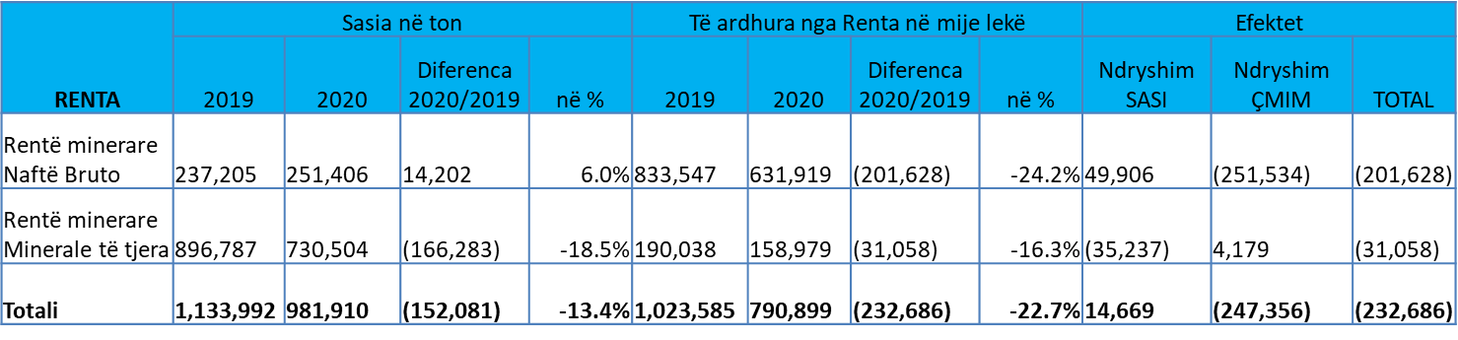

Burimi: Ministria e Financave dhe Ekonomisë (2020)

**Të Ardhurat nga Drejtoria e Përgjithshme e Tatimeve** – Të ardhurat e mbledhura nga administrata tatimore (përfshirë kontributet) për 5 mujorin e vitit 2020 janë realizuar në vlerën 86.8 miliardë lekë, 14.1% ose 14.2 miliardë lekë më pak se e njëjta periudhë e një viti më parë dhe 8.8% ose 8.4 miliardë lekë më pak se plani i vitit 2020.

*Grafiku 5: Të ardhurat nga Tatimet Janar- Maj 2020, Mujore dhe Progresive (në milionë lekë)*

Burimi: Ministria e Financave dhe Ekonomisë (2020)

*Të ardhurat nga TVSH-ja neto brenda vendit* janë realizuar në vlerën 11.8 miliardë lekë, 6.9% ose 878 milionë lekë më pak se 5 mujori i vitit 2019 dhe me një realizim të planit të periudhës në masën 91.8% ose rreth 1 miliardë lekë më pak. Rimbursimi i TVSH-së krahasuar me 5 mujorin e vitit të kaluar është 85.1%, ose 1 miliardë lekë më pak dhe 30.3% ose 2.6 miliardë lekë më pak krahasuar me planin e vitit 2020.

*Grafiku 6: Të ardhura nga TVSH dhe rimbursimi i TVSH, 5 mujori në vite (në miliardë lekë)*

Burimi: Ministria e Financave dhe Ekonomisë (2020)

***Të ardhurat nga tatimi mbi fitimin*** janë realizuar në vlerën 11.4 miliardë lekë, 35.3% ose 6.2 miliardë lekë më pak se e njëjta periudhë e vitit të kaluar dhe 18.5% ose 2.6 miliardë lekë më pak se plani i periudhës. Situata e pandemisë Covid 19 dhe masat e marra nga qeveria në ndihmë të biznesit, janë reflektuar në rënien e tatim fitimit të paguar nga ana e biznesit nga muaji mars 2020.

*Grafiku 7: Të ardhurat nga Tatim Fitimi, 5 mujori në vite (në miliardë lekë)*

Burimi: Ministria e Financave dhe Ekonomisë (2020)

***Nga tatimi mbi të ardhurat personale*** janë realizuar 13.5 miliardë lekë, 26.6% ose 4.9 miliardë lekë më pak se e njëjta periudhë e vitit të kaluar dhe 4.3% ose 600 milionë lekë më pak se plani i periudhës. Rritja më e madhe ka ardhur për shkak të tatimit mbi dividendin. Të ardhurat e të punësuarve në sektorin publik e privat kanë ndryshuar përkatësisht me 3.5% dhe -5.6%. Me përjashtim të të ardhurave nga interesat, të cilat janë rritur me 3.2%, të gjitha zërat e tjerë të të ardhurave personale kanë pësuar rënie.

*Grafiku 8: Të ardhurat nga Tatimi mbi të Ardhurat Personale, në vite (në milion lekë)*

Burimi: Ministria e Financave dhe Ekonomisë (2020)

***Nga “Taksat Kombëtare”*** janë realizuar 11.6 miliardë lekë, 11.3% ose 1.5 miliardë lekë më pak se 5-mujori i vitit 2019 dhe 12.1% ose 1.6 miliardë lekë më pak se plani.

*Grafiku 9: Të ardhurat 5 mujore nga Taksat nacionale, në vite (në miliardë lekë)*

Burimi: Ministria e Financave dhe Ekonomisë (2020)

*Të ardhurat nga “Kontributet e D.P.T-së”* janë realizuar në vlerën 38.4 miliardë lekë, 688 milionë lekë ose 1.8% më pak se 5-mujori i vitit 2019 dhe 6.2% ose 2.5 miliardë lekë më pak se plani. Rezultati me ulje vjen si pasoje e situates aktuale ku gjatë muajve mars dhe prill ka patur rritje të numrit të të larguarve nga puna për shkak të pandemisë botërore Covid 19.

*Grafiku 10: Të ardhurat nga kontributet e mbledhura nga DPT, në vite (në miliardë lekë)*

Burimi: Ministria e Financave dhe Ekonomisë (2020)

## II.2 Pritshmëritë fiskale deri në fund të vitit 2020

Bazuar në performancën e 5 mujorit Janar-Maj 2020 si dhe në analizën e faktorëve që mund të impaktojnë realizimin e të ardhurave tatimore dhe doganore në 7 mujorin në vijim të vitit 2020, realizimi i të ardhurave që administrohen nga Drejtoria e Përgjithshme e Tatimeve (DPT) dhe Drejtoria e Përgjithshme e Doganave (DPD), përfshirë kontributet e sigurimeve shoqërore dhe shëndetësore, pritet në nivelin 83,3% krahasuar me buxhetin fillestar 2020. Pra, parashikohet deficit ne te ardhurat tatimore nga tatimet dhe doganat prej -19,6% ose -64 miliard leke dhe ne kontributet e sigurimeve shoqerore dhe shendetsore prej -8,73% ose -9 miliard lekë.

Ndër faktorët kryesorë të cilët do të ndikojnë në realizimin e  pritshëm të të ardhurave deri në fund të vitit 2020, janë:

* *Efektet në ekonomi nga Pandemia e Covid-19 do të jenë një nga faktorët kryesorë ndikues në mungesën e performancës së të ardhurave, për shkak të ndikimit direkt  ne uljen e qarkullimit dhe te konsumit, duke reduktuar  të ardhurat nga Tatimi mbi Fitimin, Tatimin mbi të Ardhurat Personale,  Tatimi mbi Vlerën e Shtuar, Taksat, Kontrubutet etj.*
* *Çmimi i mineraleve kryesisht naftes por edhe ulja e kursit te kembimit te monedhave te huaja kundrejt lekut, kane ndikuar dhe do ndikojne ne reduktimin e bazes se llogaritjes se detyrimeve tatimore per mallrat e importit.*
* *Shtyrja e pagesave te kesteve te tatimit mbi fitimin per vitin 2020 per shume industri do reduktoje të ardhurat në këtë ze.*
* *Efektet negative mbi ekonominë e vendit të situatave konfliktuale politike. Kjo situatë reflektohet në sjelljen e tatimpaguesve dhe nivelin e zbatimit vullnetar të ligjit nga ana e tyre.*

# BUXHETI I VITIT 2020

## III.1 Shpenzimet e Përgjithshme Buxhetore gjatë periudhës janar-maj 2020

**Shpenzimet e përgjithshme publike,** për muajin e pestë të vitit 2020, arritën në rreth 187.08 miliard LEK me një realizim në masën 90 përqind të planit të periudhës, ndërsa krahasuar me të njëjtën periudhë të vitit 2019 ky zë ka rezultuar 0.5 përqind më i ulët ose 901 milion LEK më pak. *Në terma vjetorë,* shpenzimet e përgjithshme për 5 mujorin e vitit 2020 u realizuan në masën 34.1 përqind të planit vjetor sipas Buxhetit fillestar dhe 33.5 përqind të planit vjetor sipas Aktit Normativ nr.15 datë 15.04.2020 (AN nr.15).

*Tabela 8: Treguesit fiskalë të konsoliduar për 5 mujorin e vitit 2020 (në milion LEK)*



*Burimi: Ministria e Financave dhe Ekonomisë (2020)*

*Tabela 9: Treguesit fiskalë të konsoliduar për 5 mujorin e vitit 2019 dhe 2020 (në milion LEK)*



*Burimi: Ministria e Financave dhe Ekonomisë (2020)*

*Grafiku 11: Shpenzimet e përgjithshme dhe ritmi i rritjes së tyre (në miliardë LEK)*

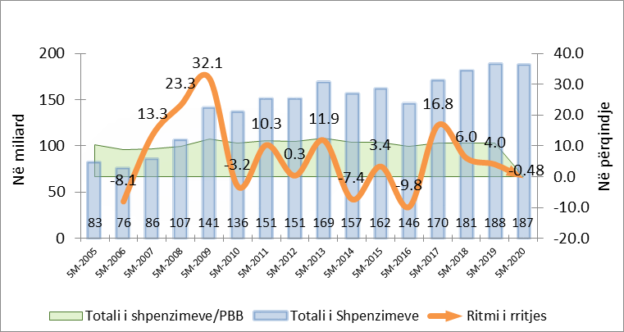

*Burimi: Ministria e Financave dhe Ekonomisë (2020)*

*Shpenzimet korente dhe ato kapitale,* kanë shënuar një realizim respektivisht në masën 99.1 përqind dhe 101.9 përqind të planit të periudhës. Ndërkohë që, *në terma vjetorë* ato janë realizuar përkatësisht në: 37.3 përqind dhe 25.2 përqind të planit vjetor sipas Buxhetit fillestar, 37.3 përqind dhe 27 përqind të planit vjetor sipas AN nr.15.

*Shpenzimet korente* për periudhën 5 mujore të vitit 2020 rezultuan në rreth 166.54 miliard LEK, ndërsa krahasuar me të njëjtën periudhë të një viti më parë ky zë ka rezultuar 0.4 përqind më i lartë ose 707 milion LEK më shumë.

*Shpenzimet kapitale* për muajin e pestë të vitit 2020 paraqesin një realizim në masën rreth 20.5 miliard LEK. Krahasuar me të njëjtën periudhë të vitit 2019, ky zë është 7.1 përqind më i ulët ose rreth 1.57 miliard LEK më pak.

*Grafiku 12: Shpenzimet korente dhe kapitale Plan vs Fakt (në miliard LEK)*

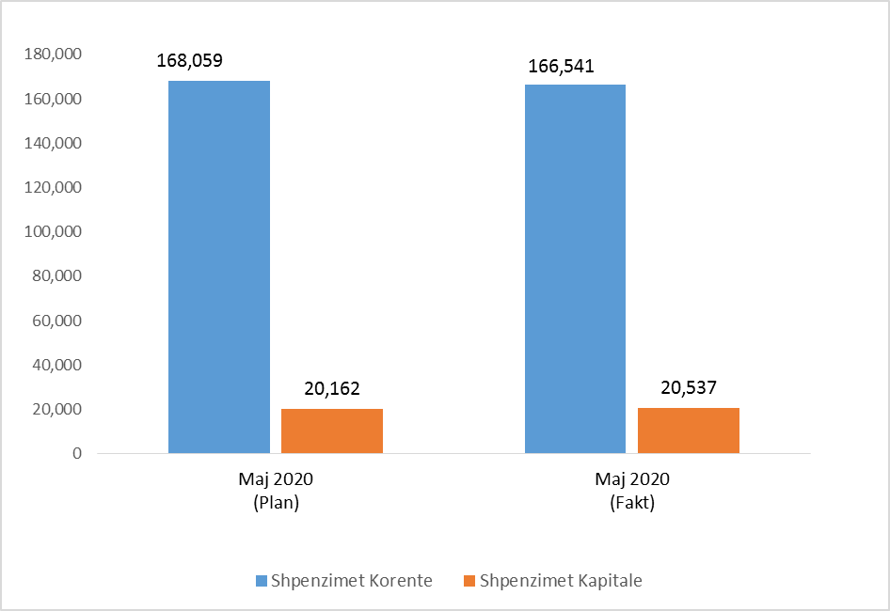

*Burimi: Ministria e Financave dhe Ekonomisë (2020)*

*Grafiku 13: Struktura e shpenzimeve të përgjithshme, për periudhën 5 mujore 2020*

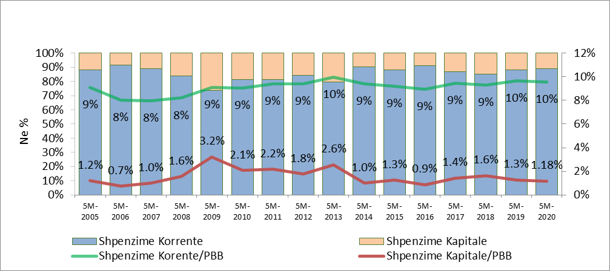

*Burimi: Ministria e Financave dhe Ekonomisë (2020)*

**Shpenzimet korente** në raport me planin 5 mujor të këtij viti, paraqesin një realizim prej 99.1 përqind, duke rezultuar në rreth 166.54 miliard LEK. Zërat kryesorë që ndikuan në nivelin e realizimit të shpenzimeve korente kundrejt planit 5 mujor janë përkatësisht:

* *shpenzimet e tjera sociale me 170.1 përqind të planit të periudhës dhe 81.2 përqind të planit vjetor fillestar dhe AN nr.15.*
* *shpenzimet e personelit me 98.2 përqind të planit të periudhës, 37.7 përqind të planit vjetor fillestar dhe 38.2 përqind të planit vjetor sipas AN nr.15.*
* *shpenzimet për interesa me 98 përqind të planit të periudhës, 31.9 përqind të planit vjetor fillestar dhe 31.5 përqind të planit vjetor sipas AN nr.15.*

*Grafiku 14: Shpenzimet Korente dhe ritmi i rritjes së tyre (në miliardë LEK)*

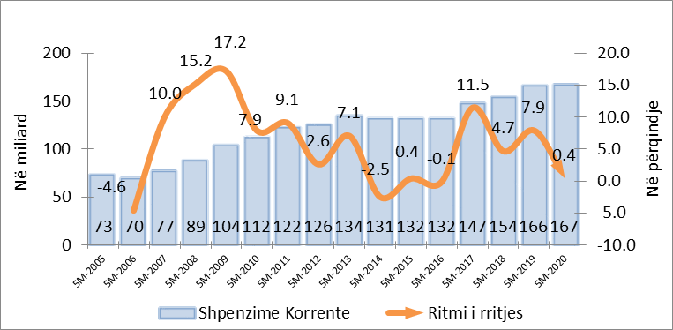

*Burimi: Ministria e Financave dhe Ekonomisë (2020)*

*Grafiku 15: Struktura e shpenzimeve korente, për periudhën 5 mujore 2020*

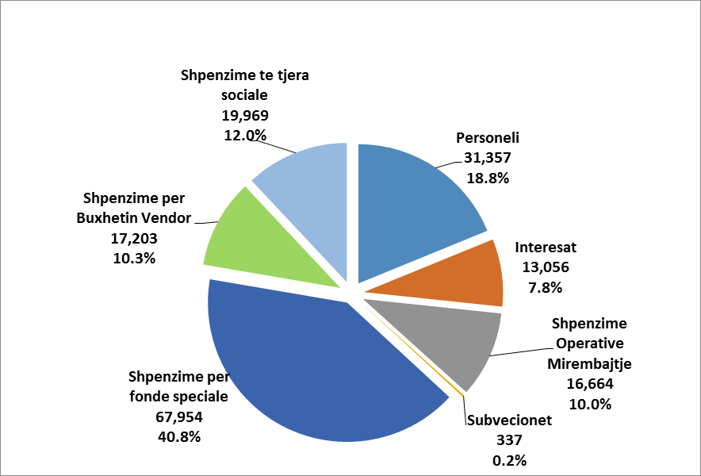

*Shpenzimet e Personelit* gjatë muajit Maj 2020, përfaqësuan 18.8 përqind të totalit të shpenzimeve korente. Niveli i shpenzimeve faktike të personelit prej rreth 31.36 miliard LEK, realizon nivelin e parashikuar për këtë zë në planin e periudhës 5 mujore në masën 98.2 përqind. Krahasuar me të njëjtën periudhë të vitit 2019, ky zë është 0.9 përqind më i lartë ose 291 milion LEK më shumë.

*Grafiku 16: Shpenzimet e Personelit dhe ritmi i rritjes së tyre (në miliardë LEK)*

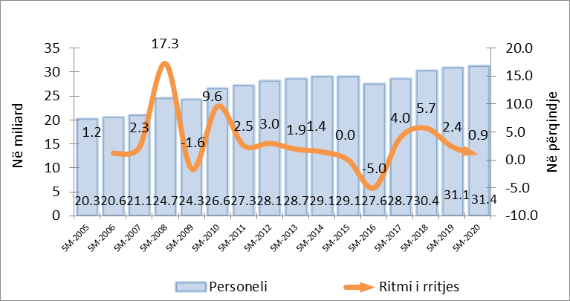

*Burimi: Ministria e Financave dhe Ekonomisë (2020)*

*Shpenzimet për Paga* në fund të muajit të pestë të vitit 2020 u realizuan në masën rreth 26.9 miliard LEK, duke qenë 1 përqind më të larta se e njëjta periudhë e vitit 2019, ose 265 milion LEK më shumë. Për rrjedhojë, edhe shpenzimet për sigurime shoqërore rezultuan në masën 1.3 përqind më të larta se një vit më parë ose 56 milion LEK më shumë. Realizimi faktik i këtyre zërave së bashku, është në nivelin 98.2 përqind krahasuar me planin e periudhës ose 37.7 përqind e planit vjetor fillestar dhe 38.2 përqind të planit vjetor sipas AN nr.15.

*Grafiku 17: Shpenzimet e Pagave dhe ritmi i rritjes së tyre (në miliardë LEK)*

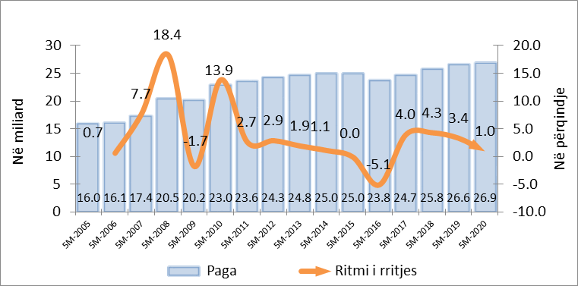

*Burimi: Ministria e Financave dhe Ekonomisë (2020)*

*Shpenzimet për Interesa* gjatë periudhës 5 mujore 2020 kanë arritur në masën rreth 13.05 miliard LEK duke përfaqësuar 7.8 përqind të shpenzimeve korente. Niveli faktik i tyre ka rezultuar në masën 98 përqind të planit të periudhës. Në raport me planin vjetor, në nivel 5 mujori këto shpenzime janë realizuar në masën 31.9 përqind e planit vjetor sipas Buxhetit fillestar dhe 31.5 përqind e planit vjetor sipas AN nr.15. Krahasuar me të njëjtën periudhë të vitit 2019, ky zë ka rezultuar 7.6 përqind më i ulët ose 1.07 miliard LEK më pak.

*Grafiku 18: Shpenzimet për Interesa (në miliardë LEK)*

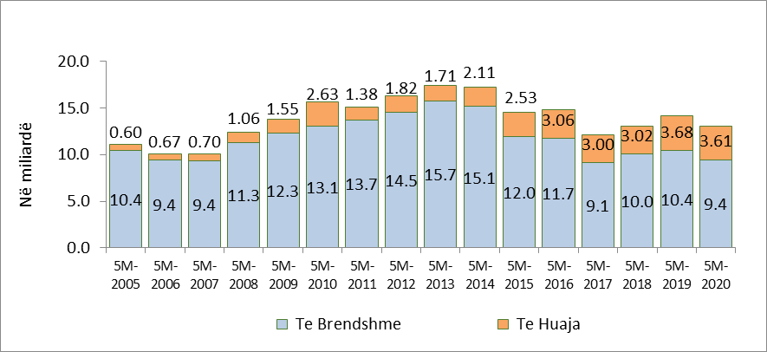

*Burimi: Ministria e Financave dhe Ekonomisë (2020)*

*Shpenzimet Operative & Mirëmbajtje,* gjatë periudhës 5 mujore të vitit 2020, kanë shënuar një realizim në masën rreth 16.66 miliard LEK ose 90.7 përqind të planit të periudhës. Niveli faktik i tyre ka rezultuar në masën 33.4 përqind të planit vjetor sipas buxhetit fillestar dhe 33.8 përqind e planit vjetor sipas AN nr.15. Krahasuar me të njëjtën periudhë të vitit 2019, ky zë ka rezultuar 8 përqind më i ulët, ose rreth 1.46 miliard LEK më pak.

*Grafiku 19: Shpenzimet Operative dhe ritmi i rritjes së tyre (në miliardë LEK)*

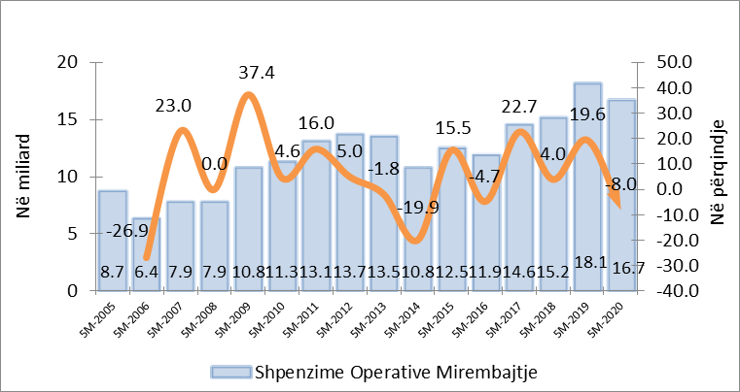

*Burimi: Ministria e Financave dhe Ekonomisë (2020)*

*Shpenzimet për Subvencione,* në fund të muajit të pestë të vitit 2020, arritën nivelin 337 milion LEK, me një realizim në masën 91.7 përqind të planit të periudhës ose 31 milion LEK më pak. Në raport me planin vjetor, ky zë është realizuar në masën 26.1 përqind të planit vjetor fillestar dhe 25.2 përqind të planit vjetor sipas AN nr.15. Kundrejt të njëjtës periudhë të vitit 2019 shpenzimet për subvencione rezultojnë 31 përqind më të ulëta ose 152 milion LEK më pak.

*Grafiku 20: Shpenzimet për Subvencione dhe ritmi i rritjes së tyre (në miliardë LEK)*

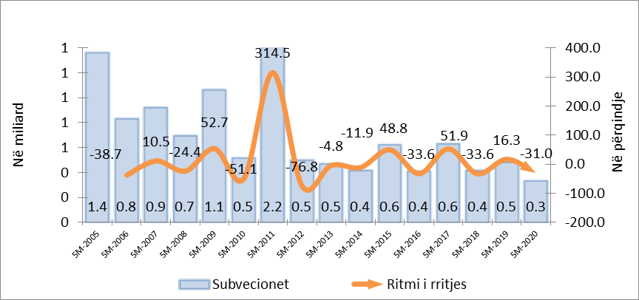

*Burimi: Ministria e Financave dhe Ekonomisë (2020)*

*Shpenzimet për Fondet Speciale* për muajin e pestë të vitit 2020 rezultuan në nivelin rreth 67.95 miliard LEK, me një realizim prej 93 përqind kundrejt planit të periudhës. Përkatësisht:

* *shpenzimet për Sigurime Shoqërore u realizuan në masën rreth 50.5 miliard LEK,*
* *shpenzimet për sigurime shëndetësore në rreth 16.6 miliard LEK, dhe*
* *shpenzimet për kompensimin e pronarëve në 796 milion LEK.*

Kundrejt të njëjtës periudhë të vitit 2019, shpenzimet për sigurime shoqërore janë 59 milion LEK më të larta, shpenzimet për sigurime shëndetësore janë 146 milion LEK më të larta dhe shpenzimet për kompensimin e pronarëve 315 milion LEK më të ulëta.

*Grafiku 21: Shpenzimet për Sigurime Shoqërore dhe Shëndetësore (në miliardë LEK)*

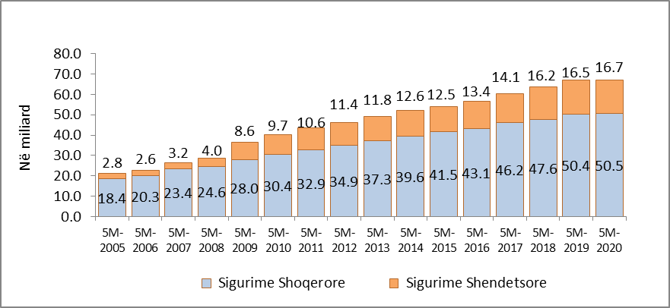

*Burimi: Ministria e Financave dhe Ekonomisë (2020)*

*Shpenzimet për Papunësinë* për 5 mujorin e vitit 2020 janë realizuar në masën 8 miliard LEK. Kundrejt të njëjtës periudhë të vitit 2019 shpenzimet për këtë zë rezultojnë me një rritje në masën rreth 7.77 miliard LEK më shumë në terma nominalë.

*Shpenzimet për Ndihmën Ekonomike dhe Pagesën e Paaftësisë* (PAK) për periudhën 5 mujore të vitit 2020 u realizuan në masën rreth 10.6 miliard LEK duke rezultuar 106.1 përqind e planit të periudhës ose 608 milion LEK më shumë. Në raport me planin vjetor ato janë realizuar në masën 50.5 përqind e planit vjetor fillestar dhe AN nr.15. Kundrejt të njëjtës periudhë të vitit 2019 shpenzimet për këtë zë rezultojnë me një rritje në masën 26.6 përqind ose rreth 2.2 miliard LEK më shumë në terma nominalë.

*Shpenzimet për kompensimin e ish-të përndjekurve politik* për periudhën 5 mujore të vitit 2020 u realizuan në masën 445 milion LEK duke rezultuar 92.4 përqind e planit të periudhës ose 44.5 përqind e planit vjetor fillestar dhe AN nr.15. Kundrejt të njëjtës periudhë të vitit 2019 shpenzimet për këtë zë rezultojnë me një rënie në masën 17.9 përqind ose 97 milion LEK më pak në terma nominalë.

*Shpenzimet për bonusin e lindjeve* për periudhën 5 mujore të vitit 2020 u realizuan në masën 920 milion LEK duke rezultuar 92 përqind e planit të periudhës ose 46 përqind e planit vjetor fillestar dhe AN nr.15.

*Grafiku 22: Shpenzimet për Ndihmën Ekonomike, PAK dhe Papunësinë (në miliardë LEK)*

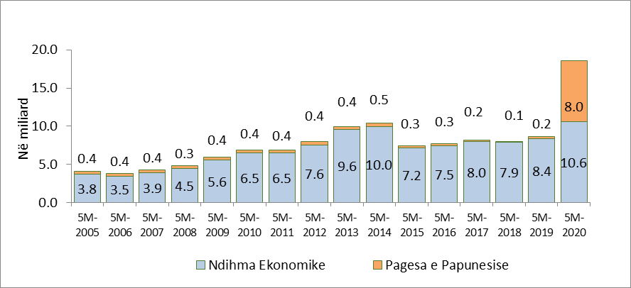

*Burimi: Ministria e Financave dhe Ekonomisë (2020)*

**Shpenzimet kapitale**, për muajin e pestë të vitit 2020 kanë një realizim në masën rreth 20.5 miliard LEK ose 101.9 përqind në raport me fondet e planifikuara për këtë periudhë. Respektivisht, financimi i brendshëm u realizua në masën rreth 13.8 miliard LEK ose 93.7% e planit të periudhës, financimi i huaj u realizua në masën rreth 6.3 miliard LEK ose 124% e planit të periudhës.

*Krahasuar me planin vjetor*, për 5 mujorin e vitit 2020 është konstatuar një realizim i përgjithshëm i investimeve publike në masën 25.2 përqind të planit vjetor fillestar dhe 27 përqind të planit vjetor sipas AN nr.15. Financimi i brendshëm është realizuar në masën 27 përqind e planit vjetor fillestar dhe 29.9 përqind e planit vjetor sipas AN nr.15. Financimi i huaj është realizuar në masën 21.6 përqind e planit vjetor fillestar dhe 22.1 përqind e planit vjetor sipas AN nr.15.

*Grafiku 23: Shpenzimet Kapitale dhe ritmi i rritjes së tyre (në miliardë LEK)*

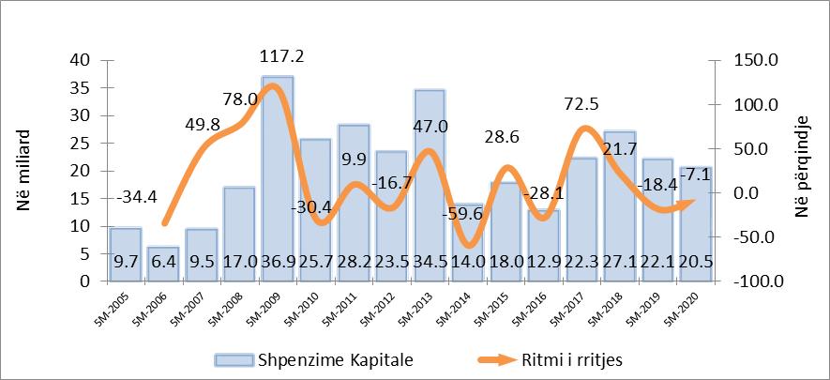

*Burimi: Ministria e Financave dhe Ekonomisë (2020)*

*Grafiku 24: Shpenzimet Kapitale dhe burimi i financimit të tyre (në miliardë LEK)*

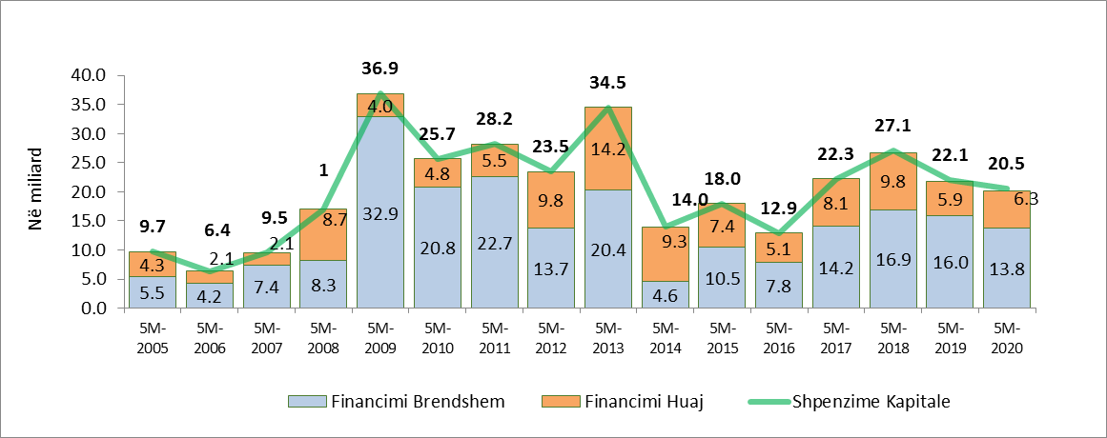

*Burimi: Ministria e Financave dhe Ekonomisë (2020)*

Grafiku i mëposhtëm paraqet ndarjen e shpenzimeve publike faktike për muajin Maj të vitit 2020. Shpenzimet korente për këtë periudhë përbëjnë pjesën më të madhe të shpenzimeve totale faktike me 89 përqind, ndërsa shpenzimet kapitale përbëjnë 11 përqind.

*Grafiku 25: Detajimi i Shpenzimeve Buxhetore (në milion LEK)*

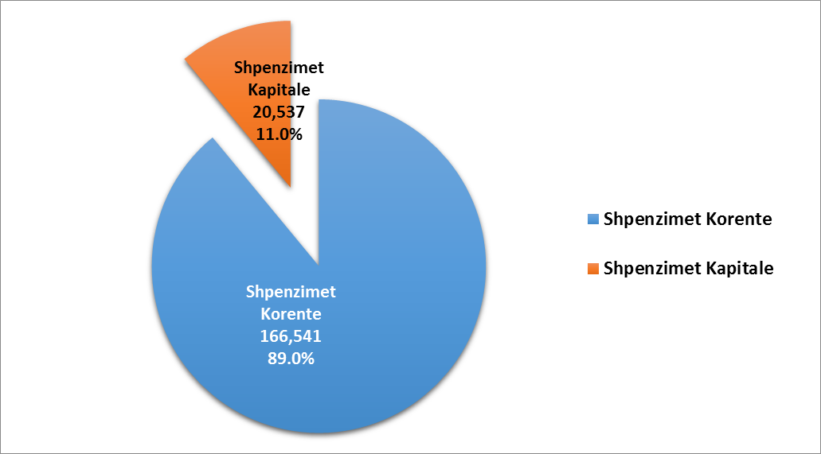

*Burimi: Ministria e Financave dhe Ekonomisë (2020)*

Sikurse evidentohet nga tabela e treguesve fiskal të konsoliduar, realizimi i shpenzimeve të përgjithshme për muajin e pestë të vitit 2020 është rreth 187.08 miliard LEK ose 90 përqind kundrejt planit të periudhës. Kjo situatë është shoqëruar me një deficit buxhetor prej rreth 26.3 miliard LEK. Grafiku i mëposhtëm tregon tendencat e treguesve kryesorë të buxhetit të shtetit.

*Grafiku 26: Të ardhurat, shpenzimet dhe deficiti/suficiti - Plan vs Fakt 5 Mujori 2019 (në milion LEK)*

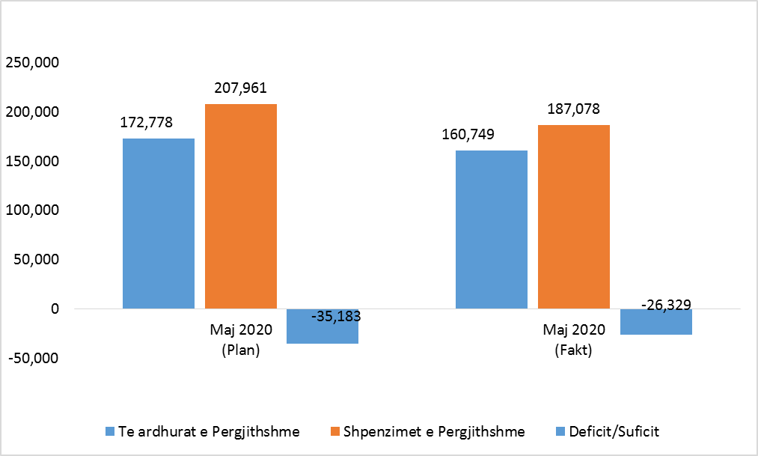

*Burimi: Ministria e Financave dhe Ekonomisë (2020)*

## III.2 Financat Vendore gjatë janar-maj 2020

Procesi i menaxhimit të financave publike në nivel vendor ka hyrë në një fazë të re konsolidimi nën regjimin e Ligjit nr.68 datë 27.04.2018 “*Për financat e vetëqverisjes vendore*”. Në këtë kuadër Ministria e Financave dhe Ekonomisë ndjek vazhdimisht treguesit e të ardhurave dhe shpenzimeve të buxhetit vendor me qëllim monitorimin dhe asistencën e njësive të vetëqeverisjes vendore për përmirësmin e këti procesi. Prandaj referuar të dhënave fiskale të Sistemit Informatik Financiar të Qeverisë është realizuar analiza e të adhurave dhe shpenzimeve të 5 mujorit 2020 në nivel kombëtar të buxhetit vendor.

***Të ardhurat vendore***

Për 5 mujorin e vitin 2020, njësitë e vetëqeverisjes vendore në shkallë kombëtare kanë mbledhur të ardhura masën 6 995 milionë lekë, shifër kjo që është rreth 4.3 miliard lekë më pak ose rreth 38 përqind më të ulëta se vlera e të ardhurave të mbledhura gjatë të njëjtës periudhë të vitit 2019. Edhe në raport me planin e periudhës shikojmë që ka një mosrealizim të të të ardhurave të pushtetit vendor dhe ky mosrealizim është afërsisht 3.5 miliard lekë ose 33% më i ulët se plani i miratuar për 5 mujorin 2020. Këto efekte negative në të ardhurat vendore për 5 mujorin e parë të vitit 2020 kanë ardhur si pasojë e ngjarjeve të jashtëzakonshme që kanë prekur territorin e vendit tonë si; tërmeti i 26 nëntorit 2019 dhe gjendja e pandemisë botërore COVID-19 e shfaqur që në tremujorin e parë të vitit 2020. Në këtë situatë njësitë e vetëqeverisjes vendore kanë luajtuar një rol thelbësor jo vetëm në realizimin e shërbimeve publike por edhe në ofrimin e paketave lehtësuese për detyrimet e qytetarëve dhe bizneseve ndaj taksave e tarifave vendore.

*Grafiku 27 Të ardhurat sipas burimit për njësitë vendore*

*Burimi: Drejtoria e Financave Vendore, Ministria e Financave dhe Ekonomisë (2020);*

Ndër vite të ardhurat e pushtetit vendor kanë pësuar ndryshime si në vlerë ashtu edhe në strukturen e burimit të këtyre të ardhurave. Të ardhurat që sigurojnë njësitë e vetëqeverisjes vendore për 5 mujorin e parë të vitit nga taksat lokale, janë ato që zënë pjesën më të madhe ose 72% për vitin 2019 dhe 75.5% për vitin 2020 të shumës totale të këtyre të ardhurave. Nga ana tjetër, nga realizimi faktik i 5 mujorit të parë të vitit 2020, rezulton se nga taksa e biznesit të vogël janë mbledhur 306 milion lekë dhe nga taksa e pasurisë (ndërtesa) janë mbledhur 1.4 miliard lekë.

Parë në këtë këndvështrim, rënia e efektshërisë së mbledhjes së taksave nga pushteti vendor ka ardhur si pasojë e kushteve të krijuara nga pandemia. Në këtë mënyrë për të ardhurat vendore viti 2020 është një vit përjashtimor, ku vetëm taksat vendore janë rreth 3.1 miliard lekë më pak se njëjta periudhë e një vitit më parë. Gjithashtu, duke ju referuar treguesve të detajuar të të ardhurave vendore, rënia në raport me një vit më parë është rreth 47% tek taksa mbi pasurinë dhe rreth 37% në zërin e taksave lokale.

*Grafiku 28: Të ardhurat e përgjithshme të pushtetit e pushtetit vendor*

*Burimi: Drejtoria e Financave Vendore, Ministria e Financave dhe Ekonomisë (2020)*

Duke marrë në analizë të ardhurat e NJVQV-ve sipas burimit konstatohet sa mëposhtë vijon:

*Taksa mbi pasurinë*

Taksa mbi pasurinë, është nje burim mjaft i rëndësishëm vendor përmes së cilës njësitë e vetëqeverisjes vendore mund të zhvillojnë politika vendore nën diskrecionin e plotë të përdorimit. Vitet e fundit në politikat qeveritare, hartimi i metodologjisë së vendosjes së kësaj takse në bazë vlerë por dhe ndërtimi i një kadastre të detajuar mbi pronën përbëjnë thelbin e reformës mbi këtë burim financimi të njësive të vetëqeverisjes vendore. Duke ju referuar të dhënave të treguesve fiskalë, nësë marrim në analizë 5 mujorin në vite do të kemi rezultatet si në grafikun 3 të mëposhtëm:

*Grafiku 29: Të ardhurat e përgjithshme të pushtetit e pushtetit vendor*

*Burimi: Drejtoria e Financave Vendore, Ministria e Financave dhe Ekonomisë (2020)*

Duke analizuar në raport me një vit më parë, nga taksa mbi pasurinë është siguruar rreth 1.2 miliard lekë më pak të ardhura, pasojë kjo e situatës së krijuar nga pandemia gjatë gjysmës së parë të vitit 2020. Në total për 5 mujorin e vitit 2020 nga taska mbi pasurinë pushteti vendor ka siguruara rreth 1.6 miliard lekë, rënia me 47% në raport me një vit më parë e të ardhurave të kësaj takse, vjen si pasojë e ngjarjes së jashtëzakonshme të krijuar nga pandemia. Megjithatë. njësitë e vetëqeverisjes vendore do të synojnë rikuperimin për një periudhë afatmesme të kësaj problematike të krijuar në këtë vit.

*Taksa e Biznesit të vogël*

Tatimi mbi biznesin e vogël në vite si pasojë e ndryshimeve fiskale, në vite ka patur një rënie në peshën që zë në buxhetin vendor. Në këto kushte mund të evidentohet lehtësisht në grafikun e mëposhtëm nr. 4, ndryshimi në vite i këtij burimi:

*Grafiku 30: Të ardhurat e përgjithshme të pushtetit e pushtetit vendor*

*Burimi: Drejtoria e Financave Vendore, Ministria e Financave dhe Ekonomisë (2020)*

Duke analizuar trendin e ndryshimit, në krahasim me 5 mujorin e vitit 2019, gjatë vitit 2020 nga kjo taskë janë siguruar rreth 306 milion lekë ose 8% më shumë. Ky burim pamvarësisht se zë vetëm 4.3% të të ardhura vendore, ka pësuar një rritje me rreth 24 milion lekë. Vlen për tu theksuar fakti që si pasojë e situatës së krijuar taksa e biznesit të vogel është i vetmi burim i të ardhurave që ka shënuar rritje në raport me një vit më parë.

*Taksat Lokale*

Njësitë e vetëqeverisjes vendore gjithmonë e më shumë po konsolidohen në këndvështimin financiar dhe për këtë e dëshmon rritja e të ardhurave nga takasta lokale si një ndër burimet më të rëndësishme të financimit. Në total, të ardhurat nga taksat vendore zënë rreth 75.4% të të ardhurave të veta vendore, tregues ky i cili reflektohet si në grafikun 5 e mëposhtëm:

*Grafiku 31: Të ardhurat e përgjithshme të pushtetit e pushtetit vendor*

*Burimi: Drejtoria e Financave Vendore, Ministria e Financave dhe Ekonomisë (2020)*

Të ardhurat nga taksat lokale në 5 mujorin e parë të vitit 2020 kanë arritur në rreth 5.2 miliard lekë, ose rreth 3.1 miliard lekë më pak se e njëjta periudhë e një viti më parë. Kjo rënie me rreth 37% tregon vështirësitë e krijuara për të ardhurat vendore nga situata e pandemisë dhe gjithasthtu rolin e rëndësishëm që kanë patur njësitë e vetëqeverisjes vendore në përballimin me sukses të situatës. Vazhdimisht nga Ministria e Financave dhe Ekonomisë është vënë theksi jo vetëm në mënyrën e përdorimit të fondeve publike por edhe në rëndësinë që ka rritja e të ardhurave të veta vendore në zhvillimin cilësorë të shërbimeve që ofron pushteti vendor për qytetarët. Njësitë e vetëqeverisjes vendore synojnë rikuperimin e gjendjes financiare brenda një periudhe afatmesme me qëllim rikthimin e trendit normal të të ardhurave nga burimet e veta vendore.

***Shpenzimet vendore***

Shpenzimet e Pushtetit Vendor janë një tregues i rëndësishëm i procesit të menaxhimit të financave publike në nivel vendor. Ndër vite shpenzimet e pushtetit vendor janë një tregues në rritje të lehtë dhe kjo vjen si pasojë e rritjes së nivelit të shërbimeve dhe funksioneve që pushteti vendor ofron për qytetarët e saj.

Buxheti vendor për 5 mujorin e parë të vitit 2020, nga të dhënat faktike të thesarit rezulton të jetë realizuar në masën 17.2 miliard lekë ose 6.4 miliard më pak se e njëjta periudhë e një viti më parë. Nga analiza e të dhënave të thesarit vihet re që pjesën më të madhe të kësaj rënie të konsiderueshme krahasuar me një vit më parë të shpenzimeve vendore lidhet me situatën e krijuar nga pandemia dhe ndalimi i shume punëve publike në formën e investimeve për të cilat kanë marrë anagazhim njësitë e vetëqeverisjes vendore. Kjo evidentohet qartë nëse analizojmë në nivel llogarie, ku pjesën më të madhe të rënie së shpenzimeve e ka zëri i shpenzimeve për investime e cila ka një rënie me rreth 61% më më pak se e njëjta periudhë e vitit 2019.

*Grafiku 32: Shpenzimet për pushtetin vendor dhe ritimi i ndryshimit të tyre*

*Burimi: Drejtoria e Financave Vendore, Ministria e Financave dhe Ekonomisë (2020);*

Shpenzimet e pushtetit vendor në vite sipas strukturës nuk kanë pësuar ndryshime të mëdha, por vihet re një tendencë pozitive e qendrueshmërisë së shpenzimeve për investime dhe zgjerimi i shpenzimeve të mirëmbajtjes së aseteve që njësitë vendore zotërojnë përmes përdorimit në formën e shpenzimeve operative. Viti 2020, përbën një vit të veçantë për treguesit fikalë në tërësi dhe sigurisht këtu nuk bëjën përjshtim njësitë e vetëqeveriejse vendore. Sipas të dhënave në nivel llogarie ekonomike, struktura e shpenzimeve rezulton si në grafikun më poshtë:

*Grafiku 33: Shpenzimet e pushtetit vendor sipas strukturës*

*Burimi: Drejtoria e Financave Vendore, Ministria e Financave dhe Ekonomisë (2020);*

Mëposhtë janë paraqitur në mënyrë të përmbledhur tabela e ndryshimeve të të ardhurave dhe shpenzimeve ne fianancat publike vendore gjatë 5 mujorit të vitit 2020 dhe vitit 2019.

*Tabela 10: Të ardhurat dhe shpenzimet faktike të pushtetit vendor sipas natyrës*

|  |  |  |  |  |  |
| --- | --- | --- | --- | --- | --- |
|  | | *Të dhëna progresive (në milion LEK)* | | | |
| **Nr** | **E M Ë R T I M I** | **Fakt 5 mujori** | | **Diferenca** | |
| **2020** | **2019** | **2020 /** | **% e 2020 kundrejt 2019** |
| **2019** |
| **I.** | **Të ardhura nga Pushteti vendor** | **6,995** | **11,349** | **-4,354** | **62%** |
| I.1 | *Taksa mbi pasurinë* | 1,409 | 2,665 | -1,256 | 53% |
| I.2 | *Taksa e biznesit të vogël* | *306* | *282* | *24* | 108% |
| I.3 | *Taksa Lokale* | *5,280* | *8,401* | *-3,121* | 63% |
| **II.** | **Shpenzime nga Pushtetit Vendor** | **17,202** | **23,652** | **-6,450** | **73%** |
| II.1 | ***Shpenzime Korente*** | 14,158 | 15,828 | -1,670 | 89% |
|  | *Personeli* | *9,239* | *8,932* | 307 | 103% |
|  | *Shpenzime Oper. Mirmbajtje* | *4,464* | *6,327* | -1,863 | 71% |
|  | *Subvencione* | *57* | *61* | -4 | 93% |
|  | *Te tjera* | *398* | *508* | -110 | 78% |
| II.2 | ***Shpenzime Kapitale*** | 3,044 | 7,824 | -4,780 | 39% |

*Burimi: Drejtoria e Financave Vendore, Ministria e Financave dhe Ekonomisë (2020);*

*Shpenzimet e Personelit* përbëjnë një pjesë të konsiderueshme të shpenzimeve totale të njësive të veqeverisjes vendore. Për 5 mujorin e vitit 2020 këto shpenzime janë realizuar në masën 9.2 miliard lekë ose rreth 307 milion lekë më shumë se e njëjta periudhë e një vitit më parë. Rritja e këtyre shpenzimeve për vitin 2020, argumentohet me faktin se tashmë njësitë vendore me shtimin e kompetencave dhe funksioneve që ata duhet të ushtrojnë kanë të domosdoshëm shtimin e personelit që ofron këto shërbime. Gjithashtu, rritja e shpenzimeve të personelit në këtë periudhë ka ardhur si rezultat i nevojës për shërbime urgjente dhe të drejtpërdrejta tek familjet në nevojë nga ana e njësive të vetëqeveriejses vendore.

*Shpenzimet Operative* që janë shumë të rëndësishme për mbarëvajtjen dhe ushtrimin e funksioneve ku rezultojnë me një rritje të ndjeshme sipas të dhënave faktike të thesarit. Shpenzimet operative përbëjnë rreth 32% të shpenzimeve korrente në total për 5 mujorin e parë të vitit 2020, një pjesë kjo jo e vogël për buxhetin njësive të vetëqeverisjes vendore. Këto shpenzime gjatë periudhës 5 mujore të vitit 2020 janë realizuar afërsisht në masën 4.4 miliard lekë ose rreth 1.8 miliard lekë më pak se e njëjta periudhë e vitit 2019.

*Shpenzimet për subvencione dhe të tjera* janë shpenzimet që zhvillojnë njësitë e vetëqeverisjes vendore për të subvencionuar dhe mbuluar funksione të tjera administrative. Në këto kushte nga sa përcaktohet në tabelën mësipërme në raport me 5 mujorin e parë të vitit 2019, këto shpenzime për të njëjtën periudhë në vitin 2020 kanë rënie në zërin të tjera me 22% dhe në zërin subvencione me rreth 1%. Në vlerë absolute shpenzimet për subvencione shpenzimet faktike të pushtetit vendor për subvencione gjatë 5 mujorit të parë 2020 janë realizuar rreth 57 milion lekë ose 4 milion lekë më pak se e njëjta periudhë e vitit 2019. Gjithashtu, shpenzimet e tjera janë realizuar në masën 398 milion lekë ose 110 milion lekë më pak se 5 mujori i parë i vitit 2019.

*Shpenzimet Kapitale* janë një zë mjaft i rëndësishëm jo vetëm për faktin që përbëjnë pjesën më të madhe të buxhetit vendor por edhe për shkak sepse këto shpenzime sjellin në mënyre direkt dhe indirekt zhvillim ekonomik dhe për rrjedhojë afektojnë mirëqënien e qytetarëve. Nga tabela e mësipërme vëmë re që në krahasim me një vit më parë gjatë 5 mujorit të parë të vitit 2020 shpenzimet për investime janë ulur me rreth 4.7 miliard lekë ose 61% më pak. Një rënie e madhe e shpenzimeve për investime ka ardhur si pasojë e bllokimit të ndodhur nga pandemia e COVID-19. Në pjesën e dytë të vitit 2020, njësitë e vetëqeverisjes vendore do të synojnë arritjen e ritmit vjetor të planifikuar të investimeve. Rritja e peshës së tyre në raport me totalin e shpenzimeve vendore përbën një shtysë të rëndësishme në angazhimin për zhvillimin infrastrukturor përmes pushtetit vendor.

*Si përfundim*, vlen të theksohet fakti që treguesit e vitit 2020, përbëjnë një vit përjashtimor për treguesit fiskal të pushtetit vendor, si pasojë e situatës së krjuar nga Pandemia COVID-19. Roli i njësive të vetëqeverisjes vendore ne menaxhimin e situatës ka qënë thelbësor dhe gjithashtu ka ndihmuar në lehtësimin e barrës ekonomike të qytetarëve e bizneseve përmës politikave fiskale të favorshme.

## III.3 Fondi Rezervë, Fondi i Kontigjencës, Fondi i Veçantë & Fondi për Rritjen e Pagave

Në analizën e shpenzimeve për periudhën janar-qershor 2020, janë përfshirë edhe shpenzimet e realizuara nga përdorimet e fondit rezervë të buxhetit të shtetit, të fondit të rindërtimit dhe të fondit të kontigjencës. Më konkretisht:

*FONDI REZERVË* – Ligji nr.88/2019 “*Për Buxhetin e vitit 2020*” miratoi Fondin Rezervë të Buxhetit të Shtetit në masën 1.7 miliardë lekë në nivel total vjetor, ndërkohë që Neni 14 përcakton përdorimin e tij nga Këshilli i Ministrave për raste të paparashikuara të njësive të qeverisjes së përgjithshme.

Me Aktin Normativ nr.6 datë 21.03.2020 si edhe me Aktin Normativ nr.15 datë 15.04.2020 “*Për disa ndryshimene ligjin nr.88/2019 ‘Për buxhetin e vitit 2020*”, Fondi Rezervë ndryshoi në masën 16.2 miliard lekë, ndërkohë që është përcaktuar dhe përdorimi i tij si më poshtë:

1. *1 700 milione leke për raste të paparashikuara të njësive të qeverisjes së përgjithshme.*
2. *13 500 milionë lekë si kontigjencë për paketën sociale anti-Covid-19.*
3. *1 000 milionë lekë per emergjenca te tjera në kuadër të masave anti-covid 19*

*Deri në datën 30 Qershor 2020 ai është përdorur si mëposhtë:*

* *Fondi Rezervë për raste të paparashikuara* të njësive të qeverisjes së përgjithshme është përdorur nëpërmjet 8 Vendimeve të Këshillit të Ministrave, për një shumë prej rreth 970.2 milionë LEK ose rreth 57.1 përqind e tij. Nga këto:
  + *rreth 409.2 milionë LEK janë përdorur për shpenzime korente (shpenzime operative dhe transferta të brendshme),*
  + *rreth 561 milionë LEK për investime publike.*

Gjendja e papërdorur e fondit rezervë të buxhetit të shtetit, në datën 30 qershor 2020, rezulton 729.8 milionë LEK.

* *Fondi Rezervë i parashikuar si kontigjencë* për paketën sociale anti-Covid-19, prej 13.5 miliard lekë, është përdorur nëpërmjet 3 Vendimeve të Këshillit të Ministrave, për një shumë prej 13.456 miliard lekë.

Gjendja e papërdorur e këtij fondi, në datën 30 qershor 2020, rezulton 44 milionë LEK.

* *Fondi Rezervë i planifikuar për emergjenca të tjera* në kuadër të masave anti-Covid 19, prej 1 miliardë lekë, është përdorur me 5 3 Vendimeve të Këshillit të Ministrave në masën 184 milionë lekë.

Gjendja e papërdorur e këtij fondi, në datën 30 qershor 2020, rezulton 815.9 milionë LEK.

*FONDI RINDËRTIMIT* – Ligji nr.88/2019 “*Për Buxhetin e vitit 2020*” miratoi Fondin e Rindërtimit prej 20 miliardë LEK, për përballimin e pasojave të tërmetit të vitit 2019, i cili përbëhet nga:

* *Grante 7 miliardë lekë*
* *Shpenzime të buxhetit të shtetit 13 miliardë lekë*
* Nga Fondi i Rindërtimit (*shpenzime*) prej 13 miliardë lekë, deri tani janë akorduar rreth 12.4 miliard lekë përmes 13 Vendimeve të Këshillit të Ministrave, për procesin e rindërtimit/ndërtimit pas dëmtimeve nga tërmeti i datës 26.11.2019.
* Nga Fondi i Rindërtimit (*grante*), deri në këtë moment janë akorduar 510.2 milion lekë përmes 1 Vendimi të Këshillit të Ministrave, për financimin e rikonstruksionit të banesave individuale dhe njësive të banimit në ndërtesa në Bashkitë Kamëz e Kavajë.

*KONTINGJENCA PËR RISQET E BORXHIT* – Për vitin 2020, ky fond prej 4 000 milionë lekësh që përdoret nga ministri përgjegjës për financat për të kompensuar rreziqe potenciale nga luhatjet në kurset e këmbimit ose normat e interesit, me ndikim në shpenzimet për interesa, rezulton i papërdorur deri në 30.06.2020.

## III.4 Pritshmëria e Shpenzimeve Buxhetore deri në fund të vitit 2020

Shpenzimet e përgjithshme për vitin 2020, vlerësuar mbi bazën e ecurisë dhe performancës së tyre gjatë periudhës Janar-Maj 2020, paraqesin një pritshmëri përgjithësisht në linjë me parashikimet ligjit të rishikuar të buxhetit 2020. Shpenzimet kapitale, paraqiten disi nën pritshmëritë fillesatare për realizimin e planit vjetor. Për shkak të situatës së krijuar nga gjendja e Covid-19, për një pjesë të madhe të kontratave të investimeve janë pezulluar punimet. Pritet që me normalizimin e situatës punimet të rifillojnë, dhe kontratat të realizohen kundrejt planit vjetor, në gjysmën e dytë të vitit 2020. Sidoqoftë, një parashikim më i saktë lidhur me pritshmërinë e realizmit të tyre deri në fund të vitit 2019 do të jetë i mundur vetëm pas analizës së ecurisë 9 mujore të tyre. Kjo, duke konsideruar tremujorin e fundit të çdo viti buxhetor, si periudhën me performancë më të lartë përsa i përket investimeve publike në tërësi dhe atyre në infrastrukturë në veçanti.

Sjellim në vëmendje se deri në këtë moment, vetem gjatë dy mujorit mars-prill 2020, ligji i buxhetit 2020 është rishikuar dy herë, deri në këtë moment, përkatësisht përmes Aktit Normativ nr.6 datë 21.03.2020 dhe Aktit Normativ nr.15 datë 15.04.2020. Më konkretisht:

Akti Normativ nr.6 datë 21.03.2020, pati si qëllim:

1. *Të akordojë një fond prej 6.5 miliardë lekë në zërin e ri “Kontigjenca per paketen sociale anti-COVID19” si paketë e parë sociale, e cila përdoret me Vendim të Këshillit të Ministrave. Ky fond i dedikohet financimit të masave me karakter social, në funksion të lehtësimit dhe mbështetjes së punëmarrësve dhe/ose shtresave të tjera të prekura nga pezullimi i proçeseve të punës në shkallë vendi.*
2. *Miratimin e mbeshtetjes per bisnesin, ne formen e instrumentit të Garancisë Sovrane, në masën 11 miliardë lekë (100 milionë USD), si garanci për kompanitë që u gjenden përballë vështirësisë për pagesën e pagave të punonjësve.*
3. *Alokimin e fondeve të nevojshme buxhetore për përballimin të situatës emergjente të krijuar nga Pandemia COVID-19, përmes financimit të sektorit te shendetesise per pajisje, medikamente, materiale mjekësore dhe sherbimet e tjera te nevojshme, si dhe financimin e paketave sociale, në kuadër të saj.*
4. *Të reflektojë reduktimin në masën 20 miliardë lekë, të zërit “Të ardhura tatimore”, si pasojë e ngadalësimit të pritshëm në mbledhjen e tyre.*
5. *Të reflektojë rritjen e shpenzimeve të përgjithshme,buxhetore në masën 9 miliardë lekë ku, perfshire edhe rialokimet e brendshme, mbeshtetja financiare per masat Anti-Covid 19 arrin ne 12 miliarde leke.*
6. *Të reflektojë për rrjedhojë, rritjen e defiçitit buxhetor në nivelin 68.7 miliarde leke, ose 3.9 përqind të PBB, nga përkatësisht 39.7 miliard lekë ose 2.2% e PBB që ishin sipas buxhetit fillestar.*
7. *Të reflektojë për rrjedhojë, rritjen e borxhit publik total në nivelin e pritur prej rreth 68.8% e PBB, nga 65.4% të PBB që pritej sipas buxhetit fillestar.* 
   * *Rritja e borxhit publik total të pritshëm në këtë AN, si raport ndaj PBB, kundrejt buxhetit fillestar reflekton: (i) rritjen e deficitit buxhetor dhe huamarrjes totale neto; (ii) rritjen e stokut të pritshëm të borxhit të garantuar; dhe (iii) reduktimin e PBB nominale të parashikuar.*
   * *Ndërkohë, ndryshe nga rregulli fiskal i përcaktuar në LOB për targetimin e një niveli të borxhit publik më të ulët se sa një vit më parë, devijimi i përkohshëm nga ky rregull fiskal në këtë AN, ku borxhi publik i pritshëm 2020 prej rreth 68.8% e PBB është më i lartë se sa ai i vitit 2019 prej 65.9% të PBB, është në përputhje me një prej rasteve të rrethanave të jashtëzakonshme përcaktuar në Nenin 4//4, pika (a) e LOB (Ligji nr.9936 datë 26.06.2008, i ndryshuar), rast në të cilin Qeveria mund të devijojë përkohësisht nga rregulli fiskal i sipërpërmendur.*

Akti Normativ nr.15 datë 15.04.2020, pati si qëllim:

1. *Të reflektojë reduktimin në masën 7 miliardë lekë, të zërave të shpenzimeve buxhetore, korente dhe kapitale, referuar kursimeve të evidentuara dhe atyre të pritshme për 2020.*
2. *Të reflektojë rritjen në masën 7 miliardë lekë të fondit të dedikuar për paketën e dytë financiare në mbeshtetje të masave sociale Anti-Covid19.*
3. *Të miratojë mbeshtetjen per bisnesin ne formen e instrumentit të Garancisë së re Sovrane në masën 15 miliardë lekë, e cila shkon për kompanitë që u gjendën përballë vështirësive, jo vetëm për pagesën e pagave të punonjësve, por edhe në nivel kapitali apo likuiditeti.*
4. *Ruajtjen të pandryshuar të defiçitit buxhetor.*

Nisur nga sa mësipër, në kushtet e situatës së vështirë dhe atipike socio-financiare të shkaktuar nga Pandemia Covid-19, pritshmëria për ecurinë e shpenzimeve buxhetore është ende në proces vlerësimi intensiv nga ana e strukturave përgjegjëse në MFE. Parashikimet kuantitative për impaktin negativ të COVID-19 në ekonomi, deri më tani, mbeten të rrethuara nga një marzh i lartë paqartësie.

Në cdo rast, nisur nga ngadalësimi i performancës së shpenzimeve buxhetore gjatë gjysmës së parë të vitit 2020, si pasojë e ngadalësimit të veprimtarisë së njësive të qeverisjes së përgjithshme, pritshmëritë janë për një realizim më të ulët të shpenzimeve normale të institucioneve buxhetore (krahasuar me trendin vjetor), të cilat në cdo rast (në linjë me dy AN e miratuara tashmë) do të ri-orientohen padiskutim drejt masave sociale dhe financiare anti-Covid19, në mbështetje të qytetarëve, bizneseve dhe rimëkëmbjes së sektorëve kyç të ekonomisë në tërësi, me objektiv primar përmirësimin gradual të treguesve makro-fiskal e buxhetorë dhe ruajtjen e qendrueshmerise fiskale.

# MENAXHIMI I BORXHIT PUBLIK

Borxhi publik gjatë periudhës janar-mars 2020 përgjithësisht u karakterizua nga një ecuri pozitive, duke qenë në përputhje me buxhetin e planifikuar për vitin 2019 dhe objektivat e Strategjisë Afatmesme të Menaxhimit të Borxhit. Huamarrja në tremujorin e parë është realizuar në linjë me buxhetin e vitit 2020[2] dhe në përputhje me objektivat strategjikë për ruajtjen e qëndrueshmërisë së raporteve ndërmjet kostos dhe risqeve. Nëpërmjet burimeve të huamarrjes u mundësua rifinancimi i borxhit ekzistues, menaxhimi i nevojave për likuiditet, si edhe financimin e deficitit të planifikuar për tremujorin e parë të vitit 2020. Gjatë këtij tremujori nevojat për huamarrje kanë shënuar një rritje të moderuar krahasuar me të njëjtën periudhë të vitit të kaluar, kryesisht duke reflektuar masat e ndërmarra në kaudër të reduktimit të riskut të rifinancimit që buron nga maturimi i Eurobond-it në tremujorin e fundit të vitit. Në përputhje me objektivat e Strategjisë Afatmesme të Menaxhimit të Borxhit, gjatë tremujorit të parë të vitit 2020 u menaxhua reduktimi i mëtejshëm i ekspozimit ndaj risqeve të borxhit të brendshëm, si edhe u vijua me aktivitete në drejtim të zhvillimit të tregut të titujve shtetërorë. Në drejtim të reduktimit të risqeve ndikim ka pasur realizimi i huamarrjes së re më së shumti nëpërmjet titujve afatgjatë me norma interesi fikse, duke mundësuar rritjen e peshës së këtyre titujve në portofolin e borxhit. Në vazhdim të angazhimit të ndërmarrë në lidhje me përmirësimin e mëtejshëm të tregut primar dhe zhvillimin e tregut sekondar të titujve shtetërorë, përgjatë tremujorit të parë të vitit 2020 është vijuar me praktikat që kontribuojnë në krijimin e madhësive referencë dhe konsolidimin e kurbës së yield-it.

Për sa i përket zhvillimeve në tregun primar, kërkesa për tituj shtetërorë, megjithëse mbetet ende jo shumë e diversifikuar dhe e bazuar kryesisht tek sektori bankar, gjatë tremujorit të parë të vitit 2020 ka qenë e kënaqshme dhe ka mbuluar plotësisht nevojat e qeverisë për huamarrje të brendshme, përfshirë këtu edhe nevojat përgjatë muajit mars ku pandemia COVID-19 ishte shfaqur në Republikën e Shqipërisë.

Normat e interesit në tregun e titujve shtetërorë kanë shfaqur një tendencë rritëse përgjatë tremujorit të parë, pothuajse në të gjitha maturitetet e titujve. Megjithëse kjo rritje ka qënë brenda pritshmërive për vitin 2020, vlerësohet të ketë patur një përshpejtim të saj, kryesisht të ndikuar nga pasiguria në tregjet financiare për shkak të pandemisë COVID-19.

## IV.1 Stoku i Borxhit Publik

Në fund të muajit mars 2020, borxhi publik u vlerësua në nivelin 1,162.4 miliard Lekë ose 66.7% e PBB . Në terma nominal, stoku i borxhit publik është rritur më rreth 49.8 miliard Lekë krahasuar me fundin e vitit 2019, nga të cilat 11.1 miliard Lekë i korrespondojnë rritjes së borxhit të brendshëm dhe 38.6 miliard Lekë borxhit të jashtëm. Rritja e stokut të borxhit të jashtëm i atribuohet kryesisht nënçmimit të monedhës vendase ndaj monedheva të tjera që kompozojnë portofolin e borxhit të jashtëm. Me përhapjen e pandemisë COVID-19 edhe në vendin tonë, tregu i këmbimit valutor pësoi luhatje të ndjeshme, si rrjedhojë, krahasuar me fundin e vitit 2019, monedha vendase u zhvlerësua me rreth 7.3% kundrejt monedhës Euro.

*Grafiku 34: Borxhi publik në vlerë absolute dhe relative ndaj PBB (2016–Mars 2020)*

*Burimi: Ministria e Financave dhe Ekonomisë (2020)*

Niveli i borxhit të brendshëm dhe atij të jashtëm i qeverisë qendrore në raport me totalin e borxhit publik janë përkatësisht rreth 52.4% dhe 47.6%, duke shënuar një rritje të lehtë në drejtim të borxhit të jashtëm me 1.3 pp. Për sa i përket kompozimit të portofolit të borxhit publik sipas instrumenteve, më shumë se gjysmën e peshës vazhdojnë ta mbajnë instrumentet e tregtueshme (bono thesari, obligacione, eurobond), ndjekur nga huatë e huaja me destinacion financimin e projekteve dhe huatë në formën e mbështetjes buxhetore.

*Grafiku 35: Përbërja e borxhit të qeverisjes qendrore në raport me totalin (2016-Mars 2020)*

*Burimi: Ministria e Financave dhe Ekonomisë (2020)*

*Përbërja e Borxhit Shtetëror*

Gjatë periudhës janar-mars të vitit 2020 portofoli i borxhit shtetëror vazhdon të dominohet mbi 50% nga titujt shtetërorë të tregtuarnë tregun vendas, në përputhje me objektivat strategjikë për mbajtjen nën kontroll të riskut të kursit të këmbimit.

*Grafiku 36: Kompozimi i portofolit të borxhit shtetëror sipas instrumenteve (2016–Mars 2020)*

*Burimi: Ministria e Financave dhe Ekonomisë (2020)*

Për sa i përket kompozimit të borxhit të brendshëm, peshën më të madhe vazhdojnë ta mbajnë titujt afatgjatë duke qëndruar në raporte pothuajse të njëjta me fundin e vitit 2019. Ndërkohë, pesha e titujve me norma interesi të ndryshueshme është reduktuar, pasi edhe gjatë kësaj periudhe nuk ka patur emetime të titujve me norma interesi të ndryshueshme, në përputhje me objektivat për reduktimin e riskut të normave të interesit dhe shmangien e fragmentimit të kërkesës për titujt me maturitet të ngjashëm.

*Grafiku 37: Kompozimi i borxhit të brendshëm shtetëror (2016-Mars 2020)*

*Burimi: Ministria e Financave dhe Ekonomisë (2020)*

Në portofolin e borxhit të jashtëm, mbi 50% të peshës e mban borxhi me normë interesi fikse. Ndërkohë, për sa i përket kompozimit sipas instrumenteve, pavarësisht diversifikimit të portofolit drejt instrumenteve të tregtueshme *(p.sh. Eurobond-i)*, peshën më të madhe vazhdojnë ta mbajnë kreditë me burim kreditorët dypalësh dhe shumëpalësh, me destinacion financimin e projekteve me natyrë zhvillimore.

*Grafiku 38: Kompozimi i borxhit të jashtëm shtetëror sipas interesit&instrumenteve (2016-Mars 2020)*

*Burimi: Ministria e Financave dhe Ekonomisë (2020)*

## IV.2 Menaxhimi i Borxhit

Huamarrja gjatë tremujorit të parë 2020 u realizua në linjë me buxhetin e vitit 2020 dhe në përputhje me objektivat strategjikë për reduktimin risqeve dhe zhvillimin e tregut të titujve. Nëpërmjet huamarrjes u mundësua rifinancimi i borxhit ekzistues, menaxhimi i nevojave për likuiditet, si edhe financimi i deficitit të planifikuar për vitin 2020. Huamarrja në terma bruto u realizua në vlerën 94.5 miliard Lekë, nga të cilat 96.4% (*ose 91.1 miliard Lekë*) u financuan nëpërmjet burimeve të brendshme dhe 3.6% (*ose 3.4 miliard Lekë*) nëpërmjet burimeve të huaja. Rreth 85.6 miliard Lekë shërbyen për rifinancimin e borxhit ekzistues, ndërsa pjesa tjetër për mbulimin e deficitit buxhetor të planifikuar.

*Huamarrja e Brendshme*

Gjatë periudhës janar-mars 2020, Ministria e Financave dhe Ekonomisë ka emetuar në tregun e brendshëm tituj shtetërorë në vlerën 91.1 miliard Lekë, nga të cilat 62.0 miliard Lekë nëpërmjet titujve afatshkurtër dhe 29.1 miliard Lekë nëpërmjet titujve afatgjatë. Rreth 88.2% e huamarrjes së brendshme ka shërbyer për rifinancimin e titujve ekzistues dhe pjesa tjetër për të shërbyer nevojat buxhetore. Në linjë me objektivin për reduktimin e ekspozimit ndaj risqeve, huamarrja e re *(neto)* është siguruar në masën 65.2% nëpërmjet titujve afatgjatë.

*Tabela 11: Huamarrja shtetërore nga burime të brendshme në terma bruto&neto (Janar-Mars 2020)*

*Burimi: Ministria e Financave dhe Ekonomisë (2020)*

Krahasuar me tremujorin e vitit të kaluar, huamarrja e brendshme është rritur me rreth 2.3 miliard Lekë, kryesisht duke reflektuar masat e ndërmarra në kaudër të reduktimit të riskut të rifinancimit që buron nga maturimi i Eurobond-it në tremujorin e fundit të vitit. Për sa i përket raportit të huamarrjes së brendshme me të ardhurat tatimore vërehet një rritje e moderuar e këtij raporti krahasuar me të njëjtën periudhë të vitit të mëparshëm, i ndikuar kryesisht nga rënia e nivelit të të ardhurave, si rezultat i pandemisë COVID-19 dhe përqendrimi më i lartë i humarrjes në tremujorin e parë, për t’i paraprirë risqeve të mundshme përsa i përket emetimit të Eurobond-it të planifikuar, si edhe sigurimit të likuiditetit të nevojshëm për të shërbyer detyrimet e borxhit.

*Grafiku 39: Huamarrja e brendshme në raport me të ardhurat tatimore (TM. I 2016-TM. I 2020)*

*Burimi: Ministria e Financave dhe Ekonomisë (2020)*

*Huamarrja e Huaj*

Gjatë periudhës janar-mars të vitit 2020, huamarrja e huaj u realizua në nivelin 3.4 miliard Lekë. Krahasuar me të njëjtën periudhë të vitit të kaluar, huamarrja e huaj është reduktuar me rreth 1.0 miliard Lekë. Pothuajse gjysma e huamarrjes së huaj bruto është realizuar në drejtim të sektorit të transportit ndjekur nga sektori i energjisë dhe ai i ujësjellës kanalizimeve.

*Tabela 12: Huamarrja e huaj në terma bruto (TM. I 2019-TM. I 2020)*

*Burimi: Ministria e Financave dhe Ekonomisë (2020)*

*Kostot*

Krahasuar me tremujorin e parë të vitit 2019, shpenzimet për interesa vlerësohen rreth 462 milion Lekë më të ulëta, kryesisht si rezultat i rikompozimit të portofolit të borxhit me instrumenta me normë interesi më të ulët.

*Grafiku 40: Interesat e borxhit shtetëror në vlerë absolute dhe relative, ndaj PBB dhe të ardhurave tatimore (TM. I 2016-TM. I 2020)*

*Burimi: Ministria e Financave dhe Ekonomisë (2020)*

Nga ana tjetër, megjithëse vazhdon të rritet pesha e borxhit afatgjatë, kosto mesatare e borxhit të brendshëm shtetëror është ulur nga 3.84% në fundin e vitit 2019 në 3.79% në mars 2020, duke reflektuar një përmirësim në raportin ndërmjet kostos dhe risqeve.

*Grafiku 41: Jetëgjatësia&kosto mesatare e portofolit të borxhit të brendshëm shtetëror (2016-Mars 2020)*

*Burimi: Ministria e Financave dhe Ekonomisë (2020)*

*Risqet*

Gjatë periudhës janar-mars 2020, megjithëse në mënyrë të moderuar, menaxhimi i risqeve të portofolit të borxhit shtetëror ka evoluar në drejtim të objektivave strategjikë afatmesëm. Në këtë drejtim, ndikim pozitiv kanë pasur kryesisht ulja e peshës së titujve afatshkurtër dhe atyre me norma interesi të ndryshueshme në portofolin e borxhit të brendshëm. Pesha e titujve afatshkurtër dhe atyre me norma interesi të ndryshueshme janë ulur përkatësisht me 0.02 pp dhe 0.57 pp. Risku i rifinancimit ka vijuar të reduktohet, pasi jetëgjatësia e borxhit të brendshëm është rritur me 13 ditë duke prekur nivelin e 800 ditëve në fund të muajit mars 2020, krahasuar me 787 ditë në fund të muajit dhjetor 2019. Risku i normave të interesit gjithashtu është reduktuar, pasi pesha e instrumenteve që rivlerësojnë normën e interesit në harkun kohor të një viti është ulur nga 50.87% në dhjetor 2019 në 50.75% në mars 2020.

*Tabela 13: Treguesit e riskut të borxhit të brendshëm shtetëror (2018–Maj 2020)*

*Burimi: Ministria e Financave dhe Ekonomisë (2020)*

*Zhvillimet e Tregut Primar të Titujve Shtetërorë*

Tregu primar i titujve shtetërorë gjatë periudhës janar-mars të vitit 2020 përgjithësisht është karakterizuar nga zhvillime pozitive, ndër të cilat mund të përmenden: i) kërkesa e kënaqshme e tregut në raport me nevojat e qeverisë për huamarrje; ii) vijimi me projektin pilot për emetimin e obligacionit 5-vjeçar dhe 3-vjeçar referencë.

*Ecuria e ankandeve dhe kërkesa për titujt shtetërorë*

Gjatë periudhës janar-mars 2020 kërkesa për tituj shtetërorë ka rezultuar në vlerën 104.6 miliard Lekë, nga të cilat 69.7 miliard Lekë për bono thesari dhe 34.9 miliard Lekë për obligacione. Kërkesa gjatë këtij tremujori ka qenë relativisht më e lartë se oferta e qeverisë për tituj shtetërorë, megjithatë duke filluar nga muaji shkurt është verejtur një reduktim i kërkesës për tituj shtetërorë, ndikuar kryesisht nga pasiguria e krijuar në tregje nga pandemia COVID-19.

*Grafiku 42: Raporti i mbulimit të ankandeve të titujve shtetërorë (Janar–Mars 2020)*

*Burimi: Ministria e Financave dhe Ekonomisë (2020)*

Nga pikëpamja e investitorëve, baza e investitorëve, vijon të jetë e përqëndruar në mbi 60% tek sektori bankar duke e bërë portofolin e borxhit të brendshëm të ndjeshëm ndaj risqeve sistemike që mund të paraqesë ky sektor. Struktura e tregut primar të titujve ka vijuar të konsolidohet nëpërmjet strategjisë e cila synon emetimin e titujve referencë, si shtysë për zhvillimin e tregut sekondar në të ardhmen. Në këtë drejtim, gjatë tremujorit të parë është vijuar me emetimin e obligacioneve 3 dhe 5 vjeçare referencë.

*Ecuria e normave të interesit*

Gjatë tremujorit të parë 2020 normat e interesit në tregun e titujve shtetërorë kanë shfaqur një tendencë rritëse pothuajse në të gjitha maturitetet e titujve shtetërorë. Rritja e normave të interesit përgjatë vitit 2020 ka qënë brenda pritshmërive, por e përshpejtuar gjatë tremujorit të parë kryesisht nga pasiguria e tregjeve financiare për shkak të pandemisë COVID-19.

*Grafiku 43: Norma mesatare e ponderuar e titujve shtetërorë[3] (2018-Mars 2020)*

*Burimi: Ministria e Financave dhe Ekonomisë (2020)*

## IV.3 Pritshmëritë e Borxhit për vitin 2020

Nisur nga nevojat buxhetore në rritje, të krijuara nga masat e qeverisë në kuadër të menaxhimit të Pandemisë COVID-19, parashikimi me rënie i të ardhurave në buxhet, si edhe parashikimi në rënie i PBB-së, niveli i borxhit publik në raport me PBB parashikohet me rritje për fundin e vitit 2020. Gjatë periudhës së mbetur të vitit 2020, menaxhimi i borxhit do të ketë në fokus përmirësimin e mëtejshëm të strukturës së borxhit *(kryesisht strukturën e portofolit të borxhit të brendshëm)* në drejtim të uljes së ekspozimit ndaj risqeve, megjithëse nevojat në rritje për huamarrje e vështirësojnë procesin e realizimit të këtij objektivi. Në tregun e brendshëm, nëpërmjet titujve afatshkurtër do të synohet kryesisht rifinancimi i titujve ekzistues, si dhe menaxhimi aktiv i nevojave për likuiditet. Ndërkohë, nëpërmjet titujve afatgjatë do të synohet të mbulohet financimi i deficitit. Financimi i huaj do të shërbejë si plotësues i burimeve të brendshme dhe përveç të tjerash edhe si optimizues i kostove të borxhit. Huamarrja e huaj pritet të realizohet kryesisht nëpërmjet instrumentit të Eurobond-it, si edhe nëpërmjet huave në formën e mbështetjes buxhetore, të cilat do të financojnë nevojat për financim në rritje të shkaktuara nga pandemia COVID-19 dhe reformat e ndermarra nga qeveria.

# RREZIQET FISKALE DHE DETYRIMET KONTIGJENTE

Me qëllim ndjekjen e performancës të zbatimit të buxhetit të shtetit, Ministria e Financave dhe Ekonomisë me mbështetjen e FMN dhe BB që prej vitit 2017 ka iniciiuar monitorimin e risqeve që shoqërojnë zbatimin e tij. Ky proces ka për qëllim që, në bazë të analizave të thelluara, të rekomandojë zbutjen dhe/apo parandalimin në kohë të rreziqeve fiskale, pasuar nga një vendimarrje koherente.

Risqet fiskale janë faktorë që mund të shkaktojnë devijim nga parashikimet fiskale dhe buxhetore gjatë ciklit të buxhetit, si rrjedhojë e disa ngjarjeve të paparashikuara. Ato mund të lindin si pasojë e supozimeve dhe zhvillimeve makroekonomike, vendimeve *ad-hoc* mbi politikën fiskale dhe/ose materializimin e detyrimeve kontigjente. Vlerësimi i probabilitetit dhe ndikimit të risqeve fiskale kryhet në bazë të analizave të thelluara dhe parashikimeve në kuadër të Buxhetit Afatmesëm. Përkatësisht vlerësohen dy kategori risqesh:

* + *“Eksplicite”, Detyrime të njohura nga qeveria dhe të bazuara në legjislacionin në fuqi apo kontrata të ndryshme të cilat mund të lidhen me supozimet dhe zhvillimet makroekonomike, të ardhurat e qeverisë, shpenzimet e përgjithshme të qeverisë, shpenzimet dhe menaxhimin e borxhit, etj.*
  + *“Implicite”, kontingjente, Detyrime (indirekte) që mund të lindin si pasojë e presionit politik apo presionit të grupeve të ndryshme të interesit si detyrimet e lidhura me PPP-të, ato të vetëqeverisjes vendore, ndërmarrjet publike me kapital shtetëror, risqe të tjera si vendime gjyqësore, fatkeqësi natyrore dhe sektori financiar apo risqet afatgjata.*

*Tabela 14 Matrica e riskut*

|  |  |
| --- | --- |
| Lloji i rrezikut | Skenarët e mundshëm |
| Risqet dhe detyrimet eksplicite | |
| Goditje Makroekonomike | Zhvillime makroekonomike të paparashikuara, që mund të ndryshojnë perspektivën e rritjes ekonomike dhe pozicionin fiskal |
| Parashikimi i të ardhurave | Mosrealizimi i të ardhurave, që mund të sjellë përkeqësimin e bilancit fiskal |
| Shpenzime të paplanifikuara | Detyrime ligjore ose presione politike, që mund të sjellin rishpërndarje të shpenzimeve |
| Borxhi publik | Zhvillime të papritura të tregut, ndryshime në normën e interesit ose në kursin e këmbimit, që mund të rrisin nivelin e borxhit publik |
| Risqet implicite dhe detyrimet kontigjente | |
| Pagesat për PPP | Pagesat vjetore për PPP-të, mund të tejkalojnë nivelin e lejuar ligjor prej 5% të të ardhurave tatimore faktike të vitit paraardhës |
| Vështirësia financiare e Ndërmarrjeve Shtetërore (NSH) | Qeverisë mund t’i duhet të ndërhyjë për të mbështur financiarisht NSH-të |
| Risqe të tjera | Vendime gjyqësore, arbitrazhe ndërkombëtare, fatkeqësi natyrore, etj, që mund të sjellin kosto buxhetore shtesë në buxhetin e shtetit |

*Burimi: Ministria e Financave dhe Ekonomisë (2020)*

Në zbatim të përcaktimeve të Udhëzimit Plotësues të Ministrit të Financave dhe Ekonomisë nr.2 datë 20.01.2020 “*Për zbatimin e Buxhetit të vitit 2020*”, ka vijuar monitorimi i risqeve kryesore fiskale/buxhetore nëpërmjet strukturës së Monitorimit të Risqeve Buxhetore. Kryesisht, raportimi në adresë të MFE u kanalizua përmes skeduleve kohore strikte dhe formateve standarde të miratuara, një proces tashmë i institucionalizuar për monitorimin e risqeve, krahas intensifikimit të punës në drejtim të rritjes së cilësisë së përpunimit, raportimit dhe publikimit të informacionit të grumbulluar, me synim final:

* *Monitorimin dhe raportimin periodik mbi bazë tremujore, të performancës financiare të tre ndërmarrjeve shtetërore të sektorit të energjisë;*
* *Monitorimin dhe raportimin periodik mbi bazë tremujore, të stokut të akumuluar të detyrimeve të prapambetura të qeverisjes qendrore dhe skedulin e parashikuar të shlyerjes;*
* *Monitorimin dhe raportimin periodik mbi bazë mujore, të performancës së kontratave konçesionare/PPP, me mbështetje buxhetore.*

Mëposhtë jepet një tablo e vlerësimeve mbi disa nga tipologjitë e risqeve fiskale, si rezultat i monitorimit nga njësitë përgjegjëse në MFE, për periudhën Janar-Maj 2020:

## V.1 Sektori Energjetik

Ky sektor strategjik ka qenë dhe mbetet nën monitorimin e Ministrisë së Financave dhe Ekonomisë, duke marr parasysh ndikimin e ndjeshëm fiskal dhe në ekonomi të këtij sektori kyç. Ky monitorim, i cili kryhet periodikisht mbi bazë tremujore, ka konsistuar në analizimin e treguesve të performancës financiare të secilës prej tre kompanive KESH, OSHEE dhe OST.

Në mbështetje të nenit 4/2 të ligjit 57 datë 02.06.2016 “Për disa ndryshime dhe shtesa në ligjin nr.9936 datë 26.06.2008 “*Për menaxhimin e sistemit buxhetor në Republikën e Shqipërisë*”, i ndryshuar”, sipas së cilit: “...*Planet financiare vjetore dhe pasqyrat financiare mbi bazë tremujori, të çdo njësie jo të qeverisjes së përgjithshme, dorëzohen në Ministrinë e Financave...*”, Ministria e Financave dhe Ekonomisë, periodikisht mbi bazë tremujore, ka mbledhur, përpunuar dhe analizuar informacionin e nevojshëm në lidhje me treguesit e performancës financiare të tre kompanive të sektorit energjitik. Kjo, me qëllim identifikimin, vlerësimin, monitorimin dhe raportimin e risqeve fiskale që rezultojnë nga ndërmarrjet publike me kapital shtetëror në tërësi dhe nga sektori energjitik në veçanti, duke konsideruar rëndësinë strategjike të tij dhe problematikat sesitive që e karakterizojnë. Në tabelat e mëposhtme jepet ecuria e treguesve kryesorë financiarë të sektorit energjitik 2020, krahasuar me periudhat e mërparshme.

*Tabela 15: Të dhënat financiare për Sektorin Energjitik (në mijë Lekë)*

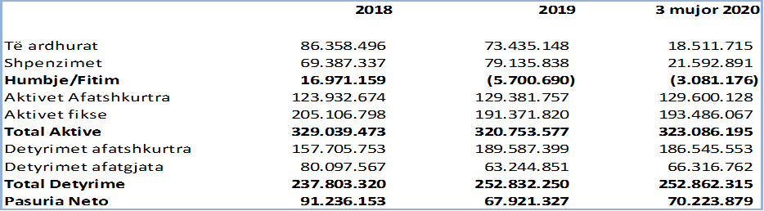

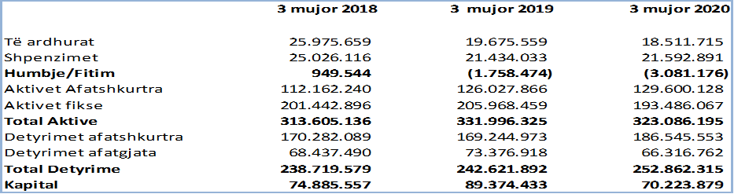

*Burimi: Ministria e Financave dhe Ekonomisë (2020)*

**Në 3-mujorin e parë të vitit 2020**, krahasuar me të njëjtën periudhë të një viti më parë vërehet se:

* Të ardhurat pësuan një rënie prej 1.2 miliard Lekë ose 5.9 përqind, ndërkohë që, shpenzimet janë rritur me 159 milion Lekë ose 0.7 përqind. Për pasojë:
  + - *Rezultati financiar (fitim/humbje) për këtë tre mujor është negativ. Konkretisht sektori rezulton me humbje prej rreth 1.3 miliard Lekë.*
    - *Totali i Aktiveve ka pësuar rënie përkatësisht me 2.7 përqind dhe Detyrimet janë rritur me 4.2 përqind, duke sjellë për rrjedhojë uljen e zërit të kapitalit me 21.4 përqind.*
    - *Marzhi i fitimit, raporti korrent, kthimi mbi aktivet dhe kthimi mbi kapitalin kanë trend rënës, duke treguar një performancë jo të mirë financiare të sektorit në përgjithësi.*

Një rol të konsiderueshëm në rezultatin e sektorit ka Operatori i Shpërndarjes së Energjisë Elektrike, OSHEE sh.a. Për tre mujorin e vitit 2020, referuar të dhënave të raportuara nga OSHEE sh.a evidentohet:

* + - *Një nivel të ardhurash operative rreth 15 milion Lekë me një rënie rreth 2.1 përqind krahasuar me tre mujorin e vitit 2019.*
    - *Rezultati (Fitim/Humbje) i periudhës tre mujore rezulton rreth 1 miliard Lekë humbje. Kjo situatë pritet të vazhdojë edhe në muajt në vijim duke konsideruar efektin që do të ketë periudha e pandemisë Covid-19 në ndryshimin e strukturës së konsumit të energjisë elektrike.*
    - *Sipas buxhetit të vitit 2020 të OSHEE sh.a të ardhurat pritet të jenë rreth 54.6 miliard Lekë dhe rezultati i pritshëm vjetor të jetë me një fitim prej 3.7 miliard Lekë.*
    - *Niveli i pritshëm i arkëtimeve për vitin 2020 është 97 përqind e shumës së faturuar dhe humbjet parashikohet të jenë 21 përqind.*

Sipas parashikimeve më të fundit të KESH sh.a dhe OSHEE sh.a ,deri në fund të vitit 2020 pritet që:

* + - *Energjia e parashikuar që do të sigurohet nga KESH sh.a për OSHEE sh.a do të jetë në nivelin e 3.95 GWh megjithëse sipa raporteve të OSHEE sh.a kjo sasi pritet që të reduktohet në 3.3 GWh.*
    - *Importi i energjisë, sipas përllogaritjeve të OSHEE, do të jetë rreth 788 MWh me një çmim prej rreth 8.630 Lekë/MËh , me një kosto totale prej 6.8 miliard lekë*
    - *Të ardhurat e parashikuara nga shitja e energjisë priten në masën 54.6 miliard lekë, ose 1% më të ulta se plani i në 2019 ose 5.4 miliard Lekë më të ulëta se të ardhurat faktike të vitit 2019 të cilat rezultuan 57.7 miliard Lekë.*

Kjo situatë mund të sjellë vështirësi financiare kryesisht për OSHEE sh.a, pasi këtë mungesë do të duhet ta përballojë me energji të siguruar në tregun e lirë të energjisë, me çmim shumë herë më të lartë se sa ai me të cilin e siguron nga KESH sh.a. Gjithashtu situata e krijuar pas gjendjes së emergjencës për fatkeqësinë natyrore të muajve të fundit pritet që ti shkaktojë nje humbje prej rreth 1 miliard Lekë e cila mund të thellohet nëse periudha e rikthimit në gjendjen normale do të zgjasë më gjatë.

Kushtëzuar nga situata e pafavorshme hidrike e vitit 2019, situata financiare në të cilën gjendet kompania dhe sektori, si dhe periudha në të cilën po kalon vendi, MFE rekomandon marrjen e masave të nevojshme, kryesisht në drejtim të:

* *Rivlerësimit të pozicionit financiar, duke konsideruar (përmes parashikimeve të qëndrueshme e realiste) zhvillimet e pritshme në prodhimin vendas të energjisë.*
* *Rishikimit në ulje i planit të investimeve për vitin 2020, kjo referuar Planit për Konsolidimin Financiar të Sektorit Publik Elektroenergjitik, dakordësuar me Bankën Botërore, ku OSHEE sh.a duhet të respektojë një nivel investimesh prej rreth 5 miliard lekë në vit, për tre vitet e ardhshme (ndërkohë që, investimet e OSHEE sh.a për vitin 2019 janë miratuar në nivelin 8.9 miliard LEK, të reja dhe në vazhdim).*
* *Marrjes së masave të nevojshme për menaxhimin optimal të likuiditeteve dhe reduktimin e kostove operative të OSHEE sh.a.*

## V.2 Detyrimet e prapambetura (qendrore)

Në zbatim të Udhëzimit Plotësues të Ministrit të Financave dhe Ekonomisë nr.2 datë 20.01.2020 “*Për zbatimin e Buxhetit të vitit 2020*”, MFE ka vijuar me monitorimin e stokut të detyrimeve të prapambetura, si në aspekt të krijimit të detyrimeve të reja dhe në aspekt të skedulimit të shlyerjes progresive të atyre ekzistuese. Ky monitorim kryhet mbi bazë tremujore dhe referuar të dhënave të raportuara nga ministritë e linjës për T1 të vitit 2020 vihet re se:

* Stoku total kumulativ (të mbartura+të reja) i detyrimeve të prapambetura, të regjistruara deri në Mars 2020,për njësitë e qeverisjes qendrore kap nivelin 6.53 miliard lekë.
* Ky stok rezulton rreth 20.4 përqind më i ulët ose 1.67 miliard lekë më pak, se niveli i tij i monitoruar deri në muajin Dhjetor 2019, që kapte vlerën 8.2 miliard lekë.
* Rreth 61.6 përqind e stokut të detyrimeve ose 4.03 miliard lekë janë detyrime që i referohen vendimeve gjyqësore.
* Pjesën më të madhe të stokut të detyrimeve e ka Ministria e Infrastrukturës dhe Energjisë me rreth 1.7 miliard lekë ose 26.2 përqind e stokut total prej 6.53miliard lekë.

*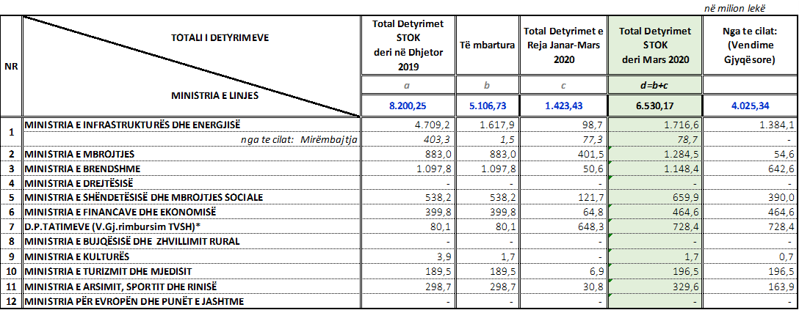Tabela 16: Detyrimet e prapambetura të njësive të qeverisjes qëndrore deri në Mars 2020.*

*Grafiku 44: Stoku i detyrimeve të prapambetura qendrore 2019 - Mars 2020 (në milion lekë)*

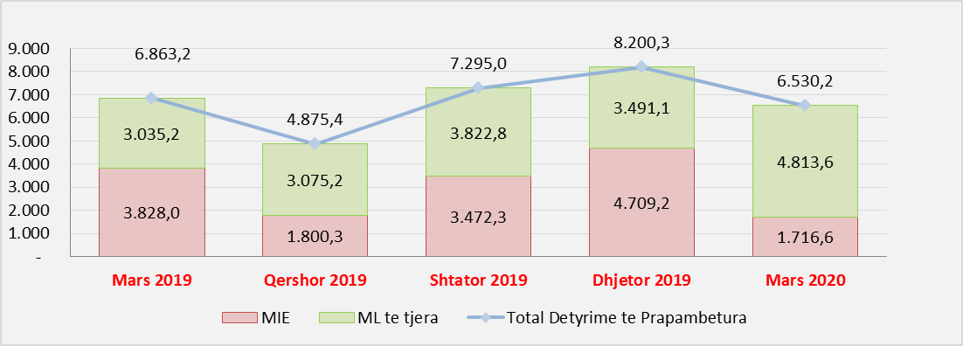

*Burimi: Ministria e Financave dhe Ekonomisë (2020)*

*Tabela 17: Detyrimet e prapambetura të MIE, sipas zërave kryesorë (në milionë Lekë)*

|  |  |  |  |
| --- | --- | --- | --- |
| ***Ministria e Infrastrukturës dhe Energjisë (MIE)*** | **Te trasheguara** | **Te reja** | **Total** |
| *Ndertim e Sistemim Rruge* | *2,03* | *-* | *2,03* |
| *Sinjalistikë Rrugore* | *-* | *-* | *-* |
| *Supervizion Punimesh* | *-* | *-* | *-* |
| *Vendime Gjyqesore* | *480,22* | *12,26* | *492,48* |
| *TVSH & Kosto Lokale* | *-* | *2,50* | *2,50* |
| *Mirembajtje* | *1,46* | *77,28* | *78,74* |
| **ARRSH** | **483,72** | **92,04** | **575,76** |
| **AKUM** | **243,93** | **4,35** | **248,29** |
| *Vendime Gjyqesore* | *889,37* | *2,28* | *891,65* |
| *Investime* | *0,87* | *-* | *0,87* |
| **APARATI** | **890,24** | **2,28** | **892,52** |
| **Total** | **1.617,90** | **98,67** | **1.716,57** |

*Burimi: Ministria e Financave dhe Ekonomisë (2020)*

Në nivel tremujori, referuar të dhënave të raportuara nga ministritë e linjës, vihet re se:

* *Detyrimet e reja të krijuara gjatë tremujorit Janar-Mars 2020, janë 1.4 miliard Lekë.*
* *Detyrime të prapambetura të shlyera gjatë Janar-Mars 2020, janë rreth 3.1 miliard Lekë.*
* *Pjesën më të madhe të detyrimeve të reja të krijuara në tre mujorin e parë të viti 2020 e zënë detyrimet e krijuara nga Ministria e Mbrojtjes dhe Drejtoria e Përgjithshme e Tatimeve.*

**V.2.1 Vendimet gjyqësore administrative të formës së prerë**

Këto vendime kanë kryesisht në sfond largimet e padrejta nga puna të ish-punonjësve, të cilat në çdo rast implikojnë kosto buxhetore të paparashikuara. Këto detyrime monitorohen dhe raportohen nga Ministria e Financave dhe Ekonomisë, në kuadër të monitorimit të përgjithshëm të detyrimeve të prapambetura.

Ministria e Financave dhe Ekonomisë, për t’i paraprirë akumulimit të tyre në kohë, përveç një monitorimi periodik, vazhdimisht i ka bërë apel aftësisë menaxhuese të vetë institucioneve buxhetore, përmes aplikimit me këste të pagesës për përfituesit apo instrumentave të tjerë të lehtësimit dhe/ose zhvendosjes në kohë të të barrës së tyre buxhetore. Grafiku i mëposhtëm paraqet ecurinë e nivelit të detyrimeve të prapambetura për vendime gjyqësore deri në Mars 2020, mbi bazë tremujore.

*Grafiku 45: Ecuria e detyrimeve të prapambetura për vendime gjyqësore (në milionë lekë)*

*Burimi: Ministria e Financave dhe Ekonomisë (2020)*

Ministria e Financave dhe Ekonomisë i ka sugjeruar të gjitha njësive të auditimit të brendshëm në sektorin publik që në “*Planin strategjik dhe vjetor të veprimtarisë audituese për vitet 2018 – 2020*” të përfshijnë angazhime auditimi për analizimin dhe vlerësimin e situatës së detyrimeve të prapambetura të njësive publike. Kjo, përsa kohë që detyrimet e prapambetura janë përcaktuar si fushë me risk të lartë dhe duhet të trajtohen me përparësi nga auditimi i brendshëm i njësive publike, për të paraqituar gjendjen aktuale dhe për të dhënë rekomandime sa më të vlefshme për shlyerjen e tyre në afate të përcaktuara.

## V.3 Koncesionet/PPP-të

Ministria e Financave dhe Ekonomisë (MFE) vlerëson dhe miraton paraprakisht të gjitha projektet koncesionare dhe të partneritetit publik privat (PPP), si edhe çdo ndryshim të tyre, nga pikëpamja e implikimeve individuale apo në grup, për shpenzimet buxhetore, deficitin buxhetor, qëndrueshmërinë e borxhit publik dhe detyrimet kontingjente eventuale.

Shuma totale e pagesave vjetore neto, që kryhen nga njësitë e qeverisjes së përgjithshme, të cilat rezultojnë nga kontrata koncesionare apo partneriteti publik privat (PPP), si rregull, nuk duhet të tejkalojë kufirin prej 5 përqind të të ardhurave tatimore faktike të vitit paraardhës buxhetor. Në rast tejkalimi të këtij kufiri, Këshilli i Ministrave merr masa korrektuese në krahun e të ardhurave buxhetore, të nevojshme dhe të mjaftueshme, për t’u rikthyer brenda kufirit të lejuar, gjatë dy viteve të ardhshme buxhetore. Referuar përgjegjësive specifike të njësive monitoruese respektive në MFE, të gjitha njësitë e qeverisjes qendrore, ndërmarrjet shtetërore dhe autoritetet kontraktuese janë të detyruara të paraqesin:

* Pranë Sektorit të Risqeve Fiskale në MFE:
* *Raportin periodik të detyrimeve të prapambetura dhe detyrimeve të krijuara rishtazi në njësitë e qeverisjes qendrore;*
* *Raportin e detyrimeve të prapambetura të krijuara rishtazi për rimbursimin e TVSH-së;*
* *Skedulin e pagesave të detyrimeve të prapambetura;*
* *Ndërmarrjet shtetërore në sektorin e energjisë dërgojnë pasqyrat financiare tre mujore dhe ndërmarrjet e tjera shtetërore raportojnë lidhur me treguesit kryesorë financiarë sipas formateve të përcaktuara në udhëzimin e zbatimit të buxhetit 2020;*
* *Raportin mujor mbi ecurinë e performancës financiare dhe jo financiare (treguesit e performancës) për kontratat e koncesioneve/PPP me mbështetje buxhetore.*
* Pranë Drejtorisë së Konçesioneve në MFE:
* *Raportin mbi ecurinë e termave të kontratës për të gjitha kontratat koncesionare/PPP;*
* Raportin periodik të risqeve të përcaktuara në kontratë për të gjitha kontratat koncesionare/PPP.
* Pranë ATRAKO-s në MFE:
* Kontratat e lidhura nga Autoritetet Kontraktore me dhe pa mbështetje buxhetore.

**Në fund të periudhës 5 mujore të vitit 2020**, në nivel total rezultoi se, nga 13 kontrata koncesionare/PPP me mbështetje buxhetore:

* *8 kontrata koncesionare/PPP kanë pagesa faktike buxhetore, për periudhën 5 mujore,*
* *Për 5 kontrata nuk është kryer asnjë pagesë referuar periudhës 5 mujore.*

Fondet buxhetore të planifikuara për vitin 2020 me destinacion mbështetjen nga buxheti për kontratat konçesionare/PPP, sipas planit vjetor të ndryshuar me Aktin Normativ nr.15 datë 15.04.2020, në total janë rreth 7.58 miliardë lekë. Nga këto, rreth 2.88 miliardë lekë janë investime dhe rreth 4.7 miliardë lekë shpenzime korente. Plani vjetor sipas Aktit Normativ nr.15 rezulton rreth 4.44 miliard lekë më pak se plani fillestar vjetor i vitit 2020. Krahasuar me pagesat faktike të vitit 2019 të cilat arritën vlerën 13.7 miliard lekë, pagesat e planifikuara për vitin 2020 janë rreth 6.1 miliard lekë më të ulëta ose 44.7 përqind më pak. Pagesat faktike për periudhën 5 mujore të vitit 2020, në total rezultuan në rreth 3.54 miliardë lekë ose 46.7% e planit vjetor 2020, ndërkohë që në 5 mujorin e vitit 2019 këto pagesa arrinin nivelin 7.7 miliardë lekë ose 56% e planit vjetor 2019.

* *Duhet mbajtur parasysh fakti se, në pagesat e vitit 2019 përfshihen edhe pagesat për kontratën “Ndërtimi, Operimi dhe Transferimi (BOT) HEC mbi lumin Devoll, rimbursimi i ndërtimit të rrugëve zëvendësuese”, kontratë e cila ka përfunduar në vitin 2019.*

Pagesat e muajit Maj 2020 rezultuan në masën rreth 418.95 milion lekë ose rreth 43.9 milion lekë më pak se pagesat e muajit Prill. Pagesa më e lartë e realizuar në muajin Maj është pagesa prej rreth 130 milion lekë për kontratën e “Shërbimit të Skanimit në Dogana”, pagesë e cila përbën 31 përqind e totali të pagesave për muajin Maj dhe rreth 15.5 përqind të planit total vjetor, të ndryshuar, për këtë kontratë. Për periudhën 5 mujore, niveli më i lartë i pagesave është realizuar në muajin Shkurt me rreth 1.12 miliardë lekë, ku veçojmë pagesën prej 390 milion lekë për kontratën e MIE “Ndërtim, Operim dhe Mirëmbajtje e Rrugës Milot-Morinë”, pagesë e cila përbën 48 përqind të planit vjetor 2020 për këtë kontratë.

**Respektimi i rregullit fiskal për vitin 2020:**

Kufiri i lejuar i pagesave neto për kontratat konçesionare/PPP për vitin 2020, prej 5% i të ardhurave tatimore faktike të vitit 2019, përllogaritet në rreth 21.3 miliard lekë. Në nivel vjetor, pagesat e planifikuara për vitin 2020, për kontratat koncesionare/PPP, përbëjnë rreth 1.78 përqind të totalit të të ardhurave tatimore faktike të vitit 2019, duke respektuar në këtë mënyrë rregullin fiskal prej 5% të të ardhurave tatimore faktike të vitit paraardhës. Në nivel 5-mujor, pagesat neto të realizuara të kontratave koncesionare/PPP, përbëjnë vetëm 0.83 përqind të totalit të të ardhurave tatimore faktike të vitit 2019, prej rreth 426.27 miliard lekë.

*Tabela 18: Koncesionet/PPT-të aktive me mbështetje nga buxheti i shtetit (në mijë lekë)*



*Burimi: Ministria e Financave dhe Ekonomisë (2020)*

## V.4 Detyrime të tjera Kontigjente

***V.4.1 Vendimet e Gjykatës së të Drejtave të Njeriut në Strasburg (GJEDNJ)***

Këto vendime kanë të bëjnë kryesisht me çështje që lidhen me kthimin dhe kompensimin e pronave tek ish-pronarët. Sipas Avokaturës së Shtetit, risqet financiare që burojnë nga vendimet e GJEDNJ-së janë të karakterizuara nga një aftësi e dobët parashikuese, përsa kohë që kjo Gjykatë nuk funksionon me një kalendar të përcaktuar për komunikimin e çështjeve dhe nxjerrjen e vendimeve. Ministria e Financave dhe Ekonomisë ka respektuar në vazhdimësi të gjitha vendimet e miratuara nga GJEDNJ, përmes likujdimit të VKM-ve respektive miratuar në mbështetje të tyre, me përpikmëri dhe brenda afateve strikte të përcaktuara prej këtij organi. Kjo, duke konsideruar faktin se kur pagesat nuk kryhen brenda afatit tre mujor nga data kur vendimi përkatës merr formën e prerë, shteti shqiptar ngarkohet me pagesën e një kamatë-vonese për çdo ditë vonesë.

Sidoqoftë, për garantimin e shlyerjes në kohë të këtyre vendimeve, MFE ka rekomanduar vazhdimisht përdorimin e të gjitha kanaleve të mundshme institucionale dhe proceduriale, brenda hapësirave që siguron kuadri ligjor në fuqi, duke sugjeruar skedulimin e detyrimit financiar, sipas mundësive të buxhetit të shtetit me këste, në negocim me përfituesit.

* Ndërkohë, hyrja në fuqi më datë 30.12.2018 e ndryshimeve në ligjin “Për Avokaturën e Shtetit”, përmban një kre të veçantë dedikuar ekzekutimit të vendimeve të GJEDNJ-së, ku specifikisht në nenin 19/4 përcaktohen 2 mënyra ekzekutimi të shpërblimit:
* *Vendimet me detyrim financiar mbi 10.000 EUR, implikojnë nxjerrjen e VKM-ve respektive për ekzekutimin e tyre.*
* *Vendimet me detyrim financiar deri në 10.000 EUR, ekzekutohen drejtpërdrejtë nga Ministria e Financave dhe Ekonomisë, pas kërkesës zyrtare të Avokaturës së Shtetit.*

Per periudhen janar-qershor 2020, rezulton se në MFE nuk ka ardhur asnjë projektvendim lidhur me pagesë të vendimeve të GJEDNJ-së, me detyrim financiar mbi 10.000 EUR dhe as vendime për ekzekutim nën këtë vlerë. Rrjedhimisht, nga fillimi i vitit 2020 e deri më tani, nga MFE nuk është kryer ndonjë pagesë për likujdim të vendimeve të GJEDNJ-së.

**V.4.2 Vendimet e Gjykatës Ndërkombëtare të ARBITRAZHIT**

Ato kanë të bëjnë me vendimet e formës së prerë për zgjidhjen e konflikteve në mosmarrëveshjet dy ose shumëpalëshe, në ngarkim të shtetit shqiptar. Duke patur parasysh efektet e qënësishme financiare që rëndom shoqërojnë këto vendime, ato vlerësohen me risk të konsiderueshëm për buxhetin e shtetit. Në pjesën më të madhe, efektet financiare që rrjedhin nga zbatimi i këtyre vendimeve janë përballuar nga buxheti i vetë institucioneve buxhetore (kryesisht ministri linje), të cilat kanë qenë edhe palë e paditur në gjykimet respektive. Ndërkohë që, në rastet kur palë e paditur cilësohet ‘shteti shqiptar’ apo ‘qeveria shqiptare’, këto vendime likujdohen përmes buxhetit të MFE dhe/ose Fondit Rezervë të buxhetit të shtetit, nëse lind nevoja. MFE, në vazhdimësi dhe me këmbëngulje, ka rekomanduar forcimin e rolit negociues të institucioneve buxhetore dhe Avokaturës së Shtetit në çështjet e kësaj natyre, si edhe disiplinimin e proçesit të shlyerjes financiare të përfituesve. Kjo, me qëllimin final të lehtësimit, reduktimit dhe/ose shmangies së barrës financiare mbi buxhetin e shtetit. Për periudhën janar-qershor 2020, nga institucionet buxhetore është raportuar se nuk janë kryer pagesa për vendime Arbitrazhi. Detyrimi total i akumuluar për Arbitrazhet Ndërkombëtare, rezulton në rreth 109.5milion EUR.

*Tabela 19: Detyrime për vendimet e Arbitrazhit Ndërkombëtar* (në EUR)



*Burimi: Ministria e Financave dhe Ekonomisë (2020)*

# KONKLUZIONE DHE PROPOZIME

*Parashikimi i rritjes ekonomike*, apo më saktë recensionit ekonomik për vitin 2020, si dhe të gjithë variablave të tjerë makroekonomikë, do të jetë subjekt rishikimesh në vijimësi të qartësimit të dinamikës së situatës. Parashikimet kuantitative për impaktin negativ të COVID-19 në ekonomi, deri më tani, mbeten të rrethuara nga një marzh i lartë paqartësie. Pritet që impaktin më të lartë negativ ta kenë aktivitetet ekonomike që lidhen me sektorët e turizmit, transportit dhe tregtisë. Po gjithashtu pritet të preken konsiderueshëm edhe sektorët e industrisë përpunuese, industrisë nxjerrëse, shërbimeve të tjera dhe ndërtimit. Mundet që njëkohësisht disa sektorë të tjerë të kenë një impakt neto pozitiv, si p.sh. sektori i bujqësisë, kryesisht për shkak të efektit të zëvendësimit të mallrave të importit me ato të prodhuara në vend. Ndërkohë nga pikëpamja e kërkesës agregate, impakti më i lartë negativ pritet në eksportet totale, sidomos ato të shërbimeve, dhe në konsumin final, por gjithashtu edhe investimet totale pritet të kenë një impakt negativ, ndonëse më të zbutur se sa dy komponentët e parë. Ndërsa, tkurrja në të njëjtën kohë e importeve, si të mallrave ashtu edhe të shërbimeve, pritet të zbusë në një masë të caktuar efektin neto negativ në rritjen reale të PBB..

*Zërat e të ardhurave buxhetore*, që administrohen nga DPT dhe DPD, përfshirë kontributet e sigurimeve shoqërore dhe shëndetësore, bazuar në performancën e 5 mujorit Janar-Maj 2020 si dhe në analizën e faktorëve që mund të impaktojnë realizimin e të ardhurave tatimore dhe doganore në 7 mujorin në vijim të vitit 2020, pritet të realizohen në nivelin 83,3% krahasuar me buxhetin fillestar 2020. Pra, parashikohet deficit ne te ardhurat tatimore nga tatimet dhe doganat prej -19,6% ose -64 miliard leke dhe ne kontributet e sigurimeve shoqerore dhe shendetsore prej -8,73% ose -9 miliard lekë. Ndër faktorët kryesorë të cilët do të ndikojnë në realizimin e  pritshëm të të ardhurave deri në fund të vitit 2020, janë:

* *Efektet në ekonomi nga Pandemia e Covid-19 do të jenë një nga faktorët kryesorë ndikues në mungesën e performancës së të ardhurave, për shkak të ndikimit direkt  ne uljen e qarkullimit dhe te konsumit, duke reduktuar  të ardhurat nga Tatimi mbi Fitimin, Tatimin mbi të Ardhurat Personale,  Tatimi mbi Vlerën e Shtuar, Taksat, Kontrubutet etj.*
* *Çmimi i mineraleve kryesisht naftes por edhe ulja e kursit te kembimit te monedhave te huaja kundrejt lekut, kane ndikuar dhe do ndikojne ne reduktimin e bazes se llogaritjes se detyrimeve tatimore per mallrat e importit.*
* *Shtyrja e pagesave te kesteve te tatimit mbi fitimin per vitin 2020 per shume industri do reduktoje të ardhurat në këtë ze.*
* *Efektet negative mbi ekonominë e vendit të situatave konfliktuale politike. Kjo situatë reflektohet në sjelljen e tatimpaguesve dhe nivelin e zbatimit vullnetar të ligjit nga ana e tyre.*

*Pritshmëria për ecurinë e shpenzimeve buxhetore*, në kushtet e situatës së vështirë dhe atipike socio-financiare të shkaktuar nga Pandemia Covid-19, është ende në proces vlerësimi intensiv nga MFE. Në cdo rast, nisur nga ngadalësimi i performancës së shpenzimeve buxhetore gjatë gjysmës së parë të vitit 2020, si pasojë e ngadalësimit të veprimtarisë së njësive të qeverisjes së përgjithshme, pritshmëritë janë për një realizim më të ulët të shpenzimeve normale të institucioneve buxhetore (krahasuar me trendin vjetor), të cilat në cdo rast (në linjë me dy AN e miratuara tashmë) do të ri-orientohen padiskutim drejt masave sociale dhe financiare anti-Covid19, në mbështetje të qytetarëve, bizneseve dhe rimëkëmbjes së sektorëve kyç të ekonomisë në tërësi, me objektiv primar përmirësimin gradual të treguesve makro-fiskal e buxhetorë dhe ruajtjen e qendrueshmerise fiskale.

*Niveli i borxhit publik* në raport me PBB parashikohet me rritje për fundin e vitit 2020. Kjo, nisur nga nevojat buxhetore në rritje të krijuara nga masat e qeverisë në kuadër të menaxhimit të Pandemisë COVID19, parashikimi në rënie i të ardhurave si dhe parashikimi në rënie i PBB. Gjatë periudhës së mbetur të vitit 2020, menaxhimi i borxhit do të ketë në fokus përmirësimin e mëtejshëm të strukturës së borxhit *(kryesisht strukturën e portofolit të borxhit të brendshëm)* në drejtim të uljes së ekspozimit ndaj risqeve, megjithëse nevojat në rritje për huamarrje e vështirësojnë procesin e realizimit të këtij objektivi

*Në përfundim, nën dritën e analizës së mësipërme mbi ecurinë 5-mujore dhe pritshmëritë deri në fund të vitit fiskal 2020, Ministria e Financave dhe Ekonomisë gjykon se vlerësimi i performancës 7-mujore të ecurisë së treguesve të konsoliduar makro-fiskal dhe buxhetorë, si të të ardhurave ashtu edhe të shpenzimeve, do të jetë vendimtar në drejtim të angazhimit për një rishikim eventual të ligjit të buxhetit të vitit 2020.*

# SHTOJCAT

## VI.1 Ecuria e detajuar e treguesve makroekonomikë gjatë janar-maj 2020[4]

*Sektori real*

Bazuar në statistikat dhe informacionin më të fundit të disponueshëm, rezulton se ekonomia është prekur nga pandemia Covid-19, e cila u përhap në fillim të muajit Mars në Shqipëri dhe më 11 Mars Qeveria vendosi kufizime lëvizshmërie, të cilat impaktojnë indikatorët ekonomik.

Tendencat e punësimit dhe papunësisë, sipas vlerësimeve të INSTAT për tremujorin e parë 2020, tregojnë vlera të qëndrueshme pranë mesatareve pozitive të viteve të fundit, ku ende nuk janë pasqyruar efektet e pandemisë. Përgjatë 3mujorit të parë 2020 punësimi vijoi trendin pozitiv të rritjes së tij, të rezultuar edhe pёrgjatё vitit 2019. Pёr 3mujorin e parё 2020, shkalla zyrtare e papunёsisё pёr grup-moshёn 15 vjeç e lart regjistroi vlerёn 11.4%, ndërsa për grupmoshën 15-64 vjeç shkalla zyrtare e papunësisë ishte 11.9%. Krahasuar me 3mujorin e mëparshëm (T4-2019), shkalla e papunësisë pësoi rritje prej 0.28 pikë përqindje. Ndërsa krahasuar me të njëjtin 3mujor të një viti më parë (T1-2019), shkalla e papunësisë u ul me 0.67 pikë përqindje. Numri i tё punёsuarve pёr 3mujorin e parё 2020 u rrit me 0.74% nё terma vjetor pёr grup-moshёn 15-64 vjeç. Trendin pozitiv e ka mbajtur edhe shkalla e punёsimit duke arritur vlerёn 61.4% pёr grupmoshёn 15-64 vjeç, duke qëndruar rreth mesatares mё tё lartё nё dhjetё vitet e fundit. Krahasuar me 3mujorin e mëparshëm ajo pësoi renie me 0.2 pikë përqindje.

Një tjetër tregues i rëndësishëm që jep sinjale mbi rritjen ekonomike është treguesi i ndjesisë ekonomike (TNE) që në përputhje me metodologjinë, rezultatet e vrojtimeve të besimit për 3mujorin e parë të vitit 2020 i takojnë informacionit të marrë në periudhën 1-10 Mars, para se Pandemia COVID-19 të prekte Shqipërinë dhe Qeveria të shpallte masat parandaluese ndaj përhapjes së saj. Për këtë arsye, treguesit e besimit, e më në veçanti në sektorin e shërbimeve, nuk reflektojnë ndikimin negativ të Pandemisë në ekonomi. Treguesi i ndjesisë ekonomike (TNE) shënoi nivelin 103.3 në T1-2020 duke pësuar një rritje prej 8.5 pikësh nga tremujori i kaluar dhe një rënie me 2.1 pikë përqindje në krahasim me T1-2019. Niveli aktual i TNE-së qëndron 3.3 pikë mbi mesataren afatgjatë dhe rreth 0.1 pikë përqindje nën mesataren e 6 viteve të fundit. Rritja e nivelit të TNE-së i atribuohet vetëm përmirësimit të besimit në sektorin e shërbimeve. Besimi në sektorin e tregtisë rezultoi pothuajse i njëjtë me një tremujor më parë, ndërkohë që besimi në sektorët e industrisë, ndërtimit dhe besimi konsumator, shënoi rënie.

Treguesi i besimit në sektorin e industrisë (TBI) shënoi nivelin -4.8 në T1-2020 (-3.4 pikë përqindje më pak krahasuar me T1-2019), duke pësuar një rënie tremujore prej 3.1 pikë përqindje. Treguesi i besimit në sektorin e ndërtimit (TBN) shënoi nivelin -30 në T1-2020 (9 pikë përqindje më pak krahasuar me T1-2019), duke pësuar një rënie tremujore prej 0.5 pikë përqindje. Treguesi i besimit në shërbime (TBSH) shënoi nivelin 12.4 në T1-2020 (6.4 pikë përqindje më shumë krahasuar me T1-2019), duke pësuar një rritje tremujore me rreth 16.1 pikë përqindje. Treguesi i besimit të tregtisë në T1-2020 ishte në nivelin -8.5, duke pësuar një rënie vjetore prej 3.4 pikë përqindje. Treguesi i besimit të konsumatorëve (TBK) shënoi nivelin -15.1 në T1-2020 (5.8 pikë përqindje më pak krahasuar me T1-2019) duke pësuar rënie tremujore me 1.5 pikë përqindje.

*Sektori i jashtëm*

*Eksportet e mallrave* për periudhёn janar - maj 2020 shënuan rënie prej -19.4% krahasuar me një vit më parë. Gjithashtu vetëm pёr muajin maj 2020 eksportet shёnuan rënie prej -22.7% nё krahasim mё muajin maj 2019. Në maj 2020 eksportet e mallrave arritën vlerën 21 mld lekë, ndërsa në pesëmujorin e parë të vitit 2020 eksportet e mallrave arritën vlerën 102 mld lekë, duke u ulur me 19.4 %, krahasuar me një vit më parë. Rënia vjetore e eksporteve prej 22.7% këtë muaj është ndikuar nga grupet: “Minerale, lëndë djegëse, energji elektrike” me -8.6 pikë përqindje, “Tekstile dhe këpucë” me -8.0 pikë përqindje etj. Në ndryshimin vjetor të eksporteve ka ndikuar pozitivisht grupi: “Ushqim, pije, duhan” me +2.6 pikë përqindje. Zhvillimet sipas kategorive kryesore të mallrave të eksportit, si dhe kontributi i tyre në totalin e eksporteve, paraqiten në tabelën e mëposhtme.

*Tabela 20: Rritja e eksportit të mallrave, sipas kategorive kryesore.*



Në grafikun e mëposhtëm paraqitet rritja mujore e totalit të eksporteve në përqindje, kundrejt të njëjtit muaj të një viti më parë.

*Grafiku 46: Rritja mujore e totalit të eksporteve, në përqindje.*

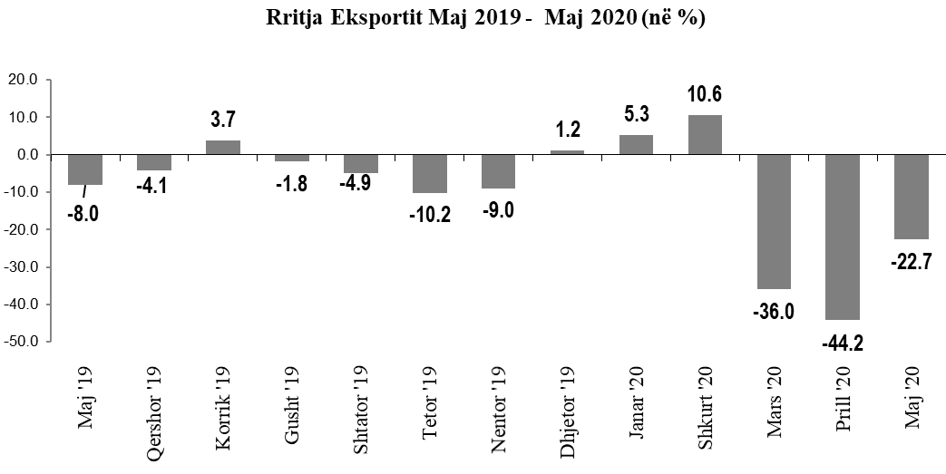

*Importet e mallrave* për periudhёn janar – maj 2020 shënuan rënie prej -17.1% krahasuar me një vit më parё, ndërsa vetëm për muajin maj 2020 importet shënuan rënie vjetore prej -24.2% në krahasim me muajin maj 2019. Në maj 2020 importet e mallrave arritën vlerën 45 mld lekë, ndërsa në pesëmujorin e parë të vitit 2020 importet e mallrave arritën vlerën 219 mld lekë, duke u ulur me 17.1%, krahasuar me një vit më parë. Rënia vjetore e importeve prej 24.2%, këtë muaj është ndikuar kryesisht nga grupet: “Minerale, lëndë djegëse, energji elektrike” me -6.5 pikë përqindje, “Makineri, paisje dhe pjesë këmbimi” me -5.1 pikë përqindje etj. Në ndryshimin vjetor të importeve ka ndikuar pozitivisht grupi: “Produkte kimike dhe plastike” me +0.03 pikë përqindje. Zhvillimet sipas kategorive kryesore të mallrave të importit, si dhe kontributi i tyre në totalin e importeve, paraqiten në tabelën e mëposhtme

*Tabela 21: Rritja e importit të mallrave, sipas kategorive kryesore.*



Në grafikun e mëposhtëm paraqitet rritja mujore e totalit të importeve në përqindje, kundrejt të njëjtit muaj të një viti më parë.

*Grafiku 47: Rritja mujore e totalit të importeve, në përqindje.*

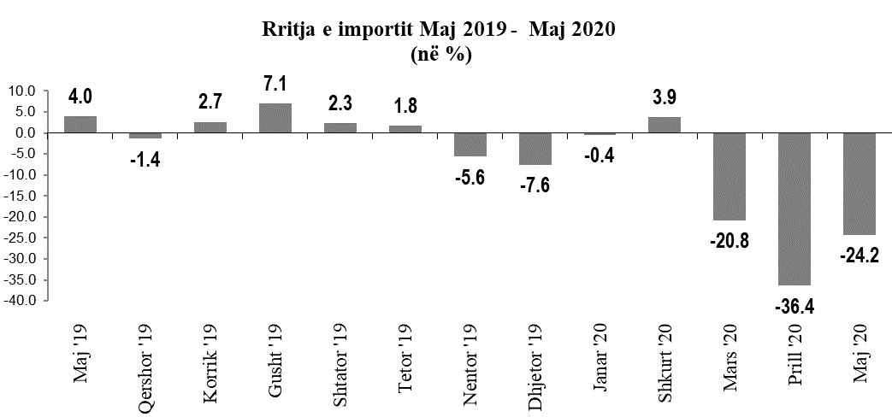

Këto zhvillime në tregtinë e jashtme janë reflektuar dhe tek deficiti tregtar. Gjatë periudhës janar-maj 2020, bilanci tregtar u përmirёsua me rreth 14.9% krahasuar me të njëjtën periudhë të 2019, ndёrsa vetёm pёr muajin maj 2020 bilanci tregtar u përmirёsua me 25.6% krahasuar me muajin maj 2019. Deficiti tregtar i këtij muaji është 23 mld lekë, ndërsa në pesëmujorin e parë 2020, deficiti tregtar arriti vlerën rreth 117 mld lekë, duke u ulur me 14.9%, krahasuar me të njëjtën periudhë të 2019. Në tabelën e mëposhtme paraqitet bilanci tregtar për pesëmujorët ndër vite (2016-2020).

*Tabela 22: Bilanci tregtar, sipas kategorive kryesore.*



*Sektori monetar*

Në muajin maj 2020 ndryshimi vjetor i indeksit të çmimeve të konsumit ishte +**2.1%.** Ndërsa një vit më parë ndryshimi vjetor i indeksit të çmimeve të konsumit ishte **+1.5%.** Inflacioni mesatar pёr periudhёn janar – maj 2020 ishte +**1.8%.** Nё grafikun më poshtë paraqitet ecuria e çmimeve për tre vitet e fundit:

*Grafiku 48: Ndryshimi vjetor i Inflacionit, në përqindje*



Pёrgjatё kёsaj periudhe, nga tërësia e mallrave dhe shërbimeve që përbëjnë shportën e konsumit, kontributin mё tё lartё nё inflacionin e pёrgjithshёm e ka pasur zёri i ushqimeve dhe pije jo alkolike. Në tabelën e mëposhtme mund të vihen re kontributet dhe rritjet respektive në çmime për çdo grup mallrash pёr muajin maj 2020.

*Tabela 23: Rritja vjetore e çmimeve, në përqindje*



Rezultatet e Vrojtimit të Aktivitetit Kreditues për tremujorin e parë të vitit 2020 tregojnë se standardet e kredisë janë shtrënguar si në kreditë dhënë bizneseve për financimin e investimeve apo mbulimin e nevojave për likuiditet, ashtu edhe në ato akorduar individëve me qëllim blerjen e banesave apo financimin e konsumit. Bankat raportuan për një shtrëngim të standardeve për kredinë dhënë bizneseve gjatë tremujorit të parë të 2020 në nivelin -2.4%, krahasuar nga një lehtësim në nivelin 6.1% në tremujorin e katërt të vitit 2019. Ndërkohë, bankat raportuan për një shtrëngim të standardeve për kredinë drejt individëve gjatë tremujorit të parë të vitit 2020 në nivelin -12.4%, krahasuar me një lehtësim në nivelin 4.9% të shënuar në tremujorin e katërt të vitit 2019. Kërkesa për kredi e bizneseve në tremujorin e parë të vitit 2020 është raportuar më e ulët si në segmentin e ndërmarrjeve të vogla dhe të mesme, ashtu edhe për ndërmarrjet e mëdha. Gjithashtu, edhe kërkesa e individëve për kredi ka rezultuar në rënie në të dyja segmentet, si për kredinë konsumatore, ashtu edhe për kredinë hipotekore. Për bizneset, bankat raportuan se përgjatë tremujorit të parë të vitit 2020 kërkesa për kredi e SME-ve dhe korporatave u zvogëlua përkatësisht me -33.6% dhe me -26.8%. Për individët, bankat raportuan se përgjatë tremujorit të parë kërkesa për kredi për shtëpi shënoi një rënie prej -55.2%, nga një rënie prej -13% të shënuar në tremujorin e katërt të vitit 2019. Ndërkohë, për kredinë e individëve për konsum u raportua një rënie prej -56.9%, nga niveli prej -16.1% që u shënua në tremujorin e mëparshëm.

Referuar tё dhёnave tё deritanishme, gjatë muajit prill të vitit 2020 stoku total i depozitave bankare ka shënuar rritje me 4.3% krahasuar me prillin e vitit 2019. Stoku total i depozitave në Lekë pësoi rritje me 5.1%, ndërsa ai në valutë është rritur me 3.7% krahasuar me të njëjtin muaj të vitit 2019. Në Prill 2020 rezulton se rreth 46.3% e totalit të stokut të depozitave përbëhet nga depozitat në Lekë, ndërsa pjesa tjetër prej 53.7% përbëhet nga depozitimet në valutë të huaj. Stoku total i depozitave vetëm për muajin Prill 2020 shënoi rënie me 30.0 miliardë Lekë kundrejt muajit paraardhës (Mars 2020). Stoku total i depozitave të bizneseve në muajin Prill të vitit 2020 shënoi rënie prej -0.2% krahasuar me Prillin e vitit 2019, ndërsa stoku total i depozitave të individëve ka shënuar rritje prej 4.4% krahasuar me të njëjtin muaj të një viti më parë.

*Grafiku 49: Ecuria e stokut të depozitave 2019-2020, në përqindje*



Referuar të dhënave të deritanishme, gjatë muajit prill të vitit 2020, stoku total i kredive bankare pati një rritje me 5.9%, krahasuar me muajin prill të vitit 2019. Stoku i kredive në lekë shënoi një rritje prej 8.5%, ndërsa ai në valutë rritje prej 3.4%, krahasuar me muajin prill të vitit të kaluar. Stoku i kredive akorduar bizneseve jo-financiare (private dhe publike) për muajin prill 2020 shënoi një rritje me 5.2%. Kredia vetëm për bizneset *private* jo-financiare u rrit me 6.4%, duke kontribuar pozitivisht me 2.2 pikë përqindje në ndryshimin e stokut total të kredisë. Ndërsa, stoku i kredive akorduar bizneseve *publike* jo-financiare për muajin prill të vitit 2020 ka shënuar rënie me 12.8%, krahasuar me prillin e vitit 2019, me kontribut negativ prej 0.5 pikë përqindje. Në prill 2020 rezulton se rreth 51.4% e totalit të stokut të kredive përbëhet nga kreditë në Lekë, ndërsa pjesa tjetër prej 48.6% përbëhet nga kreditë në valutë.

*Tabela 24: Ecuria e kredisë për bizneset dhe individët, në përqindje*



Gjatë muajit prill të vitit 2020, sasia e re e kredisë së dhënë nga sistemi bankar në Lek shënoi rritje me 95.5% kundrejt muajit paraardhës (mars) dhe një rritje me 1.5% kundrejt të njëjtit muaj të një viti më parë (prill 2019). Ndërkohë, sasia e re e kredisë së dhënë në Euro u rrit me 12.5% krahasuar me një muaj më parë (mars 2020), dhe ra me 28%, krahasuar me të njëjtin muaj të një viti më parë (prill 2019). Niveli i kredive me probleme ndaj totalit të kredive në fund të muajit prill 2020 arriti në 8.28%.

*Tabela 25: Ecuria e kredive të këqija, në përqindje*



Sa i takon ecurisë së normave të interesit vihet re:

* *Për depozitat në Lekë -* Norma mesatare e interesit për totalin e depozitave (duke përfshirë të gjitha maturimet) për prillin 2020 shënoi vlerën 0.6%, duke rënë me 0.18 p.p krahasuar me të njëjtën periudhë të vitit të kaluar dhe duke rënë me 0.06 p.p krahasuar me muajin paraardhës. *Ndërkohë, norma e interesit për depozitën 12 mujore u zvogëlua me 0.03 p.p. krahasuar me një vit më parë dhe nuk pati ndryshim në krahasim me një muaj më parë..*
* *Për depozitat në US ($) –* Norma mesatare e interesit për totalin e depozitave shënoi vlerën 0.23%, ose 0.18 p.p. më pak krahasuar me një vit më parë dhe 0.21 p.p më pak krahasuar me një muaj më parë. *Ndërkohë, norma e interesit për depozitën 12 mujore ka shënuar rënie prej 0.26 p.p.krahasuar me një vit më parë dhe një rënie me 0.3p.p krahasuar me një muaj më parë.*
* *Për depozitat në EUR (€) -* Norma mesatare e interesit për totalin e depozitave shënoi vlerën 0.15%, duke u rritur me 0.03 p.p krahasuar me një vit më parë dhe duke u rritur me 0.06 p.p krahasuar me një muaj më parë. *Ndërkohë, norma e interesit për depozitën 12 mujore u rrit me 0.14 p.p krahasuar me një vit më parë dhe pati rritje me 0.12 krahasuar me muajin paraardhës.*
* *Për kreditë në Lekë -* Norma mesatare e interesit për totalin e kredive (duke përfshirë të gjitha maturimet) për prillin 2020 shënoi vlerën 5.92%, ose 0.45 p.p. më pak se e njëjta periudhë e vitit të kaluar dhe 0.62 p.p. më pak se muaji paraardhës. *Ndërkohë, norma e interesit për kreditimin mbi 5 vjeçarë ka shënuar rritje prej 0.37 p.p. krahasuar me një vit më parë dhe u rrit me 0.18 p.p krahasuar me muajin mars 2020..*
* *Për kreditë në US ($) -* Norma mesatare e interesit për totalin e kredive shënoi vlerën 4.93%, duke shënuar rritje me 0.81 p.p. krahasuar me një vit më parë dhe një rënie me 1.94 p.p krahasuar me muajin paraardhës.
* *Për kreditë në EUR (€) -* Norma mesatare e interesit për totalin e kredive për prillin 2020 shënoi vlerën 4.07%, ose 0.31 p.p. më pak se e njëjta periudhë e vitit të kaluar dhe ra me 0.09 p.p. krahasuar me një muaj më parë. *Ndërkohë, norma e interesit për kreditimin mbi 5 vjeçar ka shënuar rënie prej 0.56 p.p. krahasuar me një vit më parë dhe një rënie me 0.22 p.p. krahasuar me muajin mars 2020.*

Gjatë muajit maj 2020, kursi mesatar i këmbimit të lekut kundrejt euros arriti 123.9 lekë/euro duke pësuar rënie në vlerë me 1.19% krahasuar me një muaj më parë, dhe rritje me 0.75% krahasuar me një vit më parë. Kursi mesatar i këmbimit të lekut kundrejt dollarit amerikan në muajin maj arriti në 113.8 lekë/dollar amerikan duke shënuar rënie me 1.41% krahasuar me një muaj më parë, dhe një rritje me 3.49% krahasuar me një vit më parë.

*Tabela 26: Ecuria e kursit të këmbimit 2015-2020*



## VI.2 Treguesit kryesorë të performancës sipas ministrive të linjës, 4M I 2020

Buxheti i vitit 2020, ka financuar 131 programe buxhetore si edhe buxhetin e 61 bashkive dhe 12 qarqeve. Realizimi i buxhetit për 5 mujorin e vitit 2020 për ministritë dhe disa nga institucionet qendrore kryesore, paraqitet në tabelën e mëposhtme:

*Tabela 27: Treguesit kryesorë të performancës sipas ministrive të linjës, 4M I 2020*

|  |  |  |  |  |  |  |
| --- | --- | --- | --- | --- | --- | --- |
| **Institucionet** | **2020** | **2020** | **2020** | **Total** | **Shpenzime korrente** | **Shpenzime kapitale** |
|  | **Plani Fillestar** | **Plani i Rishikuar** | **Fakti 5 Mujor** | **Fakt/Plan Vjetor 2020** | **Fakt/Plan 2020** | **Fakt/Plan 2020** |
|  |  |  |  |  |  |  |
| **Presidenca** | 252,300 | 235,600 | 66,926 | 28% | 29% | 0% |
| **Kuvendi** | 1,341,160 | 1,287,660 | 391,601 | 30% | 31% | 30% |
| **Kryeministria** | 591,000 | 578,660 | 178,299 | 31% | 42% | 0% |
| **Ministria e Bujqesise dhe Zhvillimit Rural** | 11,112,000 | 10,559,600 | 1,653,369 | 16% | 25% | 10% |
| **Ministria e Infrastruktures dhe Energjise** | 40,858,630 | 37,604,630 | 13,843,930 | 37% | 41% | 36% |
| **Ministria e Financave dhe Ekonomise** | 59,857,139 | 74,213,394 | 33,938,725 | 46% | 46% | 28% |
| **Ministria e Arsimit Sportit dhe Rinise** | 41,979,763 | 41,328,005 | 15,361,163 | 37% | 38% | 21% |
| **Ministria e Kultures** | 2,256,204 | 2,467,331 | 727,420 | 29% | 32% | 26% |
| **Ministria e Shendetesise dhe Mbrojtjes Sociale** | 62,969,940 | 66,522,111 | 26,289,789 | 40% | 41% | 11% |
| **Ministria e Drejtesise** | 10,846,390 | 10,659,615 | 3,467,477 | 33% | 32% | 39% |
| **Ministria per Evropen dhe Punet e Jashtme** | 3,416,380 | 3,292,380 | 1,202,647 | 37% | 38% | 12% |
| **Ministria e Brendshme** | 20,545,648 | 20,747,540 | 7,528,380 | 36% | 37% | 33% |
| **Ministria e Mbrojtjes** | 24,108,845 | 23,225,805 | 7,597,798 | 33% | 35% | 20% |
| **Akademia e Shkencave** | 106,000 | 98,130 | 27,753 | 28% | 29% | 0% |
| **Kontrolli Larte i Shtetit** | 444,036 | 420,636 | 152,264 | 36% | 37% | 26% |
| **Ministria e Turizmit dhe Mjedisit** | 2,241,030 | 2,458,850 | 939,615 | 38% | 36% | 42% |
| **Prokuroria e Pergjithshme** | 2,308,800 | 2,301,600 | 800,218 | 35% | 37% | 0% |
| **Keshilli i Larte Gjyqesor** | 3,409,150 | 3,304,650 | 1,015,355 | 31% | 33% | 0% |
| **Gjykata Kushtetuese** | 147,000 | 128,350 | 36,855 | 29% | 29% | 0% |
| **Keshilli i Larte i Prokurorise** | 152,324 | 143,674 | 34,184 | 24% | 27% | 0% |
| **Fondi i Zhvillimit Shqipetar** | 14,898,000 | 22,513,503 | 2,336,565 | 10% | - | 10% |
| **Institucionet e sistemit te drejtesise** | 484,600 | 470,900 | 152,181 | 32% | 33% | 1% |
| **Institucione te tjera Qeveritare** | 6,519,020 | 6,997,380 | 3,482,346 | 50% | 43% | 64% |

**SHËNDETËSIA DHE MBROJTJA SOCIALE**

Në përputhje me drejtimet kryesore të politikës së përgjithshme shtetërore, me fondet buxhetore të miratuara për vitin 2020, performanca e treguesve buxhetorë për këto katër programe kryesore në Ministrinë e Shëndetësisë dhe Mbrojtjes Sociale, paraqitet si më poshtë:

*Tabela 28: Shëndetësia dhe mbrojtja sociale*

*Në mijë lekë*

|  |  |  |  |  |  |  |  |  |  |  |
| --- | --- | --- | --- | --- | --- | --- | --- | --- | --- | --- |
| NR | | Emërtimi i Programit | Plani 2020 | | Fakti 4/M I 2020 | | | Përqindja e realizimit | | |
| **Korrente** | **Investime** | **Korrente** | **Investime** | | **Korrente** | Investime | |
|  | **Ministria e Shëndet.dhe Mbrojtjes Sociale (Total)** | | **61,927,226** | **2,122,000** | **20,789,951** | | **210,541** | **34** | | 10 |
|  | **Financimi i huaj (total)** | |  | **1,110,000** |  | | **171,833** |  | | 16 |
| 1 | Planifikimi, Menaxhimi dhe Administrimi | | 1,476,946 | 204,128 | 266,717 | | 522 | 18 | | 0.3 |
| 2 | Shërbime të Kujdesit Shëndetësor Parësor | | 7,187,122 | 526,276 | 2,887,713 | | 20,327 | 40 | | 5 |
|  | Financimi i huaj | |  | 158,000 |  | | 21,397 |  | | 14 |
| 3. | Shërbime të Kujdesit Shëndetësor Dytësor | | 23,353,627 | 1,306,014 | 6,810,710 | | 189,692 | 29 | | 15 |
|  | Financimi i huaj | |  | 852,000 |  | | 142,554 |  | | 17 |
| 4. | Shërbime të Shëndetit Publik | | 3,140,291 | 23,500 | 828,677 | | 0 | 26 | | 0 |
| 5 | Shërbimi Kombëtar i Urgjencës | | 360,200 | 23,182 | 50,140 | | 0 | 14 | | 0 |
| 6. | Përkujdesi Social | | 25,372,940 | 37,700 | 9,532,447 | | 0 | 38 | | 0 |
|  | **Financimi i huaj** | |  | 100,000 |  | | 7,882 |  | | 8 |
| 7 | Rehabilitimi i të Përndjekurve Politik | | 1,036,100 | 1,200 | 413,548 | | 0 | 40 | | 0 |

Në programin **“Shërbime të Kujdesit Shëndetësor Parësor”** janë realizuar objektivat e:

* Përmirësimi i shërbimeve parandaluese dhe të diagnostikimit të hershëm të sëmundjeve për persona që do të kryejnë kontrollin mjekësor bazë periodik.
* Përmirësim i ofrimit të shërbimit parësor nëpërmjet zgjerimit të skemës së medikamenteve për të gjithë popullatën e siguruar ose jo.
* Plotësim i qendrave shëndetësore me infrastrukturën e nevojshme për funksionimin e sistemit të informacionit.

Këto objektiva janë arritur nëpërmjet realizimit të produkteve, si më poshtë:

* “Mbulimi me kujdesin parësor ”, janë realizuar vizita tek mjeku i familjes, gjatë kësaj periudhe , 2.066.445 pacientë me një kosto faktike rreth 807 milionë lekë.
* “Kryerja e Chek-Up”, ku gjatë 4/Mujorit te parë të vitit 2020 kanë kryer chek-up rreth 100 mijë pacientë me një kosto faktike rreth 352 milionë lekë.
* “Pacientë të trajtuar me recetë me rimbursim nga mjeku i familjes” , me një kosto faktike prej 1,728 milionë lekë për 343.266 pacientë

Në programin **“Shërbime të Kujdesit Shëndetësor Dytësor”** janë realizuar objektivat e:

* Mbulimit të popullatës me kujdes mjekësor spitalor;
* Rritja e efektshmërisë në dhënien e shërbimit spitalor nëpërmjet uljes së kohës së pritjes së pacientëve që kanë nevojë për shërbim spitalor të 10 paketave të shërbimeve në spitalet publike e private të financuara nga FSDKSH.
* Rritja e sigurisë së shërbimit të rregjistrimit, kontrollit të barnave e materialeve mjekësore;
* Rritja e aksesit të pacientëve për shërbimin e dializës, nëpërmjet ofrimit në qendra të reja;
* Plotësimin e nevojave të spitaleve me infrastrukturë ndërtimore,

Këto objektiva janë realizuar nëpërmjet produkteve, performanca e të cilave për 4/mujorin e parë të vitit 2020, është si më poshtë:

* “Trajtimi i pacientëve të shtruar në spitale”, ku janë shtruar 82.790 pacientë me një kosto faktike prej rreth 5,667 milionë lekë.
* “Pacientë të trajtuar nga paketat spitalore”, ku janë trajtuar 2.239 pacientë, me një kosto faktike, prej 245 milion lekë;
* “Trajtimi i pacientëve në spitalet psikiatrike”, ku janë trajtuar 425 pacientë, me një kosto faktike, prej 200 milionë lekë, nga 1450 pacientë të planifikuar me një kosto 714 milion lekë.
* “Pacientë të trajtuar me dializë”, ku janë kryer 64,290 seanca me një kosto faktike prej 725 milionë lekë, duke rritur aksesin e pacientëve për shërbimin e dializës nëpërmjet ofrimit në 5 qendra të reja.

Në programin **“Shërbime të Shëndetit Publik”** janë realizuar objektivat e:

* Sigurimit të qëndrueshmërisë së mbulesës vaksinare, për vaksinat e kalendarit të vaksinimit;
* Reduktimit të numrit të shpërthimeve epidemike me burim ndotjen e ujit;
* Rritjes së përputhshmërisë ligjore dhe ndëshkimin e parregullsive të evidentuara nëpërmjet sigurimit të kryerjes së inspektime shëndetësore;
* Depistimit të grave për kancerin e gjirit.

Këto objektiva, për 4/mujorin e parë të vitit 2020, janë realizuar nëpërmjet realizimit të produkteve, performanca e të cilave paraqitet si më poshtë:

* “Inspektime të kryera nga inspektoriatet” është realizuar me një kosto faktike prej 63 milion lekë dhe janë kryer 4.711 inspektime.
* “Blerja dhe monitorimi i vaksinave” është realizuar me një kosto faktike prej rreth 124 milion lekë dhe janë vaksinuar rreth 66.495 fëmijë.
* “Monitorimi i situatave epidemiollogjike”, është realizuar me një kosto faktike prej 583 milion lekë dhe janë kryer rreth 866 kontrolle për të monitoruar agjentët mjedisore për ujrat, ambjentin, ushqyerjen, shëndetin në punë, duke respektuar standartet e BE-se.
* “Depistimi i grave për kancerin e gjirit”, ku janë depistuar 951 gra me një kosto faktike prej 2,5 milionë lekë.

Në programin **“Kujdesit Social”** janë realizuar objektivat e:

* Reformimit të programit të përkujddesit social në tre shtylla kryesore të tij NE, PAK dhe Shërbimet
* Përfshirja e barabartë sociale dhe ekonomike e burrave, grave, fëmijëve dhe grupeve të margjinalizuara.
* Zhvillimit të Sistemit të Menaxhimit të Informacionit për mbrojtjen sociale;
* Rritjes së kapaciteteve të strukturave qendrore, rajonale dhe vendore, në fusha që përfshijnë administrimin, monitorimin dhe vlerësimin e skemës së ndihmës ekonomike dhe përmirësimi i shërbimeve të kontrollit/auditit për të reduktuar numrin e abuzimeve.

Këto objektiva janë realizuar nëpërmjet produkteve, performanca e të cilave për 4/mujorin e parë të vitit 2020, është realizuar, si më poshtë:

* “Familje dhe individë në nevojë, përfitues të ndihmës ekonomike”, është realizuar me një kosto faktike prej 1,729 milion lekë për 60.970 familje përfituese.
* “Persona me aftësi të kufizuar përfitues nga programi i aftësisë së kufizuar” është realizuar me një kosto faktike prej 6,808 milion lekë për 167.674 persona përfitues.
* “Përfitues të shërbimeve të përkujdesit social të ofruara në qëndrat rezidenciale publike”, është realizuar me një kosto faktike prej 252 milionë lekë për 750 persona.
* “Shperblimi i lindjes” ku kanë përfituar 30.000 bebe me një kosto faktike prej 720 mln lekë.

**ARSIMI**

Në përputhje me drejtimet kryesore të politikës së përgjithshme shtetërore, me fondet buxhetore të miratuara për vitin 2020, performanca e treguesve buxhetorë për këto katër programe kryesore në Ministrinë e Arsimit, Sportit dhe Rinisë, për 4/ mujorin e parë të vitit 2020, paraqitet si më poshtë

*Tabela 29: Arsimi*

*Në mijë lekë*

|  |  |  |  |  |  |  |  |  |  |
| --- | --- | --- | --- | --- | --- | --- | --- | --- | --- |
| NR | | Emërtimi i Programit | Plani 2020 | | Fakti 4/M I 2020 | | Përqindja e realizimit | | |
| **Korrente** | **Investime** | **Korrente** | **Investime** | **Korrente** | Investime | |
|  | **Ministria e Arsimit, Sportit dhe Rinisë** | | **38,624,830** | **2,605,000** | **11,856,245** | **341,999** | **31** | | 13 |
|  | **Financimi i huaj (total)** | |  | **216,000** |  | **38,215** |  | | 18 |
| 1. | Planifikimi, Menaxhimi dhe Administrimi | | 704,350 | 22,000 | 166,945 | 0 | 24 | | 0 |
| 2. | Arsimi Bazë | | 21,724,720 | 1,117,000 | 6,869,031 | 118,259 | 32 | | 11 |
| 3.. | Arsimi i Mesëm i Përgjithshëm | | 6,264,543 | 842,000 | 1,934,636 | 159,094 | 31 | | 19 |
| 4. | Arsimi i Universitar | | 9,397,969 | 430,000 | 2,805,695 | 40,608 | 30 | | 9 |
|  | Financimi i huaj | |  | 100,000 |  | 10,431 |  | | 10 |
| 5. | Fonde për Shkencën | | 313,147 | 100,000 | 22,246 | 17,964 | 7 | | 18 |
|  | Financimi i huaj | |  | 100,000 |  | 6,261 |  | | 6 |
| 6. | Zhvillimi i Sportit dhe Rinisë | | 220,100 | 94,000 | 57,693 | 6,074 | 26 | | 7 |
|  | Financimi i huaj | |  | 16,000 |  | 0 |  | | 0 |

Në programin “Arsimi Bazë” objektivat e të cilit janë:

* Sigurimi i një arsimi cilësor dhe për të gjithë nxënësit duke përmirësuar kushtet e mësimdhënies e mësimnxënies duke siguruar kushte të barabarta për pjesëmarrje në arsimin bazë, për të gjithë fëmijët e grup moshës në arsimin parashkollor dhe atë të detyruar;
* Sigurimi i kushteve dhe garantimi i kushteve për çdo fëmijë/ nxënës, për të ndjekur arsimin parashkollor, si dhe arsimin 9-vjeçar.
* Zhvillimi dhe implementimi i kurrikulës së re në arsimin 9-vjecar.
* Rritja e viteve të shkollimit.
* Rritja e autonomisë së shkollave.
* Ulja e nxënësve që braktisin shkollën në Arsimin Bazë.
* Tërheqia e fëmijëve romë/egjiptian në Arsimin Bazë.
* Rehabilitimi/ndërtimi i kopshteve /shkollave sipas standardeve.
* Rritja e cilësisë së mësimdhënies, trajnimi i mësuesve, pajisja e shkollave me laborator shkencorë e IT, krijimi i bibliotekave dixhitale për kurrikulën e Arsimin Bazë.
* Shtrirja e shërbimit të punonjësit social dhe psikologut sipas standardeve të krahasuara me ato të vendeve të zhvilluara.

Këto objektiva janë realizuar nëpërmjet produkteve, performanca e të cilave për 4/Mujorin e parë 2020, është realizuar, si më poshtë:

* Trajtimin me një kompensim shtese mbi pagë të punonjësve mësimorë në arsimin parauniversitar, ku përveç pagës, punonjësit mësimorë, që punojnë larg vendbanimit, përfitojnë një kompensim në masën, 2.700 lekë në muaj deri në 5 km larg vendbanimin dhe 6.000 lekë në muaj mbi 5 km larg vendbanimin, duke përfituar rreth 9.000 punonjës mësimorë;
* Ofrimi i shërbimit të transportit me fonde të buxhetit, për të mbuluar shpenzimet për transportin për rreth 38.660 mijë nxënësve/mesues që kanë vendbanimi mbi 2 km nga shkolla, për transportin për fëmijët që ndjekin arsimin parashkollor dhe edukatorëve të tyre, si dhe transportin e mësuesve që punojnë mbi 5 km nga vendbanimi/qendra e përhershme e punës në shkollë.
* Ofrimi i teksteve shkollore falas në përdorim për të gjithë nxënësit nga klasa e parë në klasën e gjashtë, si dhe nxënës të 16 kategorve sociale nga klasa e shtatë në klasën e nëntë dukë siguruar rreth 205 mijë nxënës të arsimit bazë për blerjen e teksteve shkollore, realizuar me rreth 500 milion lekë.
* Ofrimi i kuotës ushqimore, bursa me fonde të buxhetit të shtetit, për të mbuluar shpenzimet për kuotë ushqimore të nxënësve me nevoja të veçanta, për rreth 1.400 nxënës të arsimit para-universitar nga shtresat sociale në nevojë.
* Mbi arsimin gjithpërfshirës, do të sigurohet arsim cilësor dhe gjithëpërfshirës më synim që 100% e femijëve të grupmoshës 6-16 vjeç të ndjekin arsimin bazë. Rritja e treguesit të regjistrimit me 10-15% fëmijë për nxënësit romë dhe egjiptianë, 10% për nxënësit me aftësi të kufizuar, ndaj vitit paraardhës. Rritja e numrit të mësuesve ndihmës për nxënësit me aftësi të kufizuar në rreth 940 mësues.

Në programin **“Arsimi Mesëm i Përgjithshëm”** objektivat e e të cilit janë:

* Nxënës që rregjistrohen dhe ndjekin arsimin e mesëm të lartë pasi përfundojnë arsimin bazë.
* Zbatimi i kurrikules së re dhe trajnimi i mësuesve të klasës së 11 në gjimnaze dhe shkollat social-kulturore, si dhe zbatimi i sistemit të ri të zhvillimit profesional.
* Realizimi i Maturës Shtetërore 2020, realizimi i testimit "Mësues per Shqipërinë", në formë elektronikë.
* Përmirësimi i infrastrukturës ekzistuese në arsimin e mesëm, rehabilitimi i klasave në gjimnaze në zonat urbane, shtimi i klasave të reja në zonat urbane, pajisja me mjete didaktike për Fizikë-Kimi-Biologji të shkollave të mesme, pajisja e shkollave me klasa mësimore inteligjente/ digjitale, si dhe pasurimi i bibliotekave në të gjitha shkollat.

Këto objektiva janë realizuar nëpërmjet produkteve, performanca e të cilave për 4/Mujorin e parë 2020, është realizuar, si më poshtë:

* Në vitin shkollor 2019-2020, afro 96,1 % e nxënësve që përfunduan arsimin e detyrueshëm u regjistruan në arsimin e mesëm. Në këtë vit shkollor marrin shërbim arsimor në arsimin e mesëm 90,000 nxënës,.
* Në procesin e kualifikimit për vitin 2020, morën pjesë mësues të të gjitha cikleve dhe drejtues të shkollave të arsimit bazë dhe të mesëm.
* Plotësimi i paketës kurrikulare sipas qasjes me bazë kompetencat në arsimin e mesëm të lartë ka të bëjë me hartimin e udhëzuesve kurrikularë lëndorë. Këta udhëzues janë hartuar sipas profileve lëndore në ndihmë të mësuesve të arsimit të mesëm të lartë me shembuj konkretë dhe praktikë për zbatimin e kurikulës në klasat 10-12.
* U hartuan dhe u miratuan formularët A1 dhe A1/Z dhe u shpallën në fqen e MASR-së
* U riaktivizua portali U-Albania
* U përcaktuan dhe u miratuan qendrat se ku do të zhvilloheshin provimet për Maturën Shtetërore 2020.

**BUJQËSIA DHE ZHVILLIMI RURAL**

Performanca e treguesve buxhetorë për shtatë programet e Ministrisë së Bujqësisë dhe Zhvillimit Rural, paraqitet si më poshtë:

*Tabela 30 Bujqësia dhe Zhvillimi Rural*

*Në mijë lekë*

|  |  |  |  |  |  |  |  |
| --- | --- | --- | --- | --- | --- | --- | --- |
| **NR** | **Emërtimi i Programit** | **Plani 2020** | | **Fakti 4M 2020** | | **% e realizimit** | |
| **Korrente** | **Investime** | **Korrente** | **Investime** | **Korrente** | **Investime** |
| 1. | Planifikimi, Menaxhimi dhe Administrimi | 340,800 | 25,000 | 75,502 |  | 22.2 | 0.0 |
| 2. | Siguria ushqimore dhe mbrojtja e konsumatorit | 1,199,634 | 603,122 | 274,993 | 74,159 | 22.9 | 12.3 |
| 3. | Mbështetje për Peshkimin | 110,000 | 629,935 | 28,101 |  | 25.5 | 0.0 |
| 4. | Menaxhimi i infrastrukturës se kullimit dhe ujitjes | 649,889 | 2,820,800 | 194,571 | 75,250 | 29.9 | 2.7 |
| 5. | Zhvillimi Rural duke mbësht. Prodh. Bujq, Blek, Agroind dhe Market. | 1,120,500 | 2,540,443 | 80,769 | 162,925 | 7.2 | 6.4 |
| 6. | Këshillimi dhe Informacioni Bujqësor | 481,477 | 16,000 | 125,850 | - | 26.1 | - |
| 7. | Menaxhimi qëndrueshëm i tokës bujqësore | 22,000 | 0 | 25 |  | 0.1 | - |
|  | **TOTAL** | **3,924,300** | **6,635,300** | **779,810** | **312,334** | **19.9** | **4.7** |

Në programin e **“Zhvillimit rural duke mbështetur prodhimin Bujqësor, Blegtoral, Agroindustrial dhe Marketingun”**, janë realizuar produkte me një kosto faktike prej 243.7 milionë lekë, të tilla si:

* Hartimi i bazës ligjore për masat mbështetëse të Programit të Bujqësisë dhe Zhvillimit Rural për 4 mujorin e parë të vitit 2020 , VKM nr.100 datë 5.2.2020 “Për përcaktimin e kritereve bazë, të sektorëve që do të mbështeten dhe të masës së përfitimit nga fondi i programit për bujqësinë dhe zhvillimin rural, për vitin 2020” si dhe udhëzimi me bashkë firmosje midis MBZHR dhe MFE me Nr.3, datë 24.2.2020 “Për kriteret procedurat dhe mënyrën e administrimit te fondit te programit për bujqësinë dhe zhvillimin rural.” si dhe ndryshimet përkatëse në to;
* Hapja e fushatës promovuese për aplikimet në masat kombëtare;
* Vazhdimi i procedurave të vlerësimit dhe kontrollit të aplikimeve në kuadër të thirrjes së dytë të programit IPARD;
* Hartimi urdhrit të Ministrit për listën e produkteve STG, si dhe udhëzimi për formën e regjistrit, detyrim i Ligjit për “Skemat e Cilësisë së produkteve bujqësore dhe ushqimore”;
* Certifikimi dhe testimi i rreth 736 777 fara dhe fidanë;
* Degustimi i rreth 10 mostrave të cigareve;
* Fillimi i procedurave për rikonstruksionin e zyrave të AZHBR, blerjen e pajisjeve;
* Fillimi i procesit të identifikimit dhe verifikimit në vend të sipërfaqeve me vresht dhe ullishte;
* Fillimi i procesit të disbursimit të fondeve nga Projekti Mjedisor.

Në programin **“Siguria ushqimore dhe mbrojtja e konsumatorit”**, janë realizuar për 4 mujorin e parë produkte me një kosto faktike prej 349.2 milionë lekë, ku ndër to përmendim:

* Blerja e vaksina dhe kryerja e vaksinimit për 90 000 krerë për sëmundjen e plasjes nga 930 000 të planifikuara për vitin 2020;
* Kryerja e 43 800 kontrolleve për kafshë të shëndetshme nga 173 000 të planifikuara, për vitin 2020, akoma nuk ka filluar procesi i gjurmimit të kafshëve;
* Janë realizuar 9 000 analiza në kuadër të monitorimit të mbetjeve në kafshët e gjalla dhe molusqet bivale nga 55 250 të planifikuara për vitin 2020;
* Janë dëmshpërblyer fermerë për 10 krerë të ngordhur nga 470 të planifikuar;
* Janë kryer 30 125 inspektime në fushën e sigurisë ushqimore nga 96 000 të planifikuar.

Në programin “**Infrastruktura e ujitjes dhe kullimit**”, janë parashikuar disa produkte dhe janë realizuar një pjesë e tyre me një kosto totale prej 296.8 milionë lekë, ndër to përmendim:

* Sipërfaqe kulluese me rrjetin kryesor të pastruar janë punuar rreth 8000 hektar;
* Rreth 12 000 hektar sipërfaqe ujitëse me rrjet kryesor ujitës të mirëmbajtur;
* Mirëmbajtje për funksionimin normal të 27 hidroforëve për kullimin e rreth 70 000 hektarëve;
* Në lidhje me projektin e Menaxhimit te Burimeve Ujore dhe Ujitjes, të financuar nga Banka Botërore, nga 6 skema ujitëse, vazhdojnë punimet në 5 skemat ujitëse (Tregtan 3 dhe 2, Sllanicë, Leminot, Dega e Lushnjës, Dega e Çukasit) dhe pritet të fillojnë punimet në skemën ujitëse me rezervuarin e Janjarit.

**INFRASTRUKTURA DHE ENERGJIA**

Performanca e treguesve buxhetorë për 10 programet e Ministrisë së Infrastrukturës dhe Energjisë, paraqitet si më poshtë:

*Tabela 31: Infrastruktura dhe Energjia*

*Në mijë lekë*

|  |  |  |  |  |  |  |  |
| --- | --- | --- | --- | --- | --- | --- | --- |
| **NR** | **Emërtimi i Programit** | **Plani 2020** | | **Fakti 4-mujori 2020** | | **Përqindja e realizimit** | |
| **Korrente** | **Investime** | **Korrente** | **Investime** | **Korrente** | **Investime** |
| 1. | Transporti Rrugor | 1,502,291 | 13,299,800 | 435,395 | 6,059,763 | 29% | 46% |
|  | Financimi i huaj |  | 6,108,132 |  | 1,883,708 |  | 31% |
| 2. | Mbështetje për Energjinë | 87,900 | 228,000 | 5,495 | 6,184 | 6% | 3% |
|  | Financimi i huaj |  | 1,760,000 |  | 710,213 |  | 40% |
| 3. | Furnizimi me ujë dhe Kanalizime | 373,805 | 3,969,800 | 18,304 | 323,940 | 5% | 8% |
|  | Financimi i huaj |  | 4,411,411 |  | 905,482 |  | 21% |
| 4. | Menaximi i Mbetjeve Urbane | 500,000 | 1,162,272 | 411,275 | 145,994 | 82% | 13% |
|  | Financimi i huaj |  | 630,000 |  |  |  | 0% |
| 5. | Transporti Hekurudhor | 423,756 | 165,700 | 136,961 | 8,110 | 32% | 5% |
|  | Financimi i huaj |  | 1,200,000 |  |  |  | 0% |
| 6. | Transporti Detar | 108,173 | 45,000 | 27,556 | 1,003 | 25% | 2% |
| 7. | Transporti Ajror | 20,200 | 35,000 | 2,731 |  | 14% | 0% |
| 8. | Planifikimi Urban | 191,184 | 78,000 | 166,738 | 23,463 | 87% | 30% |
|  | Financimi i huaj |  | 220,000 |  | 1,149 |  | 1% |
| 9. | Mbeshtetje per Burimet natyrore | 148,365 | 57,000 | 44,814 | 18,195 | 30% | 32% |
| 10. | Mbeshtetje per Industrine | 281,795 | 85,000 | 78,984 | 11,356 | 28% | 13% |

Për programin **“Transporti Rrugor**” gjatë 4 mujorit të parë të vitit 2020 janë realizuar fondet në masën 40%, duke u realizuar kështu edhe qëllimi i këtij programi, i cili është “*Forcimi dhe integrimi me rrjetin rajonal dhe TEN-T. Dyfishimin e numrit te lidhjeve nderkombetare toksore me Kosoven, Maqedonine, Greqine dhe Malin e Zi (v.2020 ndaj v.2007), qe do te dyfishonte transportin nderkombetar te udhetareve dhe te mallrave. Perfundimin e Korridoreve me te gjitha korsite dhe parametrat teknike deri ne fund të vitit 2020, duke perfshire arterie strategjike si: autostrada Adriatiko-Joniane ne kuader te procesit te Berlinit dhe Konektivitetit; Korridori 8; Korridori Durrës-Morinë”* Ky qëllim është realizuar nëpërmjet dy objektivave, specifikisht (i) Ndërtim dhe rehabilitim sipas standarteve të projektimit, rrugë të rrjetit kombëtar dhe (ii) Sistemim asfaltim e riveshje për rrugë të rrjetit kombëtar.

Realizimi i produkteve për secilen nga objektivat paraqitet si më poshtë:

Për objektivin *“*Ndërtim dhe rehabilitim sipas standarteve të projektimit, rrugë të rrjetit kombëtar*”*, janë realizuar fondet në masën 3,158 milionë lekë ose rreth 46 % e fondeve vjetore të planifikuara. Disa nga produketet kryesore që kanë kontribuar në realizimin e objektivit, janë:

* Tipi i rrugës A2’ 2x2 me trotuar dhe ndriçim, për të cilin fondet e planifikuara për vitin buxhetorparaqiten të realizuar përgjatë 4 mujorit të parë të vitit 2020 në masën prej

412 milionë lekë. Disa nga objektet e rëndësishme, që janë në proces paraqiten si më poshtë:

* + *"Përfundim i punimeve të mbetura dhe plotësimi me rrugë dytësore nyja e Milotit";*
  + *"Ndërtim i unazës së Jashtme Tiranë pjesa verilindore (seg Kth Saukut-Bregu i lumit) Loti 1, Loti 2, Loti 3";*
  + *"Rikualifikim i akseve rrugore Unaza Lindore Loti 2 , Loti 3";*
  + *"Ndërtim rruga By Pass Perëndimor Shkodër, Loti 1 + shtesë punimesh dhe Loti 2";*
* Rruga tip B1’ me dy korsi, për të cilën janë realizuar fondet në masën prej 1,735 milionë lekë ose 44% ndaj totalit të planifikuar për vitin 2020. Disa nga objektet e rëndësishme, në të cilat punohet me ritme të parashikuara janë:
  + *"Ndërtim Rruga Kardhiq-Delvinë Loti 4, Loti 5, Loti 6";*
  + *"Ndërtim rruga Milot - F. Krujë (dublimi i superstradës) Loti 3";*
* Për rrugën tip C2 me dy korsi, janë realizuar fondet përgjatë 4 mujorit të parë të vitit 2020 në masën prej 1,012 milionë lekë ose 16% e fondeve të planifikuara. Disa nga objektet e rëndësishme, në të cilat punohet normalisht dhe që janë në proces janë:
  + *"Ndërtim By Pass Tepelenë Loti 1"*
  + *"Ndërtim mure mbajtës dhe pritës në segmentin rrugor Kuben – Vasije"*
  + *Stabilizim i rrëshqitjeve në segmentin rrugor Milot - Rrëshen, rruga e vjetër;*
  + *Ndërtim i tombinos dhe kanalit në km 6+500 të aksit rrugor Tiranë - Elbasan (aksi i vjetër);*
  + *Largimi i inerteve të rrugës provizore dhe kthimi i bregut të liqenit në gjendjen e mëparshme në aksin Lin - Pogradec.*

Për objektivin “Sistemim asfaltim e riveshje për rrugë të rrjetit kombëtar”, janë realizuar fonde në masën 354 milionë lekë. Disa nga objektet më të rëndësishme, të cilët kanë kontribuar në realizimin e objektivit të programit, paraqiten si më poshtë:

* + *Përmirësimi rifreskimi sinjalistikës vertikale/horizontale në akset kombëtare dhe përmirësim të sigurisë rrugore në akset e Rajonit Verior, Loti 1, vazhdimi;*
  + *Përmirësimi rifreskimi sinjalistikës vertikale/horizontale në akset kombëtare dhe përmirësim të sigurisë rrugore ne akset e Rajonit Qendror, Loti 2;*
  + *Përmirësimi rifreskimi sinjalistikës vertikale/horizontale në akset kombëtare dhe përmirësim të sigurisë rrugore në akset e Rajonit Jugor, Loti 3;*
  + *Përmirësimi rifreskimi sinjalistikës vertikale/horizontale në akset kombëtare dhe përmirësim të sigurisë rrugore në akset e Rajonit Jugor, Loti 3, vazhdimi;*
  + *Punime ndërtimi për eleminimin e pikave të zeza në rrugë ( bashkëfinancim IPA 2013, Siguria rrugore).*
  + *Përmirësim i sigurisë rrugore në segmentet me rrezik të lartë të rrjetit rrugor kombëtar;*
  + *Eleminim i pikave të zeza (Black Spots), në rrjetin rrugor kombëtar.*

**Në programin “Furnizimi me Ujë dhe Kanalizime**” është realizuar qëllimi i programit i cili synon: “*Shërbimin e furnizimit me ujë dhe kanalizime për të gjithë popullsinë me cilësi dhe sipas standarteve ndërkombëtare*.” Produktet e realizuara, me synim realizmin e qëllimit, paraqiten si më poshtë:

* Realizimi i 23,424 ml linja të reja ujësjellësi për furnizimin me ujë, shoqëruar me një kosto prej 184 milionë lekë.
* U realizua rreth 848ml rikonstruksion Ujësjellësi ose 3.5% e fondeve të planifikuara për produktin.
* U realizua rreth 365ml rikonstruksion KUZ-i, ose 12% e fondeve të planifikuara për produktin “Rikonstruksion KUZ”.

Niveli i ulët i realizimit lidhet me *produktin “Ndërmarrje të ujesjellës kanalizimeve të subvencionuara”*, i cili paraqitet pa realizim përgjatë 4 Mujorit të parë të vitit 2020. Aryeja e mosrealizimit lidhet me:

* *AKUM-ja, bazuar në vlerësimin e performancës të sh.a. UK-ve, brenda muajit shtator të çdo viti i propozon ministrisë përgjegjëse për infrastrukturën, metodologjinë dhe skemën që duhet të zbatohet për ndarjen e fondeve, për përqindjen që shkon për mbulimin e "Kostos direkte të operimit" (në rastet e shoqërive me vlerë negative të diferencës së të ardhurave të faturuara -KDO) dhe përqindjen e fondit të përgjithshëm që do të shkojë për nxitjen e performancës së shoqërive, pavarësisht diferencës së kostos. Përgjatë 4 mujorit të parë të vitit 2020 nuk është sjellë detajimi për shpërndarjen e fondeve nga ana e MIE.*

**Në programin “Mbështetje për Burimet Natyrore”** është realizuar qëllimi i programit lidhur me “*Mbështetjen e politikave në fushën e menaxhimit të burimeve natyrore, që synojnë jo vetëm zhvillimin e qëndrueshëm të sektorit minerar, por dhe rritjen e transparencës në shfrytëzimin racional të burimeve natyrore*”. Për realizimin e këtij objektivi janë realizuar fondet në masën 18 milionë lekë ose 32% e fondeve vjetore të planifikuara. Produktet të cilët kanë kontribuar në realizimin e qëllimit të programit renditen sa më poshtë:

* Janë përditësuar 725 të dhëna të lejeve minerare gjeohapsinor, me kosto prej 1.3 milionë lekë.
* U realizua mbikqyrja e 360 burimeve të shfrytëzimit minerare, metalore dhe jo metalore, me kosto prej 3 milionë lekë.
* Është realizuar promovimi i minerave të rinj dhe kërkimeve teknologjike e mjedisore.
* Është kryer monitorimi i Fenomeneve të post shfrytezimit në minierat e mbyllura
* Është realizuar projekti i studimit mbi zonimin minerar dhe hartimit të planit vjetor dhe 3-vjecar minerar.
* U realizua projekti mbi “Raportin vjetor të gjëndjes mjedisore në industrinë minerare dhe metalurgji”

**Me programin “Menaxhimi i Mbetjeve urbane”** është realizuar qëllimi i programit i cili është “*Përmirësimi i infrastukurës për trajtimin e mbetjeve të ngurta urbane”. Qëllimi është arritur nëpërmjet realizimit të dy objektivave të këtij programi. Lidhur me objektivin “Trajtimi i mbetjeve në mënyrë të kontrolluar sanitare, nëpërmjet ndërtimit të lendfilleve rajonale*”, për të cilin janë realizuar fondet në masën 557 milionë lekë apo 24% të fondeve të planifikuara për vitin 2020. Produktet e realizuara paraqiten si më poshtë:

* Sipërfaqe landfilli e ndërtuar në Qarkun e Vlorës
* Impianti i prodhimit të energjisë nga mbetjet në Elbasan (Inceneratori i Elbasanit) i ndërtuar

**TURIZMI DHE MJEDISI**

Performanca e treguesve buxhetorë për tre programet kryesore në Ministrinë e Mjedisit dhe Turizmit paraqitet si më poshtë:

*Tabela 32: TURIZMI DHE MJEDISI*

*Në mijë lekë*

|  |  |  |  |  |  |  |  |
| --- | --- | --- | --- | --- | --- | --- | --- |
| NR | Emërtimi i Programit | Plani 2020 | | Fakti 4M 2020 | | Përqindja e realizimit | |
| **Korrente** | **Investime** | **Korrente** | **Investime** | **Korrente** | Investime |
| 1. | Mbrojtja e Mjedisit | 459,820 | 198,288 | 117,065 | 3,626 | **18%** | 2% |
|  | Financimi i huaj |  | 290,000 |  | 70,459 |  | 24% |
| 2. | Administrimi i Pyjeve | 400,100 | 89,812 | 115,558 | - | **29%** | - |
|  | Financimi i huaj |  | 50,000 |  | 24,702 |  | 49% |
| 3. | Zhvillimi i Turizmit | 356,830 | 265,500 | 186,622 | 28 | **52%** | - |
|  | Financimi i huaj |  | 50,000 |  | - |  | - |

**Në programin “Mbrojtja e Mjedisit**” për 4 Mujorin e parë të vitit 2020, fondet janë realizuar në nivelin 26 % kundrejt fondeve vjetore te planifikuara.

* Produkti *“Inspektime te kryera”,* është realizuar në masën 71% përgjatë 4 mujorit, kundrejt fondeve të planifikuara për vitin 2020.
* Produkti *“Raporte monitorimi”* është realizuar në masën 11% përgjatë 4 mujorit, kundrejt fondeve të planifikuara për vitin 2020.
* Produkti *“Dosje te shqyrtuara per perftimin e lejeve te mjedisit”* është realizuar në masën 15% përgjatë 4 mujorit, kundrejt fondeve të planifikuara për vitin 2020.

**Në programin “Administrimi i Pyjeve**” për 4 Mujorin e parë të vitit 2020, fondet janë realizuar në nivelin 29 % kundrejt fondeve vjetore te planifikuara. Produktet, të cilët kanë kontribuar në realizimin e qëllimit të programit paraqiten si vijon:

* Produkti *“Raporte monitorimi në Zonat e Mbrojtura”,* është realizuar në masën 18% përgjatë 4 mujorit, kundrejt fondeve të planifikuara për vitin 2020.
* Produkti *“Objekte te administruara nga Agjencia Kombëtare e Zonave të Mbrojtura”* është realizuar në masën 8% përgjatë 4 mujorit, kundrejt fondeve të planifikuara për vitin 2020.
* Produkti *“Inspektime te kryera”* është realizuar në masën 66% përgjatë 4 mujorit, kundrejt fondeve të planifikuara për vitin 2020.

**Në programin “Zhvillimi i Turizmit**” për 4 Mujorin e parë të vitit 2020, fondet janë realizuar në nivelin 52% kundrejt fondeve vjetore te planifikuara. Produktet të cilët kanë kontribuar në realizimin e objektivave të këtij programi paraqiten si vijon:

* Produkti *“Monitorime të kryera përgjatë gjithë vijës bregdetare”,* është realizuar në masën 68% përgjatë 4 mujorit, kundrejt fondeve të planifikuara për vitin 2020.
* Produkti *“Turizëm i promovuar”* është realizuar në masën 18% përgjatë 4 mujorit, kundrejt fondeve të planifikuara për vitin 2020.

**DREJTËSIA**

Performanca e treguesve buxhetorë për nëntë programet në Ministrinë Drejtësisë, paraqitet si mëposhtë:

*Tabela 33: Drejtësia*

*Në mijë lekë*

|  |  |  |  |  |  |  |  |
| --- | --- | --- | --- | --- | --- | --- | --- |
| NR | Emërtimi i Programit | Plani 2020 | | Fakti 2020 | | Përqindja e realizimit | |
| Korrente | Investime | Korrente | Investime | Korrente | Investime |
| 1. | Planifikimi, Menaxhimi dhe Administrimi | 352,966 | 325,300 | 82,317 | 103,609 | 23.3 | 31.9 |
| 2. | Publikimet Zyrtare | 51,653 | 5,000 | 12,595 | 0 | 24.4 | 0.0 |
| 3. | Mjekësia Ligjore | 76,140 | 10,000 | 19,230 | 0 | 25.3 | 0.0 |
| 4. | Shërbimi për Çështjet e Birësimit | 14,450 | 2,000 | 2,301 | 0 | 15.9 | 0.0 |
| 5. | Agjencia e trajtimit të pronave | 3,736,496 | 1,000 | 54,840 | 0 | 1.5 | 0.0 |
| 6. | Ndihma juridike | 51,800 |  | 4,789 |  | 9.2 |  |
| 7. | Shërbimi i Përmbarimit gjyqësor | 146,550 |  | 38,897 |  | 26.5 |  |
| 8. | Sistemi i Burgjeve | 5,369,416 | 320,374 | 1,626,058 | 156,720 | 30.3 | 48.9 |
| 9. | Shërbimi i Provës | 195,970 | 500 | 42,051 | 0 | 21.5 | 0.0 |
|  | **TOTAL** | **9,995,441** | **664,174** | **1,883,078** | **260,329** | **18.8** | **39.2** |

Në programin “**Sistemi i burgjeve**” për 4 mujorin e parë të vitit 2020 janë realizuar produkte, me një kosto faktike1,782,778 mijë lekë, përmendim:

për programin e Sistemit të Burgjeve janë realizuar produktet për të matur performancë e Sistemit të Burgjeve, si dhe projekte që shërbejnë për përmirësimin e kushteve në sistemin penitenciar, disa prej tyre kanë realizim faktik sipas pritshmërisë, si më poshtë:

* Janë trajtuar 592 raste të dënuar të trajtuar me shërbim shëndetësor;
* Rezultojnë 4,812 burra të dënuar që po vuajnë dënimin në IEVP;
* Janë të trajtuara në kushte të veçanta të vuajtjes se dënimit 74 të dënuara femra, ky numër ka pësuar ulje edhe për shkak të amnistisë së ndodhur në 4 mujorin e pare të vitit;
* Janë trajtuar 20 të mitur të dënuar të cilët vuajnë dënimin në ambientet të përshtatshme për vuajtjen e dënimit.

Në programin “**Agjencia e Trajtimit të Pronave**” janë realizuar produkte me kosto faktike prej 54,840 mijë lekë, ndër produktet përmendim:

* Shpërndarja e fondit fizik dhe financiar” nga 1,000 subjekte të planifikuara për realizim vjetor janë realizuar 175. Ecuria e aplikimeve është e ulët për shkak të situatës së krijuar nga pandemia Covid-19 janë mbyllur të gjitha sportelet për shërbime dhe funksionojnë vetëm online.
* “Trajtimi me vendim i kërkesave për kalimin në pronësi të oborreve në përdorim” nga 410 vendime janë trajtuar 52. Gjithashtu lidhur me realizimin e këtij qëllimi janë kryer 12 aplikime të reja, 57 vlerësime dhe 75 verifikime.
* “Mbrojtja e interesave të ATP në proceset gjyqësore” nga 1, 600 të planifikuara janë ndjekur 451 raste gjyqësore që kanë të bëjnë me çështje njohje të drejte pronësie apo që kanë të bëjnë me vlerësimin e pronës së njohur për kompensim.
* “Shpërndarja e fondit të ALUIZNIT” nga 1,104 numër subjektesh të planifikuara për realizim janë trajtuar vetëm 255 prej tyre, gjatë kësaj kohe ka pasur një ngadalësim të procesit jo vetëm prej situatës së pandemisë por edhe si rezultat i një ngërçi ligjor me Agjencinë e Kadastrës lidhur me tarifat e marrjes së shërbimit nga ana e ATP-së.

**INSTITUCIONET E SISTEMIT TË DREJTËSISË**

Shpenzimet e planifikuara dhe ato faktike si dhe realizimi në përqindje për 4 mujorin e pare 2020 për institucionet e Sistemit të Drejtësisë , paraqiten si më poshtë:

*Tabela 34: Institucionet e Sistemit të Drejtësisë*

*Në mijë lekë*

|  |  |  |  |  |  |  |  |
| --- | --- | --- | --- | --- | --- | --- | --- |
| **NR** | **Emërtimi I Programit/Institucionit** | **Plani 2020** | | **Fakti 4 mujori I** | | **Përqindja e realizimit** | |
| **Korrente** | **Investime** | **Korrente** | **Investime** | **Korrente** | **Investime** |
| **1** | Veprimtaria e Inspektoriatit te Larte te Drejtesise / **Inspektoriati i Larte i Drejtesise** | 79,350 | 7,000 | 2,322 | 0 | 2.9% | 0.0% |
| **2** | Veprimtaria e rivlerësimit kalimtar të magjistratit / **Komisioni I Pavarur I Kualifikimit** | 186,350 | 4,000 | 58,238 | 0 | 31.3% | 0.0% |
| **3** | Veprimtaria e apelimit të rivlerësimit kalimtar / **Kolegji I Posaçëm I Apelimit** | 125,150 | 2,000 | 38,717 | 0 | 30.9% | 0.0% |
| **4** | Veprimtaria e komisionerit publik / **Komisionerët Publikë** | 66,050 | 1,000 | 20,771 | 0 | 31.4% | 0.0% |

Në lidhje me disa nga treguesit e performancës për Komisionin e Pavarur të Kualifikimit KPK, tregues i performancës është numri i dosjeve të shortuara, numri i dosjeve të shqyruara dhe vendime të marra. Konkretisht raportohet se prej fillimit të veprimtarisë, janë shortuar 478 subjekte rivlerësimi, janë marrë në shqyrtim 300 dosje dhe në vitin 2020 deri në fund të 4 mujorit janë rivlerësuar me vendime 28 subjekte.

Nga ana e Komisionerëve Publikë për vitin 2020 produkti i këtij institucioni “Çështje të njoftuara nga KPK dhe shqyrtuar nga KP brenda afateve ligjore”, nga 130 të planifikuara për vitin 2020, deri në fund të 4 mujorit janë realizuar në sasi 26 çështje.

**FINANCAT, EKONOMIA, PUNËSIMI DHE ARSIMI PROFESIONAL**

Shpenzimet e planifikuara për vitin 2020 dhe ato faktike për 4 mujorin e parë, si dhe realizimi në përqindje për Ministrinë e Financave dhe Ekonomisë, për disa nga programet kryesore, paraqiten si më poshtë:

*Tabela 35: Financat, Ekonomia, Punësimi dhe Arsimi Profesional*

*Në mijë lekë*

|  |  |  |  |  |  |  |
| --- | --- | --- | --- | --- | --- | --- |
|  | **Plani 2020** | | **Fakti 4 mujor** | | **Përqindja e realizimit** | |
| Emërtimi i Programit | **Korrente** | **Investime** | **Korrente** | **Investime** | **Korrente** | **Investime** |
| **Planifikimi, Menaxhimi dhe Administrimi** | 580,350 | 193,000 | 173,337 | 61,957 | 29.9% | 32.1% |
| **Financimi i huaj** |  | 200,000 |  | 261,517 |  | 130.8% |
| **Menaxhimi i të Ardhurave Tatimore** | 2,533,400 | 417,000 | 534,556 | 0 | 21.1% | 0.0% |
| **Menaxhimi i të Ardhurave Doganore** | 2,577,800 | 173,220 | 1,040,542 | 1,074 | 40.4% | 0.6% |
| **Financimi i huaj** |  | 84,100 |  | 1,289 |  | 1.5% |
| **Sigurimi Shoqëror** | 45,839,014 |  | 16,233,000 |  | 35.4% |  |
| **Tregu i Punës** | 14,067,800 | 30,000 | 4,972,109 | 0 | 35.3% | 0.0% |
| **Arsimi i Mesëm Profesional** | 1,984,400 | 475,469 | 468,754 | 209,167 | 23.6% | 44.0% |
| **Financimi i huaj** |  | 703,900 |  | 501.61 |  | 0.1% |
| **Strehimi** | 2,309,000 | 320,000 | 913,381 | 5,639 | 39.6% | 1.8% |

Sipas të dhënave, realizimi faktik i shpenzimeve korente paraqitet në mesataren e periudhës, ndërsa investimet pritet të kenë realizim më të lartë në periudhën në vazhdim.

Sa i përket programit “**Menaxhimi i të Ardhurave Tatimore**”, objektivi i këtij programi është *Progresi organizativ i Administratës Tatimore dhe zhvillimi i kapaciteteve njerëzore, aplikimi i metodave dhe sistemeve të reja, modernizimi, ofrimi i shërbimeve cilësore dhe reduktimi i barrës administrative në pagesën e detyrimeve tatimore dhe kontributeve të sigurimeve shoqërore si rrjedhojë e rritjes së ndërgjegjësimit publik duke ndihmuar në zhvillimin e kulturës për përmbushje vullnetare më të lartë. Implementimi efikas i legjislacionit tatimor dhe sigurimeve shoqërore, hetimi i rasteve të mashtrimit tatimor, zbatimi i strategjisë së përmbushjes së menaxhimit të riskut, përmirësimi i mëtejshëm i kontrollit tatimor dhe gjurmimi i mashtrimeve tatimore, mbledhja efikase dhe efektive e borxhit*. Për arritjen e këtij objektivi, për 4-mjujorin 2020, janë realizuar produktet me të dhënat si vijon: “Tatimpagues të asistuar” janë asistuar 159 461 tatimpagues ose 97 përqind e parashikimit, “Inspektime, hetime tatimore”, janë realizuar për 4-mujorin 6 825 inspektime ose 15 përqind e planifikimit vjetor 2020.

Sa i përket programit “**Menaxhimi i të Ardhurave Doganore**” objektivi kryesor i këtij programi është *Krijimi i lehtësirave për operatorët ekonomikë nëpërmjet lehtësimit dhe përshpejtimit të proçedurave doganore*. Për arritjen e këtij objektivi, për 4-mujorin 2020, janë realizuar produktet me të dhënat si vijon: “Deklarata doganore të proçesuara” irealizuar në sasi në masën 146 801 deklarata.

Në programin “**Tregu i Punës**” në kuadër të rishikimit të buxhetit nëpërmjet dy Akteve Normative, Aktit Normativ Nr.6, datë 21.3.2020 “Për disa ndryshime dhe shtesa në Ligjin Nr. 88/2019, “Për buxhetin e vitit 2020” dhe Aktit Normativ Nr.15, datë 15.4.2020 “Për disa ndryshime në Ligjin Nr. 88/2019, “Për buxhetin e vitit 2020” të ndryshuar u mundësua alokimi i fondeve të nevojshme buxhetore për përballimin të situatës emergjente të krijuar nga Pandemia COVID-19, specifikisht me *Vendimin nr. 254, datë 27.03.2020, të Këshillit të Ministrave “Për përcaktimin e procedurave, të dokumentacionit dhe të masës së përfitimit të ndihmës financiare për të punësuarit në subjektet e biznesit me të ardhura vjetore deri në 14 milionë lekë, ndihmës ekonomike e të pagesës të së ardhurës nga papunësia gjatë periudhës së fatkeqësisë natyrore të shpallur si pasojë e Covid-19”* u mundësua paketa e parë e ndihmës në produktin “Pagat e biznesit per masat anti COVID-19” u alokuan 4 700 milionë lekë dhe në produktin “Persona të trajtuar me pagesë papunësie” rreth 118.4 milionë lekë. Me *Vendimin nr. 305, datë 16.4.2020, të Këshillit të Ministrave “Për përcaktimin e procedurave, të dokumentacionit dhe të masës së përfitimit të ndihmës financiare për të punësuarit aktualë dhe punonjësit e larguar nga puna si pasojë e Covid-19”* u mundësua paketa e dytë e ndihmës në produktin “Pagat e biznesit per masat anti COVID-19” ku u alokuan 7 040 milionë lekë, të cilat deri në fund të 4 mujorit u disbursuan në masën 4 555 milonë lekë.

Në programin “**Strehimi**” realizimi i 4-mujorit të parë për vitin 2020 mund të rendisim sa mëposhtë:

* *Subvencionimi i interesave për kreditë ekzistuese është realizuar në vlerën 34,057 mijë lekë. Si pasojë e situatës emergjente të shkaktuar nga Covid-19, pagesat e interesave të kredive për muajin Prill, nuk u paguan pasi nuk ishin pjesë e listës së pagesave prioritare të përcaktuara në Udhëzimin e Ministrit nr.14, datë 24.03.2020 “Për procedurat e menaxhimit dhe monitorimit të zbatimit të buxhetit në kushtet e gjendjes së fatkeqësisë natyrore”.*
* *Subvencionim qiraje në tregun e lirë, sipas Ligjit nr.22/2018, për 4-mujorin e parë, janë alokuar fondet prej 75,000 mijë lekë për 18 bashki të vendit. Kërkesa totale e bashkive ishte në vlerën 91,360 mijë lekë dhe fondi i parashikuar për vitin 2020, për këtë program, u shpërnda duke u bazuar në pikën 7 të udhëzimit nr.31, datë 18.11.2020 “Për procedurat standarte të aplikimit dhe kriteret për përfitimin e fondeve nga buxheti i shtetit për programet e strehimit”. Realizimi faktik, për 4-mujorin e parë është në masën 27,812 mijë lekë.*
* *Subvencionimi i qirasë për familjet e prekura nga tërmeti, për 4-mujorin e parë, janë alokuar 1,401,612 mijë lekë, për 11 bashki të prekura nga tërmeti i datës 26.11.2019. Deri në fund të muajit Prill, realizimi faktit i fondeve është në vlerën 851,511 mijë lekë.*

**MBROJTJA**

Shpenzimet e planifikuara dhe ato faktike si dhe realizimi në përqindje për 4 mujorin e pare 2020 për Ministrinë e Mbrojtjes, paraqiten si më poshtë:

*Tabela 36: Mbrojtja*

*Në mijë lekë*

|  |  |  |  |  |  |  |
| --- | --- | --- | --- | --- | --- | --- |
| **Emërtimi i Programit** | **Plani 2020** | | **Fakti 4 mujor** | | **Përqindja e realizimit** | |
| Korrente | Investime | Korrente | Investime | Korrente | Investime |
| Planifikimi, Menaxhimi dhe Administrimi | 1,191,233 | 20,000 | 407,882 | 0 | 34.2% | 0.0% |
| Forcat e Luftimit | 5,628,093 | 2,231,264 | 1,309,418 | 88,454 | 23.3% | 4.0% |
| Arsimi Ushtarak | 5,753,167 | 241800 | 1,698,603 | 0 | 29.5% | 0.0% |
| Mbështetja e Luftimit | 595,570 | 110,000 | 165,794 | 0 | 27.8% | 0.0% |
| Mbështetje për Shëndetësinë | 1,279,224 | 618,686 | 285,755 | 3582 | 22.3% | 0.6% |
| Emergjencat Civile | 295,382 | 139250 | 26,390 | 0 | 8.9% | 0.0% |
| Sigurimet Shoqerore per ushtaraket | 5,122,136 | 0 | 1,663,000 | 0 | 32.5% |  |
| **Totali MM** | **19,864,805** | **3,361,000** | **5,556,842** | **92,036** | **28.0%** | **2.7%** |

Sipas të dhënave, realizimi faktik i shpenzimeve korente paraqitet pak nën mesataren e periudhës, si pasojë e procedurave në funksion të situatës së krijuar nga pandemia e Covid-19, po ashtu edhe investimet për të cilat u ndërpre procesi prokurimit, por pritet të kenë realizim në periudhën në vazhdim.

Për vitin 2020 objektivat kryesore në programin “**Planifikimi menaxhimi administrimi**” janë:

Menaxhimi me efiçence dhe efektivitet i burimeve njerëzore dhe financiare. Treguesit e performancës për këtë objektiv:

* *Rritja e % e punonjësve të trajnuar kundrejt totalit.*
* *Numër raportesh vlerësimi të kryera,*
* *Numër Aktesh ligjore e nënligjore të përgatitura kundrejt planifikimit*
* *Numër Auditimesh të kryera kundrejt planifikimit,*
* *Rritja e numrit të personave të rekrutuar.*
* *Rritja e numrit të Marrëveshjeve të realizuara kundrejt planifikimit.*

Për ketë program buxhetor janë parashikuar 3 produkte si më poshtë:

* *Akte ligjore e nënligjore te përgatitura nga Ministria e Mbrojtjes*
* *Marrëveshje ndërkombëtare të nënshkruara*
* *Sisteme te mirëmbajtura për aparatin e Ministrisë së Mbrojtjes*

Këto produkte janë realizuar në vlerë në masën 407.428 mijë lekë ose 34 përqind të planit vjetor. Realizimi në këtë nivel është si rezultat i masave të marra anti Covid-19 dhe mosrealizimit të fondeve për disa projekte investimesh.

Fondet e akorduara për programin “**Forca e Luftimit**” përbëjnë rreth 34 përqind të buxhetit me ndryshime të miratuar për Ministrinë e Mbrojtjes për vitin 2020. Programi Forcat e Luftimit ka parashikuar objektiva specifike dhe plane veprimi për realizimin e tyre. Objektivat e këtij programi për vitin 2020 janë:

* *Mbajtja në gatishmëri dhe përmirësimi i kapaciteteve Operacionale të Forcës Tokësore*
* *Mbajtja në gatishmëri dhe përmirësimi i kapaciteteve Operacionale të Forcës Detare*
* *Mbajtja në gatishmëri dhe përmirësimi i kapaciteteve Operacionale të Forcës Ajrore*

Treguesit e performancës për këto objektiva:

* *Përgatitja e trupave për misione paqeruajtëse.*
* *Aftësia dislokuese e trupave për përmbushjen e misionit në një kohë rekord.*
* *Ndërveprueshmëria e trupave për përmbushjen e misioneve në det.*
* *Kontrolli i hapësirës ajrore të Republikës së Shqipërisë.*

Fondet e akorduara për Programin “**Mbështetja e Luftimit**” përbëjnë rreth 25.9 përqind të buxhetit me ndryshime të miratuar për Ministrinë e Mbrojtjes për 4-mujorin e parë të vitit 2020. Për këtë program janë parashikuar objektiva specifike për realizimin e tyre, si:

* *Sigurimi i logjistikes së nevojshme si dhe mbështetja në operacione humanitare dhe misione ndërkombëtare.Treguesit e performancës për këtë objektiv janë:*
* Përqindja e furnizimit në kohë dhe mbështetja logjistike e Forcave të Armatosura.
* Menaxhimi në kohë dhe profesional i operacioneve të EC dhe CIMIC.
* Dokumente të procesuara dhe arkivuara sipas legjislacionit ne fuqi.
* *Sigurimi i inteligjencës strategjike të nevojshme dhe sipas standardeve të NATO-s për siguri dhe stabilitet .Treguesit e performancës për këtë objektiv Nr 2:*
* Përqindja e arritjes së përmbushjes së objektivave të kapaciteteve në fushën e inteligjencës ushtarake dhe të NATO-s.
* Përqindja e arritjes së kapaciteteve te nevojshme operacionale.
* *Sigurimi dhe mbështesja e sistemeve të teknologjisë brenda standardeve të NATO-s. Treguesit e performancës për këtë objektiv Nr 3:*
* Kapacitete operacionale per ASNI
* Ruajtja e nivelit oreracional për Repartin nr. 6630
* Janë planifikuar 29 Produkte, 13 produkteve në zërat “Shpenzime Korrente “ dhe 16 Projekte Investimi në zërin “Shpenzime Kapitale”.

Realizimi i fondeve buxhetore për 4-mujorin 2020 në këtë program buxhetor për grupin e shpenzimeve korente rezulton në masën 30 përqind, ndërkohë që investimet nuk kanë filluar ende realizimin.

Fondet e akorduara për Programin “**Arsimi Ushtarak**” përbëjnë rreth 3.1përqind të buxhetit me ndryshime të miratuar për MM-në për 4-mujorin e vitit 2020. Ky program synon “Rritjen e kapaciteteve të burimeve njerëzore dhe transformimi i sistemit të edukimit ushtarak e civil nëpërmjet programeve të integruara dhe gjithëpërfshirëse në përputhje me standardet e NATO”.

Treguesit e performancës për këtë objektiv:

* *Numër ushtarakësh të rinj të trajnuar dhe pranuar kundrejt numrit të aplikimeve*
* *Numër personeli që përfundojnë trajnimet dhe kalojnë testet.*
* *Numër manualesh të botuara kundrejt planifikimit.*
* *Numër kërkimesh shkencore të publikuara kundrejt planifikimit.*
* *Numër studimesh të zhvilluara për standardizimin e FA-ve.*
* *Numër personeli ushtarakë të gjinisë femra të pranuara në FA.*
* *Numër personeli i trajnuar/stërvitur.*

Realizimi i fondeve buxhetore sipas për 4-mujorin 2020 në këtë program buxhetor për grupin e shpenzimeve korente rezulton në masën 28 përqind.

Fondet e akorduara Mistrisë së Mbrojtjes për Programin “**Mbështetje për Shëndetësinë**” përbëjnë rreth 5.8 përqind të buxhetit me ndryshime, miratuar për MM në vitin 2020. Qëllimi i këtij programi është ‘Ofrimi i një Shërbimi sa më të Specializuar Mjekësor dhe Spitalor në nivel Universitar në trajtim në rang Kombëtar të politraumave”. Treguesi i performancës për këtë qëllim:

* *Numri i Urgjencave të shërbimit të Kirurgjisë dhe Terapisë*
* *Numri i Pacienteve të shtruar, të planifikuar dhe urgjente në SUT*
* *Numri i Operacioneve të sallës operatore të urgjencës*
* *Përqindja e vdekshmërisë.*

Objektivi i parë për këtë program është “Pritja dhe trajtimi I  pacienteve te poli traumatizuar  nëe kohe reale pranë Urgjencës të SUT”. Treguesi i performancës për këtë objektiv:

* *Nr. i Shtrimeve nga Urgjenca*
* *Nr. i Urgjencave te shërbimit te Kirurgjisë*
* *Nr. i operacioneve ne Sallat Operatore te Urgjencës*
* *Nr. i manipulimeve te ndryshme kirurgjikale*
* *% e Mortalitetit ne Urgjence*

Objektivi i II -të “Trajtimi shëndetësor dhe spitalor i pacienteve te afruara nga specialitetet mjekësore pranë SUT”. Treguesi i performancës për këtë objektiv:

* *Nr. i shtrimeve reanimatore*
* *Nr. i operacioneve sipas specialiteteve mjekësore ne bllokun operator te SUT*
* *Nr. i Ekzaminimeve imazherike*
* *Nr. i Ekzaminimeve Laboratorike*
* *Ditë Qëndrimi në spital*
* *Koeficienti i shfrytëzimit të shtratit etj*

Për programin ”Mbështetje për Shëndetësinë”, realizimi i buxhetit total të programit kundrejt buxhetit të akorduar për vitin 2020 është në nivelin 22 %.

Fondet e miratuara për vitin 2020 për programin “**Emergjencat Civile**” përbëjnë rreth 1.4% të buxhetit të Ministrisë së Mbrojtjes dhe shpenzohen për realizimin e objektivave:

* Sigurimi i logjistikes së nevojshme si dhe mbështetja në operacione humanitare dhe misione ndërkombëtare.Treguesit e performancës për këtë objektiv NR 1.
* % e Furnizimit në kohë dhe mbështetja logjistike e FA.
* Menaxhimi në kohë dhe profesional i operacioneve të EC dhe CIMIC.
* Dokumente të procesuara dhe arkivuara sipas legjislacionit ne fuqi.
* Zvogëlimi e humbjeve në jetë njerëzish, pasurisë, trashëgimisë kulturore dhe në mjedis. Tregues performance:
* Jetë të shpëtuara
* Familje të dëmshpërblyera
* Infrastrukturë dhe mjedis i mbrojtur
* Rritja e stokut ne mallra ushqimore e industriale dhe krijimi i kushteve optimale për miradministrimin e mallrave të konsideruara si rezervë shtetërore. Tregues performance:
* Rritja e stokut të mallrave rezervë shteti, të cilat do të përdoren për t’i ardhur në ndihmë 4 000 familjeve të prekur nga fatkeqësitë natyrore me mallra rezervë shtetërore për një periudhë 1 mujore.

**RENDI DHE SIGURIA PUBLIKE**

Performanca e treguesve buxhetorë për katër programet e Ministrisë së Brendshme paraqitet si mëposhtë:

*Tabela 37: Rendi dhe Siguria Publike*

*Në mijë lekë*

|  |  |  |  |  |  |  |  |
| --- | --- | --- | --- | --- | --- | --- | --- |
| **NR** | **Emërtimi i Programit** | **Plani 2020** | | **Fakti 4M 2020** | | **Përqindja e realizimit** | |
| **Korrente** | **Investime** | **Korrente** | **Investime** | **Korrente** | **Investime** |
| 1. | Policia e Shtetit | 15,221,229 | 670,951 | 4,422,217 | 64,648 | 29.05% | 9.64% |
|  | Financimi i huaj |  | 818,868 |  | 237,970 |  | 29.06% |
| 2. | Garda e Republikës | 1,502,000 | 55,000 | 453,081 | - | 30.17% | 0.00% |
| 3. | Shërbimi i Gjendjes Civile | 639,200 | 2,000 | 130,075 | - | 20.35% | 0.00% |
| 4. | Prefekturat dhe Funksionet e Deleguar | 484,900 | 45,000 | 138,580 | 45,000 | 28.58% | 100% |
|  | Financimi i huaj |  | - |  | 11,629 |  |  |

**Në programin “Policia e Shtetit**”, me realizimin e fondeve me rreth 28% ndaj planit vjetor, është realizuar qëllimi i politikës së programit. Qëllimi i këtij progami është: *“Lufta pa kompromis dhe ndëshkimi i ashpër penal ndaj grupeve dhe/ose organizatave kriminale të ndryshme, si dhe i grupeve me axhenda ekstremiste të dhunshme dhe terroriste duke shënjestëruar dhe goditur veprimtarinë e krimit të organizuar e rrjetet kriminale, sekuestruar dhe konfiskuar çdo aset ekonomik të paligjshëm. Përforcimi i zbatimit të ligjit për rritjen e nivelit të sigurisë publike dhe asaj rrugore. Menaxhimi efektiv, efeçient dhe i integruar i kufijve nëpërmjet mirëfunksionimit të 27 pikave të kalimit kufitar në Republikën e Shqipërisë. Forcimi i kapaciteteve institucionale, garantimi i pavarësisë operacionale të policisë së shtetit dhe konsolidimi i arsimit, kualifikimit dhe veçanërisht trajnimit të vazhdueshëm e të profilizuar të strukturave të Policisë së Shtetit.”*

Qëllimi i programit realizohet nëpërmjet 4 objektivave dhe 25 produkteve të realizuar përgjatë 4 mujorit të parë të vitit 2020, të cilat paraqiten si vijon:

Objektivi 1 *“Rritja e hetimeve proaktive në luftën kundër krimit të organizuar, trafiqeve, korrupsionit, terrorizmit si dhe forcimi i koordinimit ndërinstitucional ndërkombëtar në luftën kundër krimit të organizuar e terrorizmit”.* Për realizimin e objektivit kanë kontribuar produktet sa më poshtë:

* Realizimi i 41 *“Operacione të posaçme Konvencionale” apo 75 % e sasisë së planifikuar*, me një kosto totale prej 84 milionë lekë.
* Realizimi i 68 programeve për “*Mbështetjen për Strategjinë Anti-Kanabis, mbikqyrje ajrore”*, me një fond total prej 51 milionë lekë.
* Janë kryer 11,953 *“Operacione policore të hetuara dhe shërbime”,* apo 92% e sasisë së planifikuar për periudhën, me një kosto totale prej 2.5 milionë lekë.
* Janë realizuar 54 opracione në bashkëpunim ndërkombëtar në fushën e narkotikeve. Janë realizuar 17,500 shkëmbime informacionesh me partnerët ndërkombëtar.
* Janë realizuar me 13% më shumë se një vit më parë nr i operacioneve të përbashkëta policore me EUROPOL-in.
* Janë sekuestruar 5% më shumë se një vit më parë asete nga veprimtaria kriminale.

Objektivi 2 *“Rritja e sigurisë Publike dhe Sigurisë rrugore përmes patrullimeve në rrugë dhe forcimi i kontrollit të territorit me policimin në komunitet”*. Për realizimin e objektivit kanë kontribuar produktet sa më poshtë:

* Realizimi i 1,960 “*Shërbime të policisë rrugore të kryera në rrugët nacionale*”, apo 86% e sasisë së planifikuar për 4-mujorin, me një kosto totale prej 80 milionë lekë.
* Janë realizuar 139 *“Shërbime të Forcave Speciale dhe e NSH për sigurimin e Rendit Publik*”, apo 89% e sasisë së planifikuar për 4-mujorin, me një kosto totale prej 311 milionë lekë.
* U realizuan 938 raste asistence dhe trajnime për Policinë e Shtetit, me kosto prej 58 milionë lekë.
* U punësuan 10% më shumë punonjëse të policisë rrugore gra ndaj totalit, krahasuar me një vit më parë.
* Janë realizuar 346 programe të policimit në komunitet faza e dytë (Qeverija Suedeze).

Objektivi 3 “*Forcimi i masave për luiftën kundë krimit ndërkufitar dhe trafiqeve të paligjshme me synim rritjen e standartev të sigurisë së kufijve sipas standarteve të BE-së dhe Kodit Schengen”.* Për realizimin e objektivit kanë kontribuar 3 produkte përgjatë 4 mujorit, të cilët konsistojnë në :

* U realizuan 15 operacione të sigurisë në kufirin blu, apo 91% e sasisë së planifikuar për 4-mujorin, me një kosto totale prej 37 milionë lekë.
* Janë procesuar 10,151,000 persona në PKK, kategoria I; II dhe e II-të (ajrore, detare, tokësore), apo 97% e sasisë së planifikuar për 4-mujorin, me një kosto totale prej 612 milionë lekë.
* Janë trajnuar 50 Qen policie në kushte shërbimi.
* Janë realizuar 1,550 raste zbuluese të trafikimit të paligjshëm duke përdorur teknikat e posaçme hetimore.
* Janë trajtuar 320 shtetas të huaj në Qendrën e pritjes Karec

Objektivi 4 “*Përafrimi i standartve të shërbimeve policore me ato të BE-së ”.* Për realizimin e objektivit kanë kontribuar 5 produkte përgjatë 4 mujorit, të cilët konsistojnë në :

* U trajnuan 82 rekrut të rinj, apo 87% e sasisë së planifikuar për 4-mujorin, me një kosto totale prej 35 milionë lekë.
* U trajtuan 94 bashkëshorte të punonjësve të policisë së shtetit, në zbatim të VKM nr. 256, datë 25.03.2015 “Për kompensimin e privacionet dhe humbjet që i shkaktohen punonjësit të policisë së Shtetit, për shkak të nevojave të punës dhe shërbimit”

**Programi “Garda e Republikës”**, realizimi i fondeve me rreth 29% ndaj planit vjetor, ka realizuar qëllimi e politikës së programit. Qëllimi i këtij progami është: *“Të kontribuojë në përmiresimin e vazhdueshëm të Sigurise së Personaliteteve Vendas dhe të Huaj, të Objekteve të Rëndësisë së Veçantë nëpërmjet rritjes së kapaciteteve menaxhuese dhe përputhjes me standartet europiane në fushën e sigurisë, duke synuar arritjen e nivelit 100% të sigurisë.”*

Qëllimi i programit realizohet nëpërmjet objektivave specifike të parashikuara dhe 1 produkti të realizuar përgjatë 4-mujorit, me specifikisht i paraqitur si më poshtë:

* *Është realizuar ruajtja e 110 personaliteteve VIP vendas dhe të huaj, me një kosto prej 453 milionë lekë.*

**Në programin “Shërbimi i Gjendjes Civile”**, ka realizim të fondeve rreth 20 % ndaj planit vjetor, duke realizuar kështu edhe qëllimin e politikës së programit, e cila është : *“Konsolidimi i mëtejshëm të një sistemi të dixhitalizuar të regjistrit kombëtar të gjendjes civile (RKGJC), të sistemit të regjistrit kombëtar të adresave (RKA) dhe regjistrimi/përditësimi i të dhënave të shtetasve në Republikën e Shqipërisë me vërtetësi dhe në kohë reale.”* Qëllimi i programit u realizua nëpërmjet produkteve sa më poshtë:

* Rregjistrimit të 296,420 akte dhe dokumente të lëshuara nga shërbimi i Gjendjes Civile, me kosto prej 129 milionë lekë.
* Nëpërmjet funksionitmit të sistemit të adresavë të përmirësuar dhe rritjen e funksionalitetit të RKGJC.

**Programi “Prefektura dhe Funksionet e Deleguara”,** ka realizuar fondet për 4 mujorin e parë të vitit 2020 në masën 37%. Qëllimi i politikës së programit është: *“Ndjekia e zbatimit të programit të Qeverisë në nivel vendor si përfaqësues i qeverisë”, i cili synohet të realizohet nëpërmjet objektivit: “Rritja e performacës së Prefektit të Qarkut në nivel vendor për zbatimin e reformës Administrativo-Territoriale”.* Për realizimin e objektivit kanë kontribuar produktet sa më poshtë:

* *Janë kryer 287 monitorime në nivel qarku nga Perfekti i Qarkut me kosto prej 13 milionë lekë.*
* *Është dhënë ndihmë për garantimin e vazhdueshmërisë së funksioneve dhe shërbimeve publike, në nivel vendor në kuadër të zbatimit të reformës administrativo-territoriale, me kosto rreth 7 milionë lekë.*
* *Janë trajtuar 116 për administrimin dhe mbrojtjen e tokës.*

**KULTURA**

Performanca e treguesve buxhetorë për programet e Ministrisë së Kulturës paraqitet si mëposhtë:

*Tabela 38: Kultura*

*Në mijë lekë*

|  |  |  |  |  |  |  |  |
| --- | --- | --- | --- | --- | --- | --- | --- |
| NR | Emërtimi i Programit | Plani 2020 | | Fakti 4 mujori I 2020 | | Përqindja e realizimit | |
| **Korrente** | **Investime** | **Korrente** | **Investime** | **Korrente** | Investime |
| 1. | Planifikim, menaxhim administrim | 160 400 |  | 40 537 |  | 25.2% |  |
| 2. | Trashëgimia kulturore dhe muzetë | 540 981 | 291 452 | 122 531 | 267 | 22.6% | 0.09% |
|  | Financimi i huaj |  | 35 323 |  |  |  |  |
| 3. | Arti dhe Kultura | 762 000 | 579 500 | 209 525 | 252 643 | 27.4% | 43.5% |
|  | Financimi i huaj |  |  | 145 000 |  |  |  |

Në të dy programet ky realizim i planit të shpenzimeve korrente është i lidhur me mosplotësimin e vendeve vakante sipas organikës së institucioneve si edhe me procedurat e prokurimit të mallrave e shërbimeve, proces ky që zgjat deri në finalizimin e lidhjes së kontratës, por është parashikuar që realizimi i këtyre shpenzimeve në periudhat në vijim do të ndryshojë ndjeshëm.

Në programin **“Trashëgimia Kulturore**” është realizuar promovimi, ruajtja, konservimi, restaurimi i objekteve dhe fondeve muzeore si dhe edukimi përmes trashëgimisë dhe aktiviteteve në funksion të saj. Këto objektiva gjatë 4/Mujorit të parë të vitit 2020 janë arritur nëpërmjet realizimit të produkteve si më poshtë:

* “Objekte monument kulture të ruajtura dhe të mbrojtura”, me një kosto faktike prej 71.7 milion lekë, ku:

Gjatë 4 mujorit të parë të vitit 2020, punimet kanë konsistuar kryesisht në mirëmbajtjen rutinë të objekteve të vizitueshëm , nxjerrjen e disaobjekteve nga gjendja e riskut, pastrime nga vegjetacioni si dhe në përgatitjen e objekteve të trashëgimisë kulturore për sezonin turistik. Gjatë periudhës janar-shkurt punimet janë zhvilluarme ritme normale , ndërsa në muajt mars prill punimet janë kryer me ritme me te ngadalta për shkak të pandemisë Covid-19. Gjatë kësaj periudhe kryesisht janë hartuar projektet e nevojshme për restaurimin e objekteve.

* “Muze të mirëmbajtura dhe të vizitueshëm nga publiku ” me një kosto faktike prej 45.9 milion lekë, ku:
  + Muzeu Kombëtar i Fotografisë “Marubi”, gjatë 4 mujorit të parë ka vijuar me aktivitete dhe promovime on-line të cilat kanë shënuar një rritje të aksesit të vizitorëve edhe në këtë mënyrë. Kryesisht është fokusuar në projektet e edukimit të cilat tashmë i ka të publikuara dhe lancuara në faqet zyrtare të këtij institucioni.
  + Muzeu Historik Kombëtar, gjatë këtij 4 mujori, ka realizuar veprimtarinë e vet kryesisht ne formatin online për shkak të mbylljes së muzeve për publikun. Janë kryer një sërë restaurimesh të objekteve pjesë të muzeut.
  + Muzeu kombëtar i Artit Mesjetar, Arsimit dhe Arkeologjik, Korçë, ka organizuar veprimtari qe janë lidhur me prritjen e vizitorëve dhe promovimin e vlerave të trashëgimisë që administrohen nga këta muze.
  + Qendra Kombëtare e Muzeumeve Berat ka kryer një sërë veprimtarish me karakter promovues dhe njëkohësisht dhe mirëmbajtje të objekteve muzeore.
  + Muzeu Kombëtar Pavarësia Vlorë gjatë 4 mujorit të parë ka kryer një sërë aktivitetesh në përkujtim të figurave të shquara dhe ngjarjeve të rëndësishme histotiko-kulturore.
  + Muzeu Kombëtar “Gjethi” gjatë këtij 4 mujori është fokusuar në objektivat kryesore për promovimin e vlerave historiko-kulturore si dhe pritjen e vizitorëve si projektet” Kujtojmë për të mos harruar”, dhe “Mbresa” në bashkëpunim me shkollat e mesme të qytetit.
  + Realizimi i punimeve restauruese të parqeve të Butrintit dhe Apolonisë.
* “Aktivitete, të fushës së trashëgimisë jomateriale”, me nje kosto faktike prej 2.6 mln lekë.
  + Projektet me thirrje për vitin 2020 të trashëgimisë jo materiale janë perzgjedhur 45 gjatë fazës së parë në shkurt 2020. Me shpalljen e pandemise nuk vazhduan procedurat e tjera për përzgjedhjen e fituesve.
  + “Trashëgimia materiale e jomateriale e inventarizuar”, me një kosto faktike prej 2.2 milion lekë. Gjatë 4 mujorit të parë të vitit 2020 rezultojnë të regjistruara në bazën e të dhënave shtetërore “Regjistri Kombëtar i Pasurive Kulturore gjithsej 23 308 objekte nga të cilat 23 087 objekte në pronësi shtetërore dhe 221 objekte në pronësi private.

Programi **“Arti dhe Kultura”** ka qëllim edukimin, zhvillimin dhe promovimin e skenës artistike dhe vlerave kulturore kombëtare dhe ka objektiv rritjen e interesit të publikut ndaj programeve kulturore përmes përmirësimit të shërbimeve në infrastrukturë si dhe rritjen e cilësisë artistike.

* “Investime të reja në skenat bashkëkohore”, përfshihen ndërtime e rikonstruksione në institucionet e artit dhe kulturës, ku përmendim “Rikonstruksionin e Teatrit të Operas dhe Baletit, që është në perfundim procesi.
* Veprimtari të realizuara në institucionet e art-kulturës nga të cilat përmendim:
  + ‘Premiera dhe shfaqje artistike të zhanrit skenik operistik, koreografik dhe folklorik kombëtar”, 10 shfaqje me nje kosto faktike 86.6 milion lekë,
  + “Premiera dhe shfaqjie artistike të zhanrit skenik teatror klasik dhe bashkekohor” , 10 shfaqje me nje kosto faktike 28.9 milion lekë.
  + “Premiera dhe shfaqje artistike të zhanrit skenik teatror eksperimental klasik dhe bashkekohor “, 10 shfaqje me një kosto faktike 11.1 milion leke
  + “Aktivitete me fokus promovimin e krijimtarisë letrare””, e cila përfshin 5 aktivitete me nje kosto faktike 1.2 milion lekë.

**POLITIKA E JASHTME**

Ministria për Evropën dhe Punët e Jashtme është institucioni përgjegjës për hartimin dhe zbatimin e politikës së jashtme të Republikës së Shqipërisë, drejtimin teknik dhe bashkërendimin e procesit të integrimit të Republikës së Shqipërisë në Bashkimin Evropian, zhvillimit dhe fuqizimit të diplomacisë ekonomike si dhe bashkërendimin e ndihmave financiare nga Bashkimi Evropian. Performanca e treguesve buxhetorë për katër programet në Ministrinë për Evropën dhe Punët e Jashtme paraqitet si më poshtë:

*Tabela 39: Politika e Jashtme*

*Në mijë lekë*

|  |  |  |  |  |  |  |  |
| --- | --- | --- | --- | --- | --- | --- | --- |
| **NR** | **Emërtimi i Programit** | **Plani 2020** | | **Fakti 4 M 2020** | | **Përqindja e realizimit** | |
| **Korrente** | **Investime** | **Korrente** | **Investime** | **Korrente** | **Investime** |
| 1. | Planifikimi, Menaxhimi dhe Administrimi | 142,800 | 2,000 | 41,539 | 2,626 | 29.1 | 131.3 |
| 2. | Mbështetje diplomatike jashtë shtetit | 2,636,500 | 7,000 | 534,508 | 0 | 20.3 | 0.0 |
| 3. | Aktiviteti diplomatik dhe konsullor i MPJ | 252,500 | - | 50,202 | - | 19.9 | - |
| 4. | Mbështetje institucionale për procesin e Integrimit | 96,300 | 155,280 | 37,432 | 15,187 | 38.9 | 9.8 |
|  | **TOTAL** | **3,128,100** | **164,280** | **663,681** | **17,813** | **21.2** | **10.8** |

Programi “**Mbështetje diplomatike jashtë vendit**”, synon:

* Nxitjen dhe zhvillimin e marrëdhënieve të bashkëpunimit të gjithanshëm;
* Mbrojtjen dhe avancimin e interesave kombëtare e shtetërore dhe përkujdesin për interesat e qytetarëve shqiptarë në shtetet dhe organizatat ndërkombëtare ku ato janë akredituar.

Në këtë program janë realizuar disa produkte me kosto faktike 534,508 mijë lekë. Në këtë program ndër produktet kryesore përmendim:

* “Mbështetja e përfaqësive diplomatike dhe konsullore me personel dhe kushte të përshtatshme pune dhe jetese”, për 72 nga 356 punonjës të planifikuar.
* “Kuota ndërkombëtare” është kryer pagesa për 22 kuota nga 53 të planifikuara.
* “Familjarë të diplomatëve të trajtuar sipas ligjit”, për 27 nga 220 familjar personeli.

Programi “**Aktiviteti diplomatik dhe konsullor**” ka për qëllim:

zgjerimi, intensifikimi, diversifikimi dhe pasurimi i marrëdhënieve dypalëshe me vendet fqinje, partnerët strategjik, vendet e Rajonit dhe Evropës dhe vende e tjera të botës, për të mbështetur mirëkuptimit dhe të respektit të ndërsjellët midis kombeve, respektimit të lirive dhe të drejtave themelore të njeriut, fqinjësisë së mirë, bashkëpunimit rajonal, dhe solidaritetit ndërkombëtar.

Në këtë program janë realizuar disa produkte me kosto faktike 50,202 mijë lekë, ku përmendim:

* Janë hartuar 7 nga 24 akte ligjore dhe nënligjore të planifikuara.
* Janë kryer 2 nga 15 vizita dhe takime lobimi për hapjen e negociatave;
* Janë zhvilluar 31 nga 305 vizita, takime dhe konsultime dypalëshe dhe shumëpalëshe;
* Janë ofruar 2 nga 17 shërbimet konsullore.

Programi “**Mbështetje institucionale për procesin e Integrimit”** synon mbështetjen e procesit të anëtarësimit të Shqipërisë në Bashkimin Evropian, nëpërmjet bashkërendimit, monitorimit dhe raportimit të zbatimit të Marrëveshjes së Stabilizim-Asociimit, përafrimit të legjislacionit vendas me atë të BE-së, menaxhimit të fondeve të BE-së, zhvillimit të negociatave të anëtarësimit të RSH në BE. Në përmbushje të synimit janë kryer disa aktivitete, me një kosto faktike 52,619 mijë lekë, ndër to përmendim:

* 2 takime të institucioneve të përbashkëta Shqipëri – Bashkimi Evropian ngritur në kuadër të Marrëveshjes së Stabilizim-Asociimit
* U hartua dhe miratua VKM Nr.151 datë 19.02.2020 “Për miratimin e Planit Kombëtar për Integrimin Evropian 2020 – 2022”.
* Miratim i 3 paketave amenduese të Marrëveshjeve financiare ekzistuese IPA;
* Pjesëmarrje në një thirrje të hapur në kuadër të Instrumentit të Investimeve për Ballkanin Perëndimor (WBIF).

## VI.3 Ecuria e detajuar e projekteve të investimeve publike, gjatë Janar-Maj 2020

Për shkak të situatës së krijuar nga Pandemia Covid-19, për një pjesë të madhe të kontratave të investimeve janë pezulluar punimet. Pritet që me normalizimin e situatës punimet të rifillojnë, dhe kontratat të realizohen kundrejt planit vjetor në gjysmën e dytë të vitit 2020. Pavarësisht kësaj, disa kontrata investimesh në disa ministri linje kanë përfunduar deri në gjysmën e parë të 2020, ku numri më ilartë i takon kontratave të MASR për arsimin bazë, arsimin e mesëm, laboratorë dhe zhvillimin e sportit.

**Ministria e Transportit dhe Infrastrukturës**

Me fondet e alokuara për investime për vitin 2020, kanë përfunduar kontratat e mëposhtme:

Në programin “Transporti Rrugor”:

* Përmirësimi/rifreskimi i sinjalistikës vertikale/horizontale në akset kombëtare dhe përmirësim i sigurisë rrugore në akset e Rajonit Verior Loti 1 (vazhdimi), 168 mln lekë.
* Studim Projektim mbikalimi TEG, me vlerë 10.4 milionë lekë.

Në programin “Ujësjellës-Kanalizime”:

* *Ndërtimi i rrjetit të jashtëm të kanalizimeve të ujrave të zeza dhe stacioni i pompimit Lagja Potam, me vlerë 40.9 milionë lekë.*
* *Transformimi i stacionit të pompave Peqin, me vlerë 23.7 milionë lekë.*
* *Impianti i Trajtimit të Ujrave të Ndotura në zonën Dhrale-Palasë, Loti I, 138.3 mln lekë.*
* *Ujësjellësi i jashtëm Ersekë nga burimet Mavro dhe Glladishtë dhe rrjeti i brendshëm i ujësjellësit Ersekë, me vlerë 428.3 milionë lekë.*
* *Sistemimi i furnizimit me ujë të zonës turistike Hamallaj, faza e I, Sukth.*
* *Ndërtim i ujësjellësit të fshatrave Lalëz, Bizë ,Daç dhe Shetë, Bashkia Durrës.*

**Ministria e Arsimit dhe Sporteve**

Për MASR deri në fund të muajit maj 2020 **janë realizuar 12 kontrata investimesh**, për arsimin bazë, arsimin e mesëm, laboratorë dhe zhvillimin e sportit.

* Rikonstuksion i plotë i pallatit të sportit "Arjan Arapi" Rrëshen, me vlerë 2.8 milionë lekë.
* Projekti "Jeto me sportin" "Rikualifikim i terreneve sportive në shkollat  "Oso Kuka" B. Shkodër, "Ana e Malit", Oblikë dhe "At Gjon Kama" Gur i Zi", me vlerë 3.2 milionë lekë.
* Ambjente sportive + Rikonstruksion i shkollës  "Astrit Hyka'' , fshati Kutalli, me vlerë 7 milionë lekë.
* Rikonstruksion i shkollës 9-vjeçare Velmisht, me vlerë 31.6 milionë lekë.
* Rikonstruksion i shkollës 9-vjeçare "Ajet Toska", Suk 2, me vlerë 1.2 milionë lekë.
* EKO Kampus Saranda, me vlerë 11.7 milionë lekë.
* Rikonstruksion godine dhe ndertim palestre gjimnazi "Adem Vrapi", me vlerë 57.1 milionë lekë.
* Rikonstruksion shtesë anësore e shkollës së mesme Haxhi Qehaj, Rrogozhinë, me vlerë 7.3 milionë lekë.
* Rikonstruksion i shkollës "18 Tetori" Kucovë, me vlerë 29.9 milionë lekë.
* Rikonstruksion+ndërtim palestër shkolla e mesme "Mustafa Kemal Ataturk" Pajove, me vlerë 14 milionë lekë.
* Rikonstruksion i shkollës së mesme të përgjithshme, Këlcyrë, me vlerë 20.1 milionë lekë.
* Ngritja e një laboratori të integruar në Fakultetin e Mjeksisë veterinare/UBT, në funksion të rritjes së sigurisë së produkteve ushqimore dhe përmirësimit të shëndetit të kafshëve, 17.9mln lekë.

**Ministria e Shëndetësisë dhe Mbrojtjes Sociale**

Me fondet e alokuara për investime për vitin 2020, kanë përfunduar objektet më poshtë:

* Furnizim vendosje pajisje kompiuterike, elektronike si dhe licencat për përdorimin e programeve të sistemit të integruar për Shërbimin e ri Kombëtar të Urgjencës, 1.9mln lekë.
* Ndërtim i qendrës së të moshuarve në Palasë, me vlerë 1.4 milionë lekë.

**Ministria e Financave dhe Ekonomisë**

Me fondet e alokuara për investime për vitin 2020, në Ministrinë e Financave dhe Ekonomisë janë mbyllur 3 kontrata që i përkasin Arsimit të Mesëm Profesional:

* Shkolla Karl Gega, me vlerë 128.3 milionë lekë.
* Rikonstruksion i Godinës së MFE dhe rrejtit LAN, me vlerë 146.9 milionë lekë.
* Rikostruksion i Shkollës Hoteleri-Turizëm, 96.5mln lekë dhe shtesë kontrate 18.9mln lekë.

**Ministria e Brendshme**

Me fondet e alokuara për investime për vitin 2020, janë mbyllur 6 kontrata për kolaudim, supervizim, oponencë teknike dhe mjete transporti. Nga këto veçojmë:

* Blerje mjete transporti, me vlerë 253.9 milionë lekë.
* Pagesë oponence teknike për projektin Ndërtim i Korpusit të Policisë (selia e re e DPP&Akademia e Sigurisë), me vlerë 2.7 milionë lekë.

**Ministria e Drejtësisë**

* Pajisje të ndryshme për sistemin e burgjeve, me vlerë 409 milionë lekë
* Krijimi i sistemit Upgrade, me vlerë 80,400,000 lekë

**Ministria e Mbrojtjes**

* Sistemi i automatizimit të Burimeve të Mbrojtjes (j-6), me vlerë 18.2 milionë lekë.
* Blerje e pajisjes së pastrimit kimik për uniformat e ceremonialit të FA, për 6.2 milionë lekë.

**Ne mbeshtetje te Reformes ne Drejtesi:**

* Për vitin 2020 janë planifikuar 170 milionë lekë investime për përshtatjen e mjediseve të punës për SPAK e BKH, dhe sigurimi i mjeteve dhe pajisjeve të nevojshme për funksionimin e tyre (në buxhetin e Ministrisë së Brendshme).
* Për vitin 2020 janë planifikuar 17 milionë lekë investime për Këshillin e Lartë i Gjyqësor, për pajisje informatike, automjete dhe blerje sistem audio, video dhe përkthim simultan për nevoja të Këshillit të Lartë të Prokurorisë.
* Janë planifikuar 14 milionë lekë investime për Veprimtarinë e Mbikqyrjes dhe Rivlerësimit në Sistemin e Drejtesisë, për blerje pajisje për ILD, KPK,KPA dhe Komisionerin Publik.

**MINISTRI I FINANCAVE DHE EKONOMISË**

______________________________________________

**Anila DENAJ**

1. *Analiza e zhvillimeve ekonomike në ketë seksion, bazohet në statistikat/informacionin më të fundit zyrtar të disponueshëm, në momentin e hartimit të këtij raporti.*
2. Efektet që burojnë nga ndryshimet fiskale të krijuara nga pandemia COVID-19 nuk kanë pasur ndikim mbi planet e huamarrjes të tremujorit të parë të vitit 2020.
3. I referohet normës mesatare të ponderuar të titujve shtetërorë të emetuar vetëm në tregun primar.
4. *Analiza e zhvillimeve ekonomike në ketë seksion, bazohet në statistikat/informacionin më të fundit zyrtar të disponueshëm, në momentin e hartimit të këtij raporti*.